

**TRƯỜNG ĐẠI HỌC SƯ PHẠM KỸ THUẬT TP. HỒ CHÍ MINH**

**KHOA ĐÀO TẠO CHẤT LƯỢNG CAO**

**NGÀNH CÔNG NGHỆ THÔNG TIN**

____________



**TIỂU LUẬN CHUYÊN NGÀNH**

**XÂY DỰNG WEBSITE BÁN SÁCH VÀ THIẾT BỊ HỌC TẬP**

**GVHD: ThS. NGUYỄN TRẦN THI VĂN**

**Nhóm đề tài số 01**

**SVTH: Bùi Hà Nhi 18110168**

**Nguyễn Quang Vũ 18110241**

**Tp. Hồ Chí Minh, ngày 27 tháng 12 năm 2021**

# 

**NHẬN XÉT CỦA GIÁO VIÊN HƯỚNG DẪN**

………………………………………………………………………………………………

………………………………………………………………………………………………

………………………………………………………………………………………………

………………………………………………………………………………………………

………………………………………………………………………………………………

………………………………………………………………………………………………

………………………………………………………………………………………………

………………………………………………………………………………………………

………………………………………………………………………………………………

………………………………………………………………………………………………

………………………………………………………………………………………………

………………………………………………………………………………………………

………………………………………………………………………………………………

………………………………………………………………………………………………

………………………………………………………………………………………………

Giáo viên hướng dẫn

(***Ký và ghi họ tên***)

**Ths. Nguyễn Trần Thi Văn**

**NHẬN XÉT CỦA GIÁO VIÊN PHẢN BIỆN**

………………………………………………………………………………………………

………………………………………………………………………………………………

………………………………………………………………………………………………

………………………………………………………………………………………………

………………………………………………………………………………………………

………………………………………………………………………………………………

………………………………………………………………………………………………

………………………………………………………………………………………………

………………………………………………………………………………………………

………………………………………………………………………………………………

………………………………………………………………………………………………

………………………………………………………………………………………………

………………………………………………………………………………………………

………………………………………………………………………………………………

………………………………………………………………………………………………

Giáo viên hướng dẫn

(***Ký và ghi họ tên***)

**Ths. …**

# **LỜI CAM ĐOAN**

Chúng em xin cam đoan đề tài tiểu luận chuyên ngành “Xây dựng Website bán sách và thiết bị học tập” là thành quả của quá trình học tập và nghiên cứu dưới sự hướng dẫn của giáo viên hướng dẫn là thầy Nguyễn Trần Thi Văn. Mọi sự tham khảo sử dụng trong đồ án đều được trích dẫn từ các nguồn tài liệu trong báo cáo và tài liệu tham khảo.

**TP.Hồ Chí Minh, ngày 27 tháng 12 năm 2021**

**Nhóm sinh viên thực hiện**

**Bùi Hà Nhi** **18110168**

**Nguyễn Quang Vũ** **18110241**

# LỜI CẢM ƠN

Để hoàn thành tốt đề tài và bài báo cáo này, chúng em xin gửi lời cảm ơn chân thành đến giảng viên, thầy Nguyễn Trần Thi Văn, người đã hỗ trợ chúng em trong quá trình làm đề tài. Chúng em cảm ơn thầy đã giải đáp những thắc mắc và đưa ra những góp ý, chỉnh sửa kịp thời giúp chúng em khắc phục nhược điểm và hoàn thành tốt cũng như đúng thời hạn Khoa đã đề ra.

Chúng em cũng xin gửi lời cảm ơn chân thành các quý thầy cô trong khoa Đào tạo Chất Lượng Cao nói chung và ngành Công Nghệ Thông Tin nói riêng đã tận tình truyền đạt những kiến thức cần thiết giúp chúng em có nền tảng để làm nên đề tài này, đã tạo điều kiện để chúng em có thể tìm hiểu và thực hiện tốt đề tài. Cùng với đó, chúng em xin được gửi lời cảm ơn đến các bạn cùng khóa đã cung cấp nhiều thông tin và kiến thức hữu ích giúp chúng em có thể hoàn thiện hơn đề tài của mình.

Đề tài và bài báo cáo được chúng em thực hiện trong khoảng thời gian ngắn, với những kiến thức còn hạn chế cùng nhiều hạn chế khác về mặt kỹ thuật và kinh nghiệm trong việc thực hiện một dự án. Do đó, trong quá trình làm nên đề tài có những thiếu sót là điều không thể tránh khỏi nên chúng em rất mong nhận được những ý kiến đóng góp quý báu của các quý thầy cô để kiến thức của chúng em được hoàn thiện hơn và chúng em có thể làm tốt hơn nữa trong những lần sau. Chúng em xin chân thành cảm ơn.

Cuối lời, chúng em kính chúc quý thầy, quý cô luôn dồi dào sức khỏe và thành công hơn nữa trong sự nghiệp trồng người. Một lần nữa chúng em xin chân thành cảm ơn.

**Thành phố Hồ Chí Minh, ngày 27 tháng 12 năm 2021**

**Nhóm sinh viên thực hiện**

**Bùi Hà Nhi 18110168**

**Nguyễn Quang Vũ 18110241**

# TÓM TẮT

Trong vòng hai mươi năm trở lại đây, diện mạo của thế giới đã thay đổi một cách chóng mặt. Sự phát triển của kỷ nguyên khoa học công nghệ, tuy đặt ra những thách thức cho con người. Nhưng đó cũng là nguồn tài nguyên vô cùng quý giá để con người khai thác, phát triển, cải thiện chất lượng sống.

Trước đây, nhu cầu của con người là ăn no, mặc ấm. Ngày nay, nhu cầu đó đã thay đổi dần. Con người quan tâm hơn đến chất lượng, thẩm mỹ và sự tiện lợi trong cuộc sống. Thay vì phải lặn lội đến các cửa hàng để tìm mua những sản phẩm mà mình cần. Giờ đây, người tiêu dùng có thể xem trước tính năng, chất lượng hàng hóa mà mình muốn mua ngay tại nhà nhờ sự ra đời của các website thương mại điện tử. Chỉ cần những thao tác nhấp chuột đơn giản, sản phẩm cần mua đã đến với người tiêu dùng.

Khoảng hai mươi năm về trước, những của thế kỷ XX. Con người chập chững bước vào sân chơi thương mại điện tử. Đi đầu đó là Amazon. Đến năm 1996, Ebay ra đời. Đánh dấu sự song hành của cặp đôi thương mại trực tuyến hàng đầu thế giới cho đến hiện nay. Cho đến hôm nay, đã có hàng triệu website thương mại điện tử đang tồn tại trên thế giới. Sự phát triển của hệ thống mạng Internet, các thiết bị điện thoại thông minh. Tất cả tạo nên một môi trường không thể tốt hơn cho thương mại điện tử.

Tại Việt Nam, theo thống kê mới nhất năm 2020. Hiện tại, Việt Nam có 68,17 triệu người sử dụng Internet. Gần 70% người truy cập Internet dành hơn 2h cho việc sử dụng mỗi ngày. Đây thực sự là một cơ hội mở ra cho thương mại điện tử tại Việt Nam.

Xuất phát từ thực tiễn, cùng với nhu cầu tìm kiếm các sản phẩm tiêu dùng, mỹ phẩm, ăn uống. Con người cũng quan tâm hơn đến việc sử dụng các sản phẩm sách và thiết bị học tập để giúp cuộc sống trở nên tiện lợi hơn. Kết hợp với niềm đam mê tri thức, sách và thiết bị học tập, ý thức bản thân phải làm điều gì đó để giúp mọi người dễ dàng hơn trong việc tìm mua những sản phẩm sách và thiết bị học tập như: sách hướng dẫn, sách giải trí, balo,.... Đó là lý do nhóm chọn đề tài “*Xây dựng website bán sách và thiết bị học tập*”.

**Thành phố Hồ Chí Minh, ngày 27 tháng 12 năm 2021**

**Nhóm sinh viên thực hiện**

**Bùi Hà Nhi 18110168**

**Nguyễn Quang Vũ 18110241**

# MỤC LỤC

**DANH MỤC HÌNH VẼ 24**

**DANH MỤC BẢNG BIỂU 29**

**DANH MỤC CÁC TỪ VIẾT TẮT 31**

**KẾ HOẠCH THỰC HIỆN 32**

**CHƯƠNG 1: CƠ SỞ LÝ THUYẾT 35**

*1.1. MongoDB - cơ sở dữ liệu tài liệu* 35

*1.2. Express (.js) - Khung web Node.js* 36

*1.3. React (.js) - một khung JavaScript phía máy khách* 36

*1.4. Node (.js) - máy chủ web JavaScript hàng đầu* 37

*1.5. Redux* 37

*1.6. MongoDB Atlas* 37

*1.7. Postman* 38

*1.8. Heroku, Stripe* 38

**CHƯƠNG 2: KHẢO SÁT HIỆN TRẠNG VÀ XÁC ĐỊNH YÊU CẦU 39**

*2.1. Khảo sát hiện trạng* 39

*2.2. Xác định yêu cầu* 39

2.2.1. Yêu cầu chức năng 39

2.2.2. Yêu cầu phi chức năng 40

*2.3. Mô hình hóa yêu cầu* 41

2.3.1. Lược đồ Usecase 41

2.3.1.1. Lược đồ Usecase của toàn hệ thống 41

2.3.1.2. Lược đồ Usecase của Actor User 42

2.3.1.3. Lược đồ Usecase của Actor Customer 42

2.3.1.4. Lược đồ Usecase của Actor Admin 43

2.3.2. Mô tả chi tiết Usecase 43

2.3.2.1. Mô tả chi tiết Usecase Register 43

2.3.2.2. Mô tả chi tiết Usecase Login 46

2.3.2.3. Mô tả chi tiết Usecase Forgot Password 48

2.3.2.4. Mô tả chi tiết Usecase Reset Password 51

2.3.2.5. Mô tả chi tiết Usecase See All Products 53

2.3.2.6. Mô tả chi tiết Usecase See A Product Details 55

2.3.2.7. Mô tả chi tiết Usecase Contact to Group through email 57

2.3.2.8. Mô tả chi tiết Usecase Search Products by Keyword 59

2.3.2.9. Mô tả chi tiết Usecase Filter Products 61

2.3.2.10. Mô tả chi tiết Usecase Log out 63

2.3.2.11. Mô tả chi tiết See Profile Details 64

2.3.2.12. Mô tả chi tiết Usecase Update Profile 65

2.3.2.13. Mô tả chi tiết Usecase Update Password 68

2.3.2.14. Mô tả chi tiết Usecase Create A Product Review 70

2.3.2.15. Mô tả chi tiết Usecase Add to Cart 72

2.3.2.16. Mô tả chi tiết Usecase Take an order 74

2.3.2.17. Mô tả chi tiết Usecase Check out 76

2.3.2.18. Mô tả chi tiết Usecase Register See all orders 78

2.3.2.19. Mô tả chi tiết Usecase See a single order 80

2.3.2.20. Mô tả chi tiết Usecase See All Users 82

2.3.2.21. Mô tả chi tiết Usecase Update User Role 83

2.3.2.22. Mô tả chi tiết Usecase Delete Users 85

2.3.2.23. Mô tả chi tiết Usecase See All Products 87

2.3.2.24. Mô tả chi tiết Usecase Create Products 89

2.3.2.25. Mô tả chi tiết Usecase Update Products 93

2.3.2.26. Mô tả chi tiết Usecase Delete Products 95

2.3.2.27. Mô tả chi tiết Usecase See All Orders on system 97

2.3.2.28. Mô tả chi tiết Usecase Update An Order 99

2.3.2.29. Mô tả chi tiết Usecase Delete An Order 101

2.3.2.30. Mô tả chi tiết Usecase See All Reviews of a Product 103

2.3.2.31. Mô tả chi tiết Usecase Delete A Product Review 105

**CHƯƠNG 3: THIẾT KẾ WEBSITE 108**

*3.1. Lược đồ Lớp* 108

*3.2. Lược đồ Tuần tự* 109

3.2.1. Lược đồ Tuần tự của Usecase Register 109

3.2.2. Lược đồ Tuần tự của Usecase Login 110

3.2.3. Lược đồ Tuần tự của Usecase Forgot Password 111

3.2.4. Lược đồ Tuần tự của Usecase Reset Password 112

3.2.5. Lược đồ Tuần tự của Usecase See All Products 113

3.2.6. Lược đồ Tuần tự của Usecase See A Product Details 115

3.2.7. Lược đồ Tuần tự của Usecase Contact to Group through email 116

3.2.8. Lược đồ Tuần tự của Usecase Search Products by Keyword 117

3.2.9. Lược đồ Tuần tự của Usecase Filter Products 118

3.2.10. Lược đồ Tuần tự của Usecase Log out 118

3.2.11. Lược đồ Tuần tự của Usecase See Profile Details 119

3.2.12. Lược đồ Tuần tự của Usecase Update Profile 120

3.2.13. Lược đồ Tuần tự của Usecase Update Password 121

3.2.14. Lược đồ Tuần tự của Usecase Create A Product Review 122

3.2.15. Lược đồ Tuần tự của Usecase Add Product to Cart 123

3.2.16. Lược đồ Tuần tự của Usecase Take an order 124

3.2.17. Lược đồ Tuần tự của Usecase Check out 125

3.2.18. Lược đồ Tuần tự của Usecase See all orders 126

3.2.19. Lược đồ Tuần tự của Usecase See a single order 127

3.2.20. Lược đồ Tuần tự của Usecase See All Users 127

3.2.21. Lược đồ Tuần tự của Usecase Update A User Role 128

3.2.22. Lược đồ Tuần tự của Usecase Delete A User 128

3.2.23. Lược đồ Tuần tự của Usecase See All Products 129

3.2.24. Lược đồ Tuần tự của Usecase Create A Product 130

3.2.25. Lược đồ Tuần tự của Usecase Update A Product 130

3.2.26. Lược đồ Tuần tự của Usecase Delete A Product 131

3.2.27. Lược đồ Tuần tự của Usecase See All Orders on system 131

3.2.28. Lược đồ Tuần tự của Usecase Update An Order Status 132

3.2.29. Lược đồ Tuần tự của Usecase Delete An Order 132

3.2.30. Lược đồ Tuần tự của Usecase See All Reviews of a Product 133

3.2.31. Lược đồ Tuần tự của Usecase Delete A Product Review 133

*3.3. Thiết kế Cơ sở dữ liệu* 134

3.3.1. Mô hình chức năng nghiệp vụ 134

3.3.2. Xác định danh sách các thực thể 134

*3.3.2.1. Thực thể Người dùng (User)* 134

*3.3.2.2. Thực thể Đơn hàng (Order)* 135

*3.3.2.3. Thực thể Sản phẩm (Product)* 137

3.3.3. Mô hình ERD 139

*3.4. Thiết kế Giao diện* 139

3.4.1. Giao diện Trang chủ 139

3.4.2. Giao diện Trang đăng nhập, đăng ký 141

3.4.3. Giao diện Trang Tất cả các sản phẩm 142

3.4.4. Giao diện Trang Chi tiết thông tin 1 sản phẩm 142

3.4.5. Giao diện Giỏ hàng 143

3.4.6. Giao diện Thông tin mua hàng, xác nhận thanh toán 145

3.4.7. Giao diện Tìm kiếm sản phẩm 147

3.4.8. Giao diện Lọc sản phẩm 148

3.4.9. Giao diện Liên hệ 149

3.4.10. Giao diện và chức năng admin 150

**CHƯƠNG 4: CÀI ĐẶT VÀ KIỂM THỬ 156**

*4.1. Cài đặt* 156

*4.2. Triển khai Website với Heroku App* 158

*4.3. Kiểm thử* 159

4.3.1. Test chức năng đăng ký tài khoản của khách hàng 159

4.3.2. Test chức năng đăng nhập 160

4.3.3. Test chức năng Xem chi tiết sản phẩm 160

4.3.4. Test chức năng Tìm kiếm sản phẩm 161

4.3.5. Test chức năng Lọc sản phẩm 161

4.3.6. Test chức năng Khách hàng - đánh giá sản phẩm 162

4.3.7. Test chức năng Khách hàng - thêm sản phẩm vào giỏ hàng 162

4.3.8. Test chức năng Khách hàng - thanh toán sản phẩm có trong giỏ hàng 163

4.3.9. Test chức năng Khách hàng - xem tất cả những sản phẩm đã đặt 164

4.3.10. Test chức năng Khách hàng - xem chi tiết 1 sản phẩm đã đặt trong order 164

4.3.11. Test chức năng Admin - Xem tất cả các người dùng trên hệ thống 165

4.3.12. Test chức năng Admin - Sửa thông tin 1 người dùng 165

4.3.13. Test chức năng Admin - Xóa người dùng 166

4.3.14. Test chức năng Admin - Xem tất cả các sản phẩm trên hệ thống 166

4.3.15. Test chức năng Admin - Tạo 1 sản phẩm 167

4.3.16. Test chức năng Admin - Cập nhật 1 sản phẩm 168

4.3.17. Test chức năng Admin - Xóa sản phẩm 168

4.3.18. Test chức năng Admin - Xem tất cả các đơn hàng trên hệ thống 169

4.3.19. Test chức năng Admin - Cập nhật trạng thái 1 đơn hàng 169

4.3.20. Test chức năng Admin - Cập nhật trạng thái 1 đơn hàng 170

4.3.21. Test chức năng Admin - Xóa 1 đơn hàng 170

4.3.22. Test chức năng Admin - Xóa 1 đơn hàng 171

4.3.23. Test chức năng Admin - Xem tất cả các đánh giá của 1 sản phẩm 171

4.3.24. Test chức năng Admin - Xóa đánh giá của 1 sản phẩm 172

4.3.25. Test chức năng Admin - Xem doanh thu hệ thống 172

4.3.26. Test chức năng Quên mật khẩu 173

4.3.27. Test chức năng Đổi mật khẩu 173

**CHƯƠNG 5: KẾT LUẬN 174**

*5.1. Kết quả đạt được* 174

*5.2. Ưu điểm* 174

*5.3. Nhược điểm* 175

*5.4. Hướng phát triển* 175

**TÀI LIỆU THAM KHẢO 176**

**PHỤ LỤC 178**

# 

# DANH MỤC HÌNH VẼ

# DANH MỤC BẢNG BIỂU

# DANH MỤC CÁC TỪ VIẾT TẮT

**SV:** Sinh viên

**GVHD:** Giảng viên hướng dẫn

**API:** Application Programming Interface

**MERN:** MongoDB, Express, React, Node

**MEAN:** MongoDB, Express, Angular, Node

**MEVN:** MongoDB, Express, Vue, Node

**SQL:** Structure Query Language

**HTTP:** Hypertext Transfer Protocol

**HTML:** Hypertext Markup Language

**MVC:** Model, View, Controller

**I/O:** Input/Output

**AWS:** Amazon Web Service

**REST:** Representational State Transfer

**PaaS:** Platform as a service

**SDK:** Software Development Kit

**UC:** Use case

**N/A:** Not available

**SD:** Sequence diagram

**ERD:** Entity Relationship Diagram

**TC:** Test case

# KẾ HOẠCH THỰC HIỆN

**Tên đề tài:** Website bán sách và thiết bị học tập

**Họ và tên SV thực hiện:**

1. Bùi Hà Nhi MSSV: 18110168
2. Nguyễn Quang Vũ MSSV: 18110241

**GVHD:** ThS. Nguyễn Trần Thi Văn

**Thời gian:** 15 tuần

**Ngày bắt đầu:** 23/08/2021

**Ngày kết thúc:** 25/12/2021

**Kế hoạch cụ thể:**

|  |  |  |  |  |  |
| --- | --- | --- | --- | --- | --- |
| **Tuần** | **Ngày** | **Nhiệm vụ (Công việc dự kiến)** | **Người chịu trách nhiệm** | **Sản phẩm** | **Chữ ký của GVHD** |
| 1+2 | 23/8 – 5/9 | * Phân tích requirements, xây dựng usecase, sequence diagram. * Thiết kế và cài đặt database. | Nhi + Vũ | - Docs bao gồm requirement specification, usecase và sequence diagram.  - Database diagram của hệ thống. |  |
| 3 + 4 | 6/9 – 19/9 | * Thiết kế giao diện cho website. * Thiết kế các API cần thiết cho hệ thống. * Thu thập dữ liệu cho database. | Nhi + Vũ | * API Server với những API đã được chuẩn bị cần thiết. * Dữ liệu ban đầu của database đã được chuẩn bị. |  |
| 5 + 6 | 20/9 – 3/10 | * Thiết kế giao diện cho website. * Thiết kế các API cần thiết cho hệ thống. * Tiến hành gắn API | Nhi + Vũ | * Kỳ vọng toàn bộ hệ thống sẽ hoàn thành được 65% ở giai đoạn này. |  |
| 7 + 8 | 4/10 – 17/10 | * Thiết kế giao diện cho website. * Thiết kế các API cần thiết cho hệ thống. * Tiến hành gắn API | Nhi + Vũ | * Kỳ vọng toàn bộ hệ thống sẽ hoàn thành được 85% ở giai đoạn này. |  |
| 9+10 | 18/10 – 31/10 | * Triển khai hệ thống lên internet. * Viết báo cáo * Trao đổi với giảng viên về báo cáo. | Nhi + Vũ | Hoàn thành việc xây dựng hệ thống |  |
| 11+12 | 1/11 – 14/11 | * Tiến hành quá trình kiểm thử, viết báo cáo. | Nhi + Vũ | Website đã được kiểm thử, sửa lỗi. |  |
| 13+14 | 15/11 – 28/11 | * Hoàn tất chương trình. | Nhi + Vũ | Bản báo cáo hoàn chỉnh để in và nộp |  |
| 15+ 16+ 17 | 29/11 – 27/12 | * Báo cáo tiểu luận. | Nhi + Vũ | Bản báo cáo hoàn chỉnh để in và nộp |  |

# CHƯƠNG 1: CƠ SỞ LÝ THUYẾT

MERN là một trong số các biến thể của ngăn xếp MEAN (MongoDB Express Angular Node), nơi khung giao diện người dùng Angular.js truyền thống được thay thế bằng React.js. Các biến thể khác bao gồm MEVN (MongoDB, Express, Vue, Node) và thực sự là bất kỳ khung JavaScript giao diện nào đều có thể hoạt động, trong đó:

* MongoDB - cơ sở dữ liệu tài liệu.
* Express (.js) - Khung web Node.js.
* React (.js) - một khung JavaScript phía máy khách.
* Node (.js) - máy chủ web JavaScript hàng đầu.

Express và Node tạo nên tầng (ứng dụng) giữa. Express.js là một khung công tác web phía máy chủ và Node.js là nền tảng máy chủ JavaScript mạnh mẽ và phổ biến. Bất kể bạn chọn biến thể nào, ME (RVA) N là cách tiếp cận lý tưởng để làm việc với JavaScript và JSON, mọi lúc, mọi nơi.

Kiến trúc MERN cho phép bạn dễ dàng xây dựng kiến trúc 3 tầng (giao diện người dùng, phụ trợ, cơ sở dữ liệu) hoàn toàn bằng JavaScript và JSON.

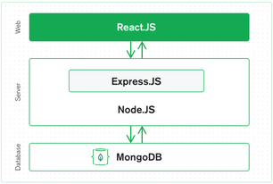

##### *Hình 1.1. Kiến trúc mern 3 tầng*

## ***1.1. MongoDB******- cơ sở dữ liệu tài liệu***

Là một noSQL database hot nhất hiện nay. MongoDB thường đi với Mongoose - một library để giao tiếp với MongoDB dễ dàng hơn.

Bên cạnh đó, MongoDB còn là một chương trình cơ sở dữ liệu mã nguồn mở được thiết kế theo kiểu hướng đối tượng trong đó các bảng được cấu trúc một cách linh hoạt cho phép các dữ liệu lưu trên bảng không cần phải tuân theo một dạng cấu trúc nhất định nào. Chính do cấu trúc linh hoạt này nên MongoDB có thể được dùng để lưu trữ các dữ liệu có cấu trúc phức tạp và đa dạng và không cố định (hay còn gọi là Big Data).

## ***1.2. Express (.js) - Khung web Node.js***

Express là web framework được xây dựng bằng Javascript chạy trên nền Node.js. Nó hỗ trợ thêm nhiều tính năng cần có của một web framewok như: routing, middlewares, template engines,..,cung cấp các tính năng mạnh mẽ để phát triển web hoặc mobile. Expressjs hỗ trợ các method HTTP và midleware tạo ra API vô cùng mạnh mẽ và dễ sử dụng.

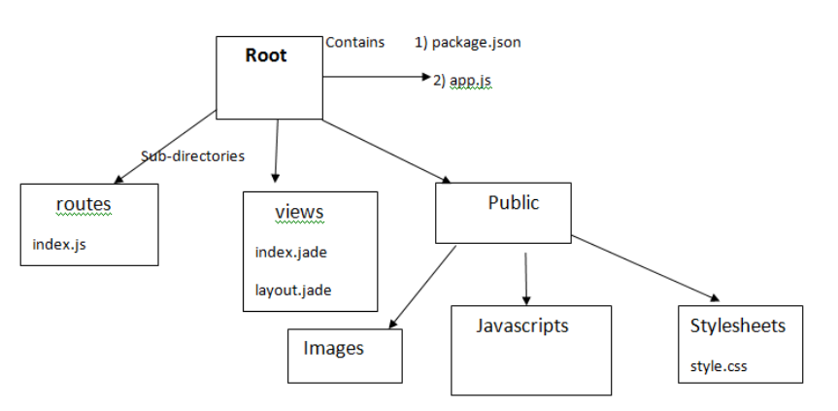

##### *Hình 1.2. Một số chức năng chính của Expressjs*

## ***1.3. React (.js) - một khung JavaScript phía máy khách***

Tầng trên cùng của ngăn xếp MERN là React.js, khung JavaScript khai báo để tạo các ứng dụng phía máy khách động trong HTML. React cho phép bạn xây dựng các giao diện phức tạp thông qua các Thành phần đơn giản, kết nối chúng với dữ liệu trên máy chủ phụ trợ của bạn và hiển thị chúng dưới dạng HTML.

React.js là một thư viện Javascript đang nổi lên trong những năm gần đây với xu hướng Single Page Application. Trong khi những framework khác cố gắng hướng đến một mô hình MVC hoàn thiện thì React nổi bật với sự đơn giản và dễ dàng phối hợp với những thư viện Javascript khác.

## ***1.4. Node (.js) - máy chủ web JavaScript hàng đầu***

Node.js là một JavaScript runtime được build dựa trên Chrome’s V8 JavaScript engine. Node.js sử dụng mô hình event-driven, non-blocking I/O khiến nó trở nên nhẹ và hiệu quả.

## ***1.5. Redux***

Redux là một thư viện Javascript giúp tạo ra thành một lớp quản lý trạng thái của ứng dụng. Được dựa trên nền tảng tư tưởng của kiến trúc Flux do Facebook giới thiệu, do vậy Redux thường là bộ đôi kết hợp hoàn hảo với React (React Js và React Native).

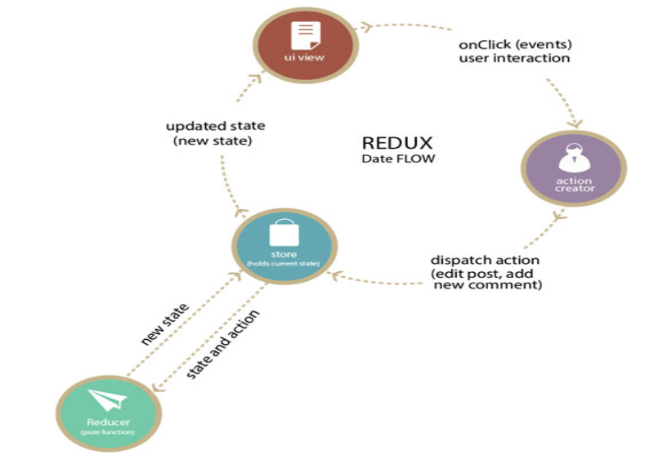

##### *Hình 1.3 Cấu trúc của Redux*

## ***1.6. MongoDB Atlas***

MongoDB Atlas là cloud database của MongoDB chạy trên AWS, Microsoft Azure và Google Cloud Platform. MongoDB Atlas là cơ sở dữ liệu đám mây đầu tiên cho phép khách hàng chạy các ứng dụng đồng thời trên các nhà cung cấp đám mây lớn. Bằng cách sử dụng các cụm đa đám mây, khách hàng có thể dễ dàng tận dụng các khả năng và phạm vi tiếp cận độc đáo của các nhà cung cấp đám mây khác nhau.

## ***1.7. Postman***

Postman là một công cụ cho phép chúng ta thao tác với API, phổ biến nhất là REST. Postman hiện là một trong những công cụ phổ biến nhất được sử dụng trong thử nghiệm các API. Với Postman, ta có thể gọi Rest API mà không cần viết dòng code nào.

Postman hỗ trợ tất cả các phương thức HTTP (GET, POST, PUT, PATCH, DELETE, …). Bên cạnh đó, nó còn cho phép lưu lại lịch sử các lần request, rất tiện cho việc sử dụng lại khi cần.

## ***1.8. Heroku, Stripe***

Herokulà nền tảng đám mây cho phép cá lập trình viên xây dựng, triển khai, quản lý và mở rộng ứng dụng (PaaS – Platform as a service). Nó rất linh hoạt và dễ sử dụng, cung cấp cho một con đường đơn giản nhất để đưa sản phẩm tiếp cận người dùng. Nó giúp các nhà phát triển tập trung vào phát triển sản phẩm mà không cần quan tâm đến việc vận hành máy chủ hay phần cứng…

Stripe là một cổng thanh toán của Mỹ cho phép các trang thương mại điện tử nhận thanh toán trên website bán hàng của mình. Nó là nền tảng phần mềm tốt nhất cho hoạt động kinh doanh trên internet. Stripe cung cấp SDK để có thể tích hợp trên các thiết bị chạy hệ điều hành Android và IOS. Ngoài ra, nó còn cung cấp Stripe API để có thể được sử dụng bởi rất nhiều các ngôn ngữ như: Ruby, Python, Java, GO… (Stripe API).

# CHƯƠNG 2: KHẢO SÁT HIỆN TRẠNG VÀ XÁC ĐỊNH YÊU CẦU

## ***2.1. Khảo sát hiện trạng***

Sử dụng Internet với đại đa số bộ phận dân số bây giờ, đó là nhu cầu thực tiễn trong đời sống hằng ngày. Việc phát triển với tốc độ nhanh chóng của Internet mang đến cho mỗi người rất nhiều cơ hội và thách thức. Việc giải quyết những vấn đề xã hội bằng công nghệ Internet chính là một nhu cầu tất yếu.

Internet mang đến cho chúng ta rất nhiều giải pháp về thời gian, tiền bạc, công sức. Nếu như trước đây, chúng ta phải đi đến cửa hàng để mua hàng hóa. Có những mặt hàng ở địa phương chúng ta không có. Chúng ta phải mất công di chuyển quảng đường dài để mua sản phẩm đó. Internet ra đời đã đưa tất cả những điều đó vào trong quá khứ. Việc kết hợp tài nguyên Internet và kỹ thuật công nghệ thông tin đã giúp cho việc mua bán, quản lý hàng hóa trở nên dễ dàng hơn. Giờ đây mọi thứ trở nên vô cùng đơn giản bằng giải pháp Internet kết hợp công nghệ thông tin.

Như chúng ta đã thấy, từ thời xa xưa khi mà đã xuất hiện sách vở thì đã khai sinh ra khái niệm mua bán sách. Các hàng quán, thư viện bán sách mọc lên rất nhiều nhưng người muốn mua sách thì phải đến tận các tiệm đó để mua sách, mà chưa chắc đã tìm được những loại sách mà mình mong muốn hoặc là đã hết hàng. Hiện nay, công nghệ thông tin càng phát triển và dịch bệnh hoành hành thì nhu cầu của con người ngày càng cao, họ muốn một thứ gì đó thuận tiện và nhanh chóng hơn những phương pháp truyền thống.

## ***2.2. Xác định yêu cầu***

### **2.2.1. Yêu cầu chức năng**

- Quản trị viên:

* Có các chức năng thêm, xóa, cập nhật sản phẩm.

* Khi khách hàng đặt hàng. Đơn hàng sẽ được admin xử lý.

* Hiển thị thông tin về sản phẩm

* Xử lý giỏ hàng

- Khách hàng:

* Có thể tìm kiếm các sản phẩm theo tên.

* Quản lí thông tin giỏ hàng: Khách hàng có thể thêm sản phẩm, xóa hoặc cập nhật lại danh sách các sản phẩm trong giỏ hàng của mình.

### **2.2.2. Yêu cầu phi chức năng**

Dưới đây là một số yêu cầu phi chức năng đối với hệ thống, trình duyệt chạy hệ thống:

* Băng thông mạng đủ (Sufficient network bandwidth)

* Lưu trữ dữ liệu

* Khả năng mở rộng (thêm các tính năng và chuyển tiếp các tùy chỉnh khi nâng cấp phiên bản lớn tiếp theo)

* Khả năng chịu lỗi (ví dụ: Giám sát, đo lường và quản lý hệ thống vận hành)

* Tính linh hoạt (ví dụ: để đối phó với những thay đổi trong tương lai về yêu cầu)

* Các vấn đề pháp lý và cấp phép hoặc khả năng tránh vi phạm bằng sáng chế

* Khả năng bảo trì

* Sự quản lý

* Khả năng tương thích nền tảng, phần mềm, công cụ, tiêu chuẩn…

* Quyền riêng tư (tuân thủ luật bảo mật)

* Hạn chế về tài nguyên (tốc độ bộ xử lý, bộ nhớ, dung lượng đĩa, băng thông mạng, v.v.)

* Thời gian đáp ứng

* Khả năng sử dụng (yếu tố con người) của cộng đồng người dùng mục tiêu

## ***2.3. Mô hình hóa yêu cầu***

### **2.3.1. Lược đồ Usecase**

#### 2.3.1.1. Lược đồ Usecase của toàn hệ thống

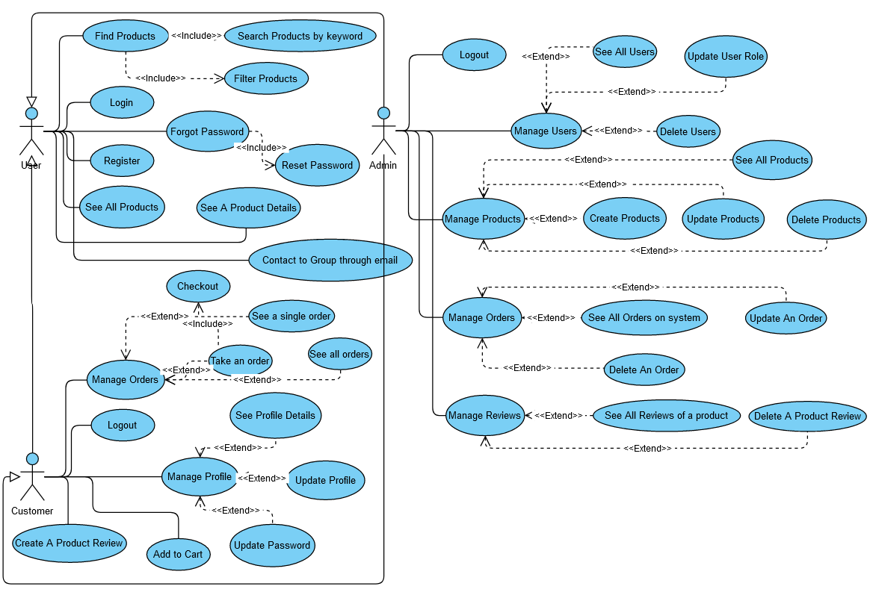

##### Hình 2.3.1.1. Lược đồ usecase diagram của toàn hệ thống

#### 2.3.1.2. Lược đồ Usecase của Actor User

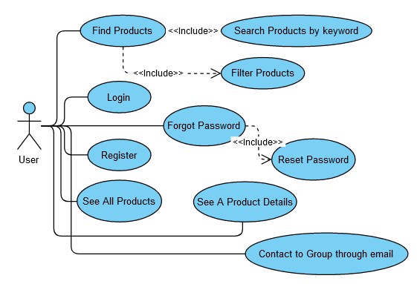

*Hình 2.3.1.2. Lược đồ usecase diagram của Actor User*

#### 2.3.1.3. Lược đồ Usecase của Actor Customer

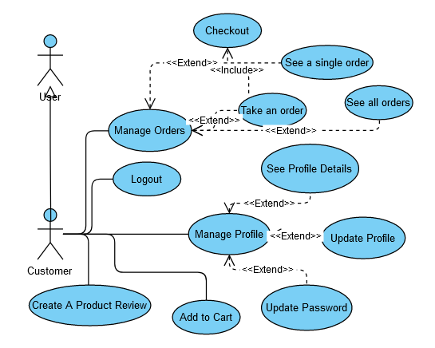

*Hình 2.3.1.3. Lược đồ usecase diagram của Actor Customer*

#### 2.3.1.4. Lược đồ Usecase của Actor Admin

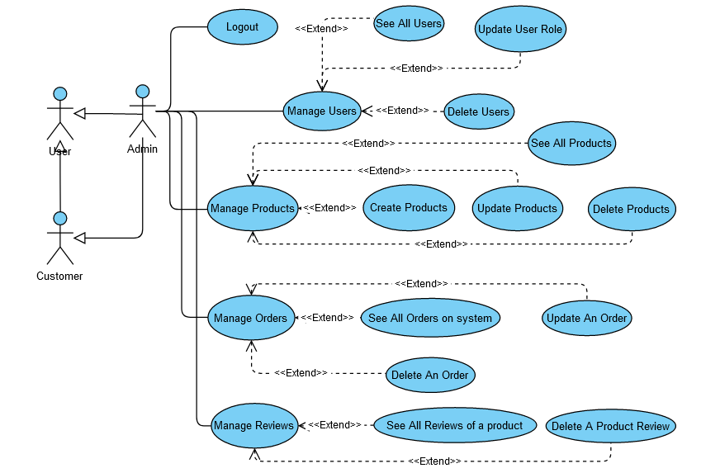

*Hình 2.3.1.4. Lược đồ usecase diagram của Actor Admin*

### **2.3.2. Mô tả chi tiết Usecase**

#### 2.3.2.1. Mô tả chi tiết Usecase Register

|  |  |  |  |  |  |  |  |
| --- | --- | --- | --- | --- | --- | --- | --- |
| **USE CASE – UC_01** | | | | | | | |
| **Use Case No.** | | | UC_01 | | **Use Case Version** | 1.0 | |
| **Use Case Name** | | | Register | | | | |
| **Author** | | | Bùi Hà Nhi | | | | |
| **Date** | | | 23/11/2021 | | **Priority** | High | |
| **Actor:**User  **Summary:**Cho phép người dùng đăng ký tài khoản.  **Goal:**Người dùng có thể tạo tài khoản với vai trò khách hàng.  **Triggers:**Người dùng gửi lệnh đăng ký bằng cách nhấn vào icon user tại danh mục.  **Preconditions:**Người dùng phải có địa chỉ email mới, password tài khoản phải hơn 9 ký tự.  **Post conditions:**Thành công: Đã tạo tài khoản mới.                               Thất bại: Hệ thống hiển thị thông báo lỗi.  **Step:**   |  |  |  | | --- | --- | --- | | **Step** | **Actor Action** | **System Response** | | 1 | Người dùng nhập username |  | | 2 | Người dùng nhập email |  | | 3 | Người dùng nhập password |  | | 4 | Người dùng nhấn vào button “Browse…” |  | | 5 | Người dùng nhấn vào 1 ảnh |  | | 6 | Người dùng nhấn vào button “Open” |  | | 7 | Người dùng nhấn vào button “Register” | Hệ thống tạo một tài khoản mới với thông tin đầu vào và vai trò người dùng là khách hàng.  Hệ thống chuyển hướng đến trang đăng nhập. |   **Alternative Scenario:** N/A  **Exceptions:** | | | | | | | |
|  | **N o** | **Actor Action** | | **System Response** | | |  |

|  |  |  |  |  |
| --- | --- | --- | --- | --- |
|  | 1 |  | Trình duyệt hiển thị thông báo “Hmm. We’re having trouble finding that site.” khi internet bị mất. |  |
| 2 | Người dùng không nhập thông tin và không chọn avatar mà nhấn button “Register” | Hệ thống thông báo “Please fill out this field” tại khung nhập thông tin trống đó |
| 3 | Người dùng nhập email không đúng định dạng, ví dụ ‘buihanhi002’ | Hệ thống thông báo “Please include an ‘@’ in the email address. ‘Buihanhi002’ is missing an ‘@’” |
| 4 | Người dùng nhập thông tin và không chọn avatar mà nhấn button “Register” | Hệ thống thông báo “Internal Server Error” |
| 5 | Người dùng nhập email đã dùng để đăng ký trước đó | Hệ thống hiển thị thông báo “User validation failed: Email: Email is available. Please register with another email” |
| 6 | Người dùng nhập password không đủ 8 ký tự | Hệ thống hiển thị thông báo “User validation failed: Password: Password should have more than 8 characters” |
| 7 | Người dùng chọn avatar không đúng định dạng file ảnh | Hệ thống hiển thị thông báo “User validation failed: Unsupported Zip File” |
| **Business Rules:**  • Mật khẩu: độ dài của mật khẩu tối thiểu 8 ký tự.  • Hệ thống phải đảm bảo rằng không ai có thể đọc được mật khẩu của người dùng.  • Mật khẩu phải được mã hóa trong cơ sở dữ liệu.   • Trường email phải đúng định dạng.  • Avatar phải đúng định dạng Image File. | | |

*Bảng 2.3.2.1. Bảng mô tả chi tiết Usecase Register*

#### 2.3.2.2. Mô tả chi tiết Usecase Login

|  |  |  |  |  |  |  |  |
| --- | --- | --- | --- | --- | --- | --- | --- |
| **USE CASE – UC_02** | | | | | | | |
| **Use Case No.** | | | UC_02 | | **Use Case Version** | 1.0 | |
| **Use Case Name** | | | Login | | | | |
| **Author** | | | Bùi Hà Nhi | | | | |
| **Date** | | | 23/11/2021 | | **Priority** | High | |
| **Actor:**User  **Summary:**Cho phép người dùng đăng nhập tài khoản.  **Goal:**Người dùng có thể đăng nhập vào hệ thống với vai trò cụ thể.  **Triggers:**Người dùng gửi lệnh đăng nhập bằng cách nhấn vào icon user tại danh mục.  **Preconditions:**Người dùng phải có tài khoản đã đăng ký thành công trước đó.  **Post conditions:**Thành công: Người dùng được ủy quyền chính xác với vai trò cụ thể trong hệ thống.                               Thất bại: Hệ thống hiển thị thông báo lỗi.  **Step:**   |  |  |  | | --- | --- | --- | | **Step** | **Actor Action** | **System Response** | | 1 | Người dùng nhập email |  | | 2 | Người dùng nhập password |  | | 3 | Người dùng nhấn vào button “Login” | Người dùng được ủy quyền với vai trò của mình.  Hệ thống chuyển hướng đến trang thông tin cá nhân của tài khoản vừa đăng nhập. |   **Alternative Scenario:** N/A  **Exceptions:** | | | | | | | |
|  | **N o** | **Actor Action** | | **System Response** | | |  |

|  |  |  |  |  |
| --- | --- | --- | --- | --- |
|  | 1 |  | Trình duyệt hiển thị thông báo “Hmm. We’re having trouble finding that site.” khi internet bị mất. |  |
| 2 | Người dùng nhập sai thông tin xác thực bằng email và password | Hệ thống thông báo “Invalid email or password” |
| 3 | Người dùng không nhập email và password mà nhấn button “Login” | Hệ thống thông báo “Please fill out this field” tại khung nhập thông tin trống đó |
| 4 | Người dùng nhập email không đúng định dạng, ví dụ ‘buihanhi002’ | Hệ thống thông báo “Please include an ‘@’ in the email address. ‘Buihanhi002’ is missing an ‘@’” |
| **Business Rules:**  • Mật khẩu: độ dài của mật khẩu tối thiểu 8 ký tự và khớp với lúc đăng ký tài khoản  • Mật khẩu phải được mã hóa trong cơ sở dữ liệu.   • Trường email phải đúng định dạng và khớp với lúc đăng ký tài khoản | | |

*Bảng 2.3.2.2. Bảng mô tả chi tiết Usecase Login*

#### 2.3.2.3. Mô tả chi tiết Usecase Forgot Password

|  |  |  |  |  |  |  |  |  |  |  |  |
| --- | --- | --- | --- | --- | --- | --- | --- | --- | --- | --- | --- |
| **USE CASE – UC_03** | | | | | | | | | | | |
| **Use Case No.** | | | | | UC_03 | | | **Use Case Version** | 1.0 | | |
| **Use Case Name** | | | | | Forgot Password | | | | | | |
| **Author** | | | | | Bùi Hà Nhi | | | | | | |
| **Date** | | | | | 23/11/2021 | | | **Priority** | High | | |
| **Actor:**User  **Summary:**Cho phép người dùng gửi email tài khoản mình quên mật khẩu đến hệ thống và nhận lại mật khẩu tạm thời mới.  **Goal:**Người dùng nhận được mật khẩu mới.  **Triggers:**Người dùng gửi lệnh quên mật khẩu bằng cách nhấn vào “Forgot Password?” tại trang Đăng nhập.  **Preconditions:**Người dùng phải có địa chỉ email được xác thực trên dịch vụ gmail của google.  **Post conditions:**Thành công: Người dùng nhận được mật khẩu mới.                               Thất bại: Người dùng không nhận được mật khẩu mới.  **Step:**   |  |  |  | | --- | --- | --- | | **Step** | **Actor Action** | **System Response** | | 1 | Người dùng nhập email |  | | 2 | Người dùng nhấn vào button “Send” | Hệ thống sẽ gửi mail đến gmail người dùng vừa nhập một password tạm thời mới được mã hóa.  Hệ thống chuyển hướng đến trang Cài lại mật khẩu. |   **Alternative Scenario:** N/A  **Exceptions:** | | | | | | | | | | | |
|  | | **N o** | | **Actor Action** | | | **System Response** | | |  | |
|  | | 1 | |  | | | Trình duyệt hiển thị thông báo “Hmm. We’re having trouble finding that site.” khi internet bị mất. | | | | |  | |
| 2 | | Người dùng không gmail mà nhấn button “Send” | | | Hệ thống thông báo “Please fill out this field” tại khung nhập thông tin trống đó | | | | |
| 3 | | Người dùng nhập email không đúng định dạng, ví dụ ‘buihanhi002’ | | | Hệ thống thông báo “Please include an ‘@’ in the email address. ‘Buihanhi002’ is missing an ‘@’” | | | | |
| 4 | | Người dùng nhập email không phải là của mình, nhưng đã được đăng ký thành công trên hệ thống | | | Hệ thống vẫn gửi mail đến email đó nhưng người dùng sẽ không sử dụng được mật khẩu hệ thống gửi. | | | | |
| 5 | | Người dùng nhập email chưa được xác thực với dịch vụ google | | | Hệ thống hiển thị thông báo “User not found” | | | | |
| **Business Rules:**  • Hệ thống phải đảm bảo rằng không ai có thể đọc được mật khẩu của người dùng.  • Mật khẩu phải được mã hóa.   • Trường email phải đúng định dạng.  • Mail gửi mật khẩu mới tạm thời phải gửi đúng cho email được nhập. | | | | | | | | | |

*Bảng 2.3.2.3. Bảng mô tả chi tiết Usecase Forgot Password*

#### 2.3.2.4. Mô tả chi tiết Usecase Reset Password

|  |  |  |  |  |  |  |  |  |  |  |  |
| --- | --- | --- | --- | --- | --- | --- | --- | --- | --- | --- | --- |
| **USE CASE – UC_04** | | | | | | | | | | | |
| **Use Case No.** | | | | | UC_04 | | | **Use Case Version** | 1.0 | | |
| **Use Case Name** | | | | | Reset Password | | | | | | |
| **Author** | | | | | Bùi Hà Nhi | | | | | | |
| **Date** | | | | | 23/11/2021 | | | **Priority** | High | | |
| **Actor:**User  **Summary:**Cho phép người dùng cài lại mật khẩu mới cho tài khoản.  **Goal:**Người dùng có thể sử dụng tài khoản của mình với mật khẩu mới.  **Triggers:**Người dùng gửi lệnh cài lại mật khẩu bằng cách nhấn vào button “Send” tại trang Quên mật khẩu.  **Preconditions:**Người dùng đã nhập email tại trang Đăng nhập trước khi nhấn “Forgot Password?”, người dùng phải có password tạm thời được gửi mail từ hệ thống.  **Post conditions:**Thành công: Đã cài lại mật khẩu mới.                               Thất bại: Hệ thống hiển thị thông báo lỗi.  **Step:**   |  |  |  | | --- | --- | --- | | **Step** | **Actor Action** | **System Response** | | 1 | Người dùng nhập password mới |  | | 2 | Người dùng nhập password xác nhận lại |  | | 3 | Người dùng nhấn vào button “Reset Password” | Hệ thống xác nhận tài khoản với mật khẩu mới.  Hệ thống tự động đăng nhập vào.  Hệ thống chuyển hướng đến trang thông tin cá nhân của tài khoản. |   **Alternative Scenario:** N/A  **Exceptions:** | | | | | | | | | | | |
|  | | **N o** | | **Actor Action** | | | **System Response** | | |  | |
|  | | 1 | |  | | | Trình duyệt hiển thị thông báo “Hmm. We’re having trouble finding that site.” khi internet bị mất. | | | | |  | |
| 2 | | Người dùng không nhập thông tin mà nhấn button “Reset Password” | | | Hệ thống thông báo “Please fill out this field” tại khung nhập thông tin trống đó | | | | |
| 3 | | Người dùng nhập password không đủ 8 ký tự | | | Hệ thống hiển thị thông báo “User validation failed: Password: Password should have more than 8 characters” | | | | |
| 4 | | Người dùng nhập password xác nhận không khớp với password | | | Hệ thống hiển thị thông báo “User validation failed: Password: Confirm Password is different from Password” | | | | |
| **Business Rules:**  • Mật khẩu: độ dài của mật khẩu tối thiểu 8 ký tự.  • Hệ thống phải đảm bảo rằng không ai có thể đọc được mật khẩu của người dùng.  • Mật khẩu phải được mã hóa trong cơ sở dữ liệu. | | | | | | | | | |

*Bảng 2.3.2.4. Bảng mô tả chi tiết Usecase Reset Password*

#### 2.3.2.5. Mô tả chi tiết Usecase See All Products

|  |  |  |  |  |  |  |  |  |  |  |  |
| --- | --- | --- | --- | --- | --- | --- | --- | --- | --- | --- | --- |
| **USE CASE – UC_05** | | | | | | | | | | | |
| **Use Case No.** | | | | | UC_05 | | | **Use Case Version** | 1.0 | | |
| **Use Case Name** | | | | | See All Products | | | | | | |
| **Author** | | | | | Bùi Hà Nhi | | | | | | |
| **Date** | | | | | 23/11/2021 | | | **Priority** | High | | |
| **Actor:**User  **Summary:**Cho phép người dùng xem được tất cả các sản phẩm trên hệ thống.  **Goal:**Người dùng có thể xem danh sách các sản phẩm trên hệ thống.  **Triggers:**Người dùng gửi lệnh xem tất cả các sản phẩm bằng cách nhấn vào “Products” tại danh mục.  **Preconditions:**None.  **Post conditions:**Thành công: Màn hình hiển thị danh sách các sản phẩm trên hệ thống.                               Thất bại: Màn hình hiển thị trang loading.  **Step:**   |  |  |  | | --- | --- | --- | | **Step** | **Actor Action** | **System Response** | | 1 | Người dùng cuộn chuột xuống |  | | 2 | Người dùng chọn button số x. Ví dụ: trang số 2 | Hệ thống chuyển hướng đến trang các sản phẩm ở trang số 2 | | 3 | Người dùng chọn button “Next” | Hệ thống chuyển hướng đến trang các sản phẩm ở trang số kế tiếp trang hiện tại 1 đơn vị | | 4 | Người dùng chọn button “Last” | Hệ thống chuyển hướng đến trang các sản phẩm ở trang cuối cùng | | 5 | Người dùng chọn button “Prev” | Hệ thống chuyển hướng đến trang các sản phẩm ở trang số trước trang hiện tại 1 đơn vị | | 6 | Người dùng chọn button “1st” | Hệ thống chuyển hướng đến trang các sản phẩm ở trang đầu tiên |   **Alternative Scenario:** N/A  **Exceptions:** | | | | | | | | | | | |
|  | | **N o** | | **Actor Action** | | | **System Response** | | |  | |
|  | | 1 | |  | | | Trình duyệt hiển thị thông báo “Hmm. We’re having trouble finding that site.” khi internet bị mất. | | | | |  | |
| **Business Rules:**  • None. | | | | | | | | | |

*Bảng 2.3.2.5. Bảng mô tả chi tiết Usecase See All Products*

#### 2.3.2.6. Mô tả chi tiết Usecase See A Product Details

|  |  |  |  |  |  |  |  |  |  |  |  |
| --- | --- | --- | --- | --- | --- | --- | --- | --- | --- | --- | --- |
| **USE CASE – UC_06** | | | | | | | | | | | |
| **Use Case No.** | | | | | UC_06 | | | **Use Case Version** | 1.0 | | |
| **Use Case Name** | | | | | See A Product Details | | | | | | |
| **Author** | | | | | Bùi Hà Nhi | | | | | | |
| **Date** | | | | | 24/11/2021 | | | **Priority** | High | | |
| **Actor:**User  **Summary:**Cho phép người dùng xem thông tin chi tiết của 1 sản phẩm.  **Goal:**Người dùng có thể xem thông tin chi tiết của 1 sản phẩm.  **Triggers:**Người dùng gửi lệnh xem thông tin chi tiết của 1 sản phẩm bằng cách nhấn vào 1 sản phẩm trong danh sách các sản phẩm trên hệ thống.  **Preconditions:**Sản phẩm phải có đầy đủ các thông tin.  **Post conditions:**Thành công: Xem được thông tin chi tiết của các sản phẩm.                               Thất bại: Hệ thống hiển thị trang loading.  **Step:**   |  |  |  | | --- | --- | --- | | **Step** | **Actor Action** | **System Response** | | 1 | Người dùng xem thông tin chi tiết sản phẩm |  |   **Alternative Scenario:** N/A  **Exceptions:** | | | | | | | | | | | |
|  | | **N o** | | **Actor Action** | | | **System Response** | | |  | |
|  | | 1 | |  | | | Trình duyệt hiển thị thông báo “Hmm. We’re having trouble finding that site.” khi internet bị mất. | | | | |  | |
| 2 | | Người dùng chọn button “Submit Review” | | | Hệ thống thông báo “Please login to be able to access the resource ” | | | | |
| 3 | | Người dùng chọn button “Add to Cart” | | | Hệ thống thông báo “Please login to be able to access the resource ” | | | | |
| **Business Rules:**  • None | | | | | | | | | |

*Bảng 2.3.2.6. Bảng mô tả chi tiết Usecase See A Product Details*

#### 2.3.2.7. Mô tả chi tiết Usecase Contact to Group through email

|  |  |  |  |  |  |  |  |  |  |  |  |
| --- | --- | --- | --- | --- | --- | --- | --- | --- | --- | --- | --- |
| **USE CASE – UC_07** | | | | | | | | | | | |
| **Use Case No.** | | | | | UC_07 | | | **Use Case Version** | 1.0 | | |
| **Use Case Name** | | | | | Contact to Group through email | | | | | | |
| **Author** | | | | | Bùi Hà Nhi | | | | | | |
| **Date** | | | | | 24/11/2021 | | | **Priority** | High | | |
| **Actor:**User  **Summary:**Cho phép người dùng liên hệ với nhóm đề tài.  **Goal:**Người dùng có thể liên hệ với nhóm đề tài.  **Triggers:**Người dùng gửi lệnh liên hệ với nhóm đề tài bằng cách nhấn vào “Contact” tại danh mục.  **Preconditions:**None.  **Post conditions:**Thành công: Hiển thị cửa số Gmail trong máy tính.                               Thất bại: Hệ thống hiển thị thông báo lỗi.  **Step:**   |  |  |  | | --- | --- | --- | | **Step** | **Actor Action** | **System Response** | | 1 | Người dùng nhấn vào Contact trong danh mục |  | | 2 | Người dùng nhấn vào 1 trong các email thành viên để liên hệ nhóm đề tài | Hệ thống chuyển tiếp sang cửa sổ Gmail cho người dùng liên hệ đến gmail của nhóm đề tài. |   **Alternative Scenario:** N/A  **Exceptions:** | | | | | | | | | | | |
|  | | **N o** | | **Actor Action** | | | **System Response** | | |  | |
|  | | 1 | |  | | | Trình duyệt hiển thị thông báo “Hmm. We’re having trouble finding that site.” khi internet bị mất. | | | | |  | |
| **Business Rules:**  • None | | | | | | | | | |

*Bảng 2.3.2.7. Bảng mô tả chi tiết Usecase Contact to Group through email*

#### 2.3.2.8. Mô tả chi tiết Usecase Search Products by Keyword

|  |  |  |  |  |  |  |  |  |  |  |  |
| --- | --- | --- | --- | --- | --- | --- | --- | --- | --- | --- | --- |
| **USE CASE – UC_08** | | | | | | | | | | | |
| **Use Case No.** | | | | | UC_08 | | | **Use Case Version** | 1.0 | | |
| **Use Case Name** | | | | | Search Products by Keyword | | | | | | |
| **Author** | | | | | Bùi Hà Nhi | | | | | | |
| **Date** | | | | | 24/11/2021 | | | **Priority** | High | | |
| **Actor:**User  **Summary:**Cho phép người tìm kiếm sản phẩm bằng từ khóa.  **Goal:**Người dùng có thể tìm kiếm sản phẩm bằng từ khóa.  **Triggers:**Người dùng gửi lệnh tìm kiếm sản phẩm bằng từ khóa bằng cách nhấn vào icon user tại danh mục.  **Preconditions:**None.  **Post conditions:**Thành công: Hiển thị sản phẩm có liên quan đến từ khóa.                               Thất bại: Không hiển thị sản phẩm có liên quan đến từ khóa.  **Step:**   |  |  |  | | --- | --- | --- | | **Step** | **Actor Action** | **System Response** | | 1 | Người dùng nhập từ khóa |  | | 2 | Người dùng nhấn button “Search” | Hệ thống hiển trị trang chứa danh sách các sản phẩm liên quan đến từ khóa vừa nhập |   **Alternative Scenario:**   |  |  |  | | --- | --- | --- | | **Step** | **Actor Action** | **System Response** | | 1 | Người dùng nhấn button “Search” | Hệ thống hiển thị trang chứa danh sách tất cả các sản phẩm trong hệ thống |   **Exceptions:** | | | | | | | | | | | |
|  | | **N o** | | **Actor Action** | | | **System Response** | | |  | |
|  | | 1 | |  | | | Trình duyệt hiển thị thông báo “Hmm. We’re having trouble finding that site.” khi internet bị mất. | | | | |  | |
| **Business Rules:**  • None | | | | | | | | | |

*Bảng 2.3.2.8. Bảng mô tả chi tiết Usecase Search Products by Keyword*

#### 2.3.2.9. Mô tả chi tiết Usecase Filter Products

|  |  |  |  |  |  |  |  |  |  |  |  |
| --- | --- | --- | --- | --- | --- | --- | --- | --- | --- | --- | --- |
| **USE CASE – UC_09** | | | | | | | | | | | |
| **Use Case No.** | | | | | UC_09 | | | **Use Case Version** | 1.0 | | |
| **Use Case Name** | | | | | Filter Products | | | | | | |
| **Author** | | | | | Bùi Hà Nhi | | | | | | |
| **Date** | | | | | 24/11/2021 | | | **Priority** | High | | |
| **Actor:**User  **Summary:**Cho phép người dùng lọc sản phẩm trên hệ thống.  **Goal:**Người dùng có thể lọc sản phẩm trên hệ thống.  **Triggers:**Người dùng gửi lệnh lọc sản phẩm bằng cách nhấn vào “Products” tại danh mục.  **Preconditions:**None.  **Post conditions:**Thành công: Hiển thị sản phẩm theo lọc sản phẩm.                               Thất bại: Hệ thống hiển thị trang loading.  **Step:**   |  |  |  | | --- | --- | --- | | **Step** | **Actor Action** | **System Response** | | 1 | Người dùng chọn lọc sản phẩm theo giá tiền | Hệ thống hiển thị danh sách các sản phẩm theo giá tiền vừa lọc |   **Alternative Scenario:**   |  |  |  | | --- | --- | --- | | **Step** | **Actor Action** | **System Response** | | 1 | Người dùng chọn lọc sản phẩm theo loại sản phẩm | Hệ thống hiển thị danh sách các sản phẩm theo loại sản phẩm vừa chọn |   **Alternative Scenario:**   |  |  |  | | --- | --- | --- | | **Step** | **Actor Action** | **System Response** | | 1 | Người dùng chọn lọc sản phẩm theo đánh giá | Hệ thống hiển thị danh sách các sản phẩm theo đánh giá vừa lọc |   **Exceptions:** | | | | | | | | | | | |
|  | | **N o** | | **Actor Action** | | | **System Response** | | |  | |
|  | | 1 | |  | | | Trình duyệt hiển thị thông báo “Hmm. We’re having trouble finding that site.” khi internet bị mất. | | | | |  | |
| **Business Rules:**  • None. | | | | | | | | | |

*Bảng 2.3.2.9. Bảng mô tả chi tiết Usecase Filter Products*

#### 2.3.2.10. Mô tả chi tiết Usecase Log out

|  |  |  |  |  |  |  |  |  |  |  |
| --- | --- | --- | --- | --- | --- | --- | --- | --- | --- | --- |
| **USE CASE – UC_10** | | | | | | | |  | | |
| **Use Case No.** | | | UC_10 | | | **Use Case Version** | | 1.0 | | |
| **Use Case Name** | | | Logout | | | | |  | | |
| **Author** | | | Nguyen Quang Vu | | | | |  | | |
| **Date** | | | | 23/11/2021 | | | **Priority** | | High | | |
| **Actor:** Customer  **Summary:**Cho phép người dùng đăng xuất khỏi hệ thống.  **Goal:**Người dùng đăng xuất thành công.  **Triggers:**Người dùng nhấp vào nút đăng xuất trên thanh menu của trang chủ.  **Preconditions:**Khách đã đăng nhập vào hệ thống.  **Post conditions:**Thành công: Hệ thống chuyển hướng về trang chủ.                         Fail: Hệ thống hiển thị thông báo lỗi.  **Step:**   |  |  |  | | --- | --- | --- | | **Step** | **Actor Action** | **System Response** | | 1 | Người dùng nhấp vào nút "Đăng xuất" trên thanh menu. | Hệ thống xác nhận đăng xuất thành công và quay lại trang chủ. |   **Alternative Scenario:** N/A  **Exceptions:** | | | | | | | | | | | |
|  | **No** | **Actor Action** | | | **System Response** | | | | |  | |
| 1 |  | | | Hệ thống hiển thị thông báo "Vui lòng thử lại" | | | | |

*Bảng 2.3.2.10. Bảng mô tả chi tiết Usecase Log out*

#### 2.3.2.11. Mô tả chi tiết See Profile Details

|  |  |  |  |  |  |  |  |
| --- | --- | --- | --- | --- | --- | --- | --- |
| **USE CASE – UC_11** | | | | | |  | |
| **Use Case No.** | | | UC_11 | | **Use Case Version** | 1.0 | |
| **Use Case Name** | | | See Profile Detail | | |  | |
| **Author** | | | Nguyen Quang Vu | | |  | |
| **Date** | | | 23/11/2021 | | **Priority** | High | |
| **Actor:** The trial customer | | | | | |  | |
| **Summary:**Cho phép người dùng truy cập vào trang cá nhân  **Goal:** Người dùng xem trang cá nhân thành công  **Triggers:**Người dùng nhấp vào icon profile trên thanh menu của trang chủ.  **Preconditions:**N / A  **Post conditions:**Thành công: Hệ thống hiển thị kết quả trang trang cá nhân                              Thất bại: Hệ thống hiển thị thông báo lỗi  **Step:** | | | | | | |
| 2 | **Step** | **Actor Action** | | **System Response** | | |
| 1 | Người dùng click icon profile | | Hiển thị trang cá nhân | | |
| 2 | Người dùng click “edit profile” | | Hệ thống chuyển hướng đến trang update profile | | |
| 3 | Người dùng nhấn “My Orders” | | Hệ thống chuyển hướng đến trang order của người dùng | | |
| 4 | Người dùng nhấn “change password” | | Hệ thống chuyển hướng đến trang update profile để đổi mật khẩu | | |
| **Alternative Scenario:** N/A.  **Exceptions:**   |  |  |  | | --- | --- | --- | | **No** | **Actor Action** | **System Response** | | 1 |  | Hệ thống hiển thị thông báo "Vui lòng kiểm tra kết nối internet của bạn" |   **Business Rules:**  None | | | | | |

*Bảng 2.3.2.11. Bảng mô tả chi tiết Usecase See Profile Details*

#### 2.3.2.12. Mô tả chi tiết Usecase Update Profile

|  |  |  |  |  |  |  |  |  |  |  |  |
| --- | --- | --- | --- | --- | --- | --- | --- | --- | --- | --- | --- |
| **USE CASE – UC_12** | | | | | | | | | | | |
| **Use Case No.** | | | | | UC_12 | | | **Use Case Version** | 1.0 | | |
| **Use Case Name** | | | | | Update Profile | | | | | | |
| **Author** | | | | | Nguyen Quang Vu | | | | | | |
| **Date** | | | | | 23/11/2021 | | | **Priority** | High | | |
| **Actor:**Customer  **Summary:**Cho phép người dùng cập nhật thông tin cá nhân.  **Goal:**Người dùng cập nhật trang cá nhân thàng công.  **Triggers:**Người dùng nhấp vào icon update trên update profile.  **Preconditions:**N / A  **Post conditions:**Thành công: Hệ thống hiển thị kết quả trang thông tin cá nhân                              Thất bại: Hệ thống hiển thị thông báo lỗi  **Step:**   |  |  |  | | --- | --- | --- | | **Step** | **Actor Action** | **System Response** | | 1 | Người dùng nhập name |  | | 2 | Người dùng nhập email |  | | 3 | Người dùng click “Choose file” |  | | 5 | Người dùng nhấn vào 1 ảnh |  | | 6 | Người dùng nhấn vào button “Open” |  | | 7 | Người dùng nhấn update | Hệ thống tạo một tài khoản mới với thông tin đầu vào và vai trò người dùng là khách hàng.  Hệ thống chuyển hướng đến trang đăng nhập. |   **Alternative Scenario:** N/A  **Exceptions:** | | | | | | | | | | | |
|  | | **N o** | | **Actor Action** | | | **System Response** | | |  | |
|  | | 1 | |  | | | Trình duyệt hiển thị thông báo “Hmm. We’re having trouble finding that site.” khi internet bị mất. | | | | |  | |
| 2 | | Người dùng nhập thông tin và không chọn avatar mà nhấn button “update” | | | Hệ thống thông báo “Please fill out this field” tại khung nhập thông tin trống đó | | | | |
| 3 | | Người dùng nhập email không đúng định dạng, ví dụ ‘it.me’ | | | Hệ thống thông báo “Please include an ‘@’ in the email address. ‘it.me002’ is missing an ‘@’” | | | | |
| 4 | | Người dùng nhập thông tin và không chọn avatar mà nhấn button “update” | | | Hệ thống thông báo “Internal Server Error” | | | | |
| 5 | | Người dùng chọn avatar không đúng định dạng file ảnh | | | Hệ thống hiển thị thông báo “User validation failed: Unsupported Zip File” | | | | |
| **Business Rules:**  • Trường email phải đúng định dạng.  • Avatar phải đúng định dạng Image File. | | | | | | | | | |

*Bảng 2.3.2.12. Bảng mô tả chi tiết Usecase Update Profile*

#### 2.3.2.13. Mô tả chi tiết Usecase Update Password

|  |  |  |  |  |  |  |  |  |  |  |  |
| --- | --- | --- | --- | --- | --- | --- | --- | --- | --- | --- | --- |
| **USE CASE – UC_13** | | | | | | | | | | | |
| **Use Case No.** | | | | | UC_13 | | | **Use Case Version** | 1.0 | | |
| **Use Case Name** | | | | | Update Password | | | | | | |
| **Author** | | | | | Nguyen Quang Vu | | | | | | |
| **Date** | | | | | 23/11/2021 | | | **Priority** | High | | |
| **Actor:**Customer  **Summary:**Cho phép người dùng cập nhật mật khẩu mới cho tài khoản.  **Goal:**Người dùng có thể sử dụng tài khoản của mình với mật khẩu mới.  **Triggers:**Người dùng nhấp vào icon change password để cập nhật mật khẩu..  **Preconditions:** người dùng phải có password tạm thời được gửi mail từ hệ thống.  **Post conditions:**Thành công: Đã cài lại mật khẩu mới.                               Thất bại: Hệ thống hiển thị thông báo lỗi.  **Step:**   |  |  |  | | --- | --- | --- | | **Step** | **Actor Action** | **System Response** | | 1 | Người dùng nhấn “change password” | Hiển thị update profile | | 2 | Người dùng nhập password cũ |  | | 3 | Người dùng nhập password mới |  | | 4 | Người dùng nhập password xác nhận lại |  | | 5 | Người dùng nhấn “change” | Hệ thống xác nhận mật khẩu mới được đổi thành công |   **Alternative Scenario:** N/A  **Exceptions:** | | | | | | | | | | | |
|  | | **N o** | | **Actor Action** | | | **System Response** | | |  | |
|  | | 1 | |  | | | Hệ thống hiển thị thông báo "Vui lòng kiểm tra kết nối internet của bạn" | | | | |  | |
| 2 | | Người dùng không nhập thông tin mà nhấn button “Change” | | | Hệ thống thông báo “Please fill out this field” tại khung nhập thông tin trống đó | | | | |
| 3 | | Người dùng nhập password không đủ 8 ký tự | | | Hệ thống hiển thị thông báo “User validation failed: Password: Password should have more than 8 characters” | | | | |
| 4 | | Người dùng nhập password xác nhận không khớp với password | | | Hệ thống hiển thị thông báo “User validation failed: Password: Confirm Password is different from Password” | | | | |
| **Business Rules:**  • Mật khẩu: độ dài của mật khẩu tối thiểu 8 ký tự.  • Hệ thống phải đảm bảo rằng không ai có thể đọc được mật khẩu của người dùng.  • Mật khẩu phải được mã hóa trong cơ sở dữ liệu. | | | | | | | | | |

*Bảng 2.3.2.13. Bảng mô tả chi tiết Usecase*

#### 2.3.2.14. Mô tả chi tiết Usecase Create A Product Review

|  |  |  |  |  |  |  |  |  |  |  |  |
| --- | --- | --- | --- | --- | --- | --- | --- | --- | --- | --- | --- |
| **USE CASE – UC_14** | | | | | | | | | | | |
| **Use Case No.** | | | | | UC_14 | | | **Use Case Version** | 1.0 | | |
| **Use Case Name** | | | | | Create A Product Review | | | | | | |
| **Author** | | | | | Nguyen Quang Vu | | | | | | |
| **Date** | | | | | 23/11/2021 | | | **Priority** | High | | |
| **Actor:**Customer  **Summary:**Cho phép người dùng đánh giá trên mỗi sản phẩm.  **Goal:**Người dùng có thể xem những review sản phẩm trên hệ thống.  **Triggers:**Người dùng gửi đánh giá sản phẩm bằng cách nhấn vào “Submit” tại Submit Review.  **Preconditions:**None.  **Post conditions:**Thành công: Màn hình hiển thị đánh giá trên mỗi sản phẩm.                               Thất bại: Màn hình không hiển thị đánh giá.  **Step:**   |  |  |  | | --- | --- | --- | | **Step** | **Actor Action** | **System Response** | | 1 | Người dùng cuộn chuột xuống |  | | 2 | Người dùng chọn một sản phẩm bất kì | Hệ thống chuyển hướng đến trang chi tiết sản phẩm | | 3 | Người dùng chọn button “Submit Review” |  | | 4 | Người dùng chọn sao và bình luận |  | | 5 | Người dùng chọn “Submit” |  |   **Alternative Scenario:** N/A  **Exceptions:** | | | | | | | | | | | |
|  | | **N o** | | **Actor Action** | | | **System Response** | | |  | |
|  | | 1 | |  | | | Trình duyệt hiển thị thông báo “Hmm. We’re having trouble finding that site.” khi internet bị mất. | | | | |  | |
| **Business Rules:**  • None. | | | | | | | | | |

*Bảng 2.3.2.14. Bảng mô tả chi tiết Usecase Create A Product Review*

#### 2.3.2.15. Mô tả chi tiết Usecase Add to Cart

|  |  |  |  |  |  |  |  |  |  |  |  |
| --- | --- | --- | --- | --- | --- | --- | --- | --- | --- | --- | --- |
| **USE CASE – UC_15** | | | | | | | | | | | |
| **Use Case No.** | | | | | UC_15 | | | **Use Case Version** | 1.0 | | |
| **Use Case Name** | | | | | Add to Cart | | | | | | |
| **Author** | | | | | Nguyen Quang Vu | | | | | | |
| **Date** | | | | | 23/11/2021 | | | **Priority** | High | | |
| **Actor:**Customer  **Summary:**Cho phép người dùng thêm sản phẩm vào giỏ hàng.  **Goal:**Người dùng có thể thêm những sản phẩm vào giỏ hàng.  **Triggers:**Người thêm sản phẩm bằng cách nhấn vào “Add to Cart”.  **Preconditions:**None.  **Post conditions:**Thành công: Giỏ hàng hiển thị sản phẩm người dùng đã thêm.                               Thất bại: Màn hình không hiển thị sản phẩm trong giỏ hàng.  **Step:**   |  |  |  | | --- | --- | --- | | **Step** | **Actor Action** | **System Response** | | 1 | Người dùng cuộn chuột xuống |  | | 2 | Người dùng chọn một sản phẩm bất kì | Hệ thống chuyển hướng đến trang chi tiết sản phẩm | | 3 | Người dùng chọn button “Add to Cart” | Hệ thống thông báo “Item added to cart” |   **Alternative Scenario:** N/A  **Exceptions:** | | | | | | | | | | | |
|  | | **N o** | | **Actor Action** | | | **System Response** | | |  | |
|  | | 1 | |  | | | Trình duyệt hiển thị thông báo “Hmm. We’re having trouble finding that site.” khi internet bị mất. | | | | |  | |
| **Business Rules:**  • None. | | | | | | | | | |

*Bảng 2.3.2.15. Bảng mô tả chi tiết Usecase Add to Cart*

#### 2.3.2.16. Mô tả chi tiết Usecase Take an order

|  |  |  |  |  |  |  |  |  |  |  |  |
| --- | --- | --- | --- | --- | --- | --- | --- | --- | --- | --- | --- |
| **USE CASE – UC_16** | | | | | | | | | | | |
| **Use Case No.** | | | | | UC_16 | | | **Use Case Version** | 1.0 | | |
| **Use Case Name** | | | | | Take an order | | | | | | |
| **Author** | | | | | Nguyen Quang Vu | | | | | | |
| **Date** | | | | | 23/11/2021 | | | **Priority** | High | | |
| **Actor:**Customer  **Summary:**Cho phép người dùng đặt sản phẩm có trong giỏ hàng.  **Goal:**Người dùng có thể xem những sản phẩm trong giỏ hàng.  **Triggers:**Người dùng xem sản phẩm trong giỏ hàng bằng cách nhấn vào “Cart” trên menu.  **Preconditions:**None.  **Post conditions:**Thành công: Màn hình hiển thị giỏ hàng.                               Thất bại: Màn hình không hiển thị giỏ hàng.  **Step:**   |  |  |  | | --- | --- | --- | | **Step** | **Actor Action** | **System Response** | | 1 | Người dùng trỏ chuột vào avatar để xuất hiện menu |  | | 2 | Người dùng chọn “cart” | Hệ thống chuyển hướng đến trang giỏ hàng của sản phẩm |   **Alternative Scenario:** N/A  **Exceptions:** | | | | | | | | | | | |
|  | | **N o** | | **Actor Action** | | | **System Response** | | |  | |
|  | | 1 | |  | | | Trình duyệt hiển thị thông báo “Hmm. We’re having trouble finding that site.” khi internet bị mất. | | | | |  | |
| **Business Rules:**  • None. | | | | | | | | | |

*Bảng 2.3.2.16. Bảng mô tả chi tiết Usecase Take an order*

#### 2.3.2.17. Mô tả chi tiết Usecase Check out

|  |  |  |  |  |  |  |  |  |  |  |  |
| --- | --- | --- | --- | --- | --- | --- | --- | --- | --- | --- | --- |
| **USE CASE – UC_17** | | | | | | | | | | | |
| **Use Case No.** | | | | | UC_17 | | | **Use Case Version** | 1.0 | | |
| **Use Case Name** | | | | | Check out | | | | | | |
| **Author** | | | | | Nguyen Quang Vu | | | | | | |
| **Date** | | | | | 23/11/2021 | | | **Priority** | High | | |
| **Actor:**Customer  **Summary:**Cho phép khác hàng thanh toán sản phẩm có trong giỏ hàng.  **Goal:**Khách hàng có thể xem những sản phẩm trong giỏ hàng.  **Triggers:**Người dùng thanh toán sản phẩm trong giỏ hàng bằng cách nhấn vào “check out” trong giỏ hàng.  **Preconditions:**None.  **Post conditions:**Thành công: Màn hình hiển thị trang thanh toán.                               Thất bại: Màn hình không hiển thị trang thanh toán.  **Step:**   |  |  |  | | --- | --- | --- | | **Step** | **Actor Action** | **System Response** | | 1 | Người dùng click vào “check out” trên mỗi sản phẩm cần thanh toán trong giỏ hàng | Hiển thị màn hình Shipping Details | | 2 | Người dùng nhập address |  | | 3 | Người dùng nhập city |  | | 4 | Người dùng nhập pin code |  | | 5 | Người dùng nhập phone number |  | | 6 | Người dùng chọn quốc gia |  | | 7 | Người dùng chọn tỉnh |  | | 8 | Người dùng nhấn “continue” | Hệ thống chuyển sang giao diện Confirm Order | | 9 | Người dùng click “Proceed to payment” | Hệ thống chuyển sang giao diện Card Information | | 10 | Người dùng nhập thông tin thẻ ngân hàng |  | | 11 | Người dùng nhấn “pay…” | Hệ thống xuất hiện trang thanh toán để mình xác nhận | | 12 | Người dùng nhấn “complete authentication” | Hệ thống xuát hiện “Your Order has been Placed successfully” |   **Alternative Scenario:** N/A  **Exceptions:** | | | | | | | | | | | |
|  | | **N o** | | **Actor Action** | | | **System Response** | | |  | |
|  | | 1 | |  | | | Trình duyệt hiển thị thông báo “Hmm. We’re having trouble finding that site.” khi internet bị mất. | | | | |  | |
| 2 | | Người dùng không nhập 1 trong 4 “address, city, pincode, number” | | | Hệ thống thông báo “Please fill out this field” | | | | |
| 3 | | Người dùng nhập số điện thoại không đủ 10 số | | | Hệ thống thông báo “Phone number should be 10 digits long” | | | | |
| 4 | | Người dùng không chọn country | | | Hệ thống không chuyển trang | | | | |
| 5 | | Người dùng không nhập số thẻ, ngày tháng, cvv | | | Hệ thống thông báo “your card number is incomplet” | | | | |
| **Business Rules:**  • None.   * Số điện thoại nhập đủ 10 số * Nhập đầy đủ thông tin address, city, pincode, numbe * Chọn country , state * Nhập đầy đủ số thẻ, ngày tháng, cvv | | | | | | | | | |

*Bảng 2.3.2.17. Bảng mô tả chi tiết Usecase Check out*

#### 2.3.2.18. Mô tả chi tiết Usecase Register See all orders

|  |  |  |  |  |  |  |  |  |  |  |  |
| --- | --- | --- | --- | --- | --- | --- | --- | --- | --- | --- | --- |
| **USE CASE – UC_18** | | | | | | | | | | | |
| **Use Case No.** | | | | | UC_18 | | | **Use Case Version** | 1.0 | | |
| **Use Case Name** | | | | | See all orders | | | | | | |
| **Author** | | | | | Nguyen Quang Vu | | | | | | |
| **Date** | | | | | 24/11/2021 | | | **Priority** | High | | |
| **Actor:**Customer  **Summary:**Cho phép xem những sản phẩm đã đặt trong order.  **Goal:**Người dùng có thể xem những sản phẩm trong trang đặt hàng.  **Triggers:**Người dùng xem sản phẩm đã đặt trong order bằng cách nhấn vào “Orders” trên menu.  **Preconditions:**None.  **Post conditions:**Thành công: Màn hình hiển thị trang đặt hàng.                               Thất bại: Màn hình không hiển thị trang đặt hàng.  **Step:**   |  |  |  | | --- | --- | --- | | **Step** | **Actor Action** | **System Response** | | 1 | Người dùng trỏ chuột vào logo trang cá nhân góc bên phải |  | | 2 | Người dùng chọn “orders” trên thanh menu | Hệ thống chuyển hướng đến trang những sản phẩm  Đã đặt hàng | | 3 | Người dùng chọn “action” trên mỗi sản phẩm | Hệ thống chuyển hướng đến trang chi tiết đơn hàng |   **Alternative Scenario:** N/A  **Exceptions:** | | | | | | | | | | | |
|  | | **N o** | | **Actor Action** | | | **System Response** | | |  | |
|  | | 1 | |  | | | Trình duyệt hiển thị thông báo “Hmm. We’re having trouble finding that site.” khi internet bị mất. | | | | |  | |
| **Business Rules:**  • None. | | | | | | | | | |

*Bảng 2.3.2.18. Bảng mô tả chi tiết Usecase See all orders*

#### 2.3.2.19. Mô tả chi tiết Usecase See a single order

|  |  |  |  |  |  |  |  |  |  |  |  |
| --- | --- | --- | --- | --- | --- | --- | --- | --- | --- | --- | --- |
| **USE CASE – UC_18** | | | | | | | | | | | |
| **Use Case No.** | | | | | UC_19 | | | **Use Case Version** | 1.0 | | |
| **Use Case Name** | | | | | See a single orders | | | | | | |
| **Author** | | | | | Nguyen Quang Vu | | | | | | |
| **Date** | | | | | 24/11/2021 | | | **Priority** | High | | |
| **Actor:**Customer  **Summary:**Cho phép xem những chi tiết 1 sản phẩm đã đặt trong order.  **Goal:**Người dùng có thể xem 1 sản phẩm trong trang chi tiết đặt hàng.  **Triggers:**Người dùng xem chi tiết 1 sản phẩm đã đặt trong order bằng cách nhấn vào “Action” mỗi sản phẩm trong trang orders.  **Preconditions:**None.  **Post conditions:**Thành công: Màn hình hiển thị trang chi tiết đơn hàng.                               Thất bại: Màn hình không hiển thị trang chi tiết đơn hàng.  **Step:**   |  |  |  | | --- | --- | --- | | **Step** | **Actor Action** | **System Response** | | 2 | Người dùng chọn icon hình vuông của thanh “actions” mỗi sản phẩm | Hệ thống chuyển hướng đến trang chi tiết sản phẩm  đã đặt hàng | | 3 | Người dùng chọn logo sản phẩm trên mỗi trang chi tiết sản phẩm | Hệ thống chuyển hướng đến trang chi tiết sản phẩm |   **Alternative Scenario:** N/A  **Exceptions:** | | | | | | | | | | | |
|  | | **N o** | | **Actor Action** | | | **System Response** | | |  | |
|  | | 1 | |  | | | Trình duyệt hiển thị thông báo “Hmm. We’re having trouble finding that site.” khi internet bị mất. | | | | |  | |
| **Business Rules:**  • None. | | | | | | | | | |

*Bảng 2.3.2.19. Bảng mô tả chi tiết Usecase See a single order*

#### 2.3.2.20. Mô tả chi tiết Usecase See All Users

|  |  |  |  |  |  |  |  |  |  |  |  |
| --- | --- | --- | --- | --- | --- | --- | --- | --- | --- | --- | --- |
| **USE CASE – UC_20** | | | | | | | | | | | |
| **Use Case No.** | | | | | UC_20 | | | **Use Case Version** | 1.0 | | |
| **Use Case Name** | | | | | See All Users | | | | | | |
| **Author** | | | | | Bùi Hà Nhi | | | | | | |
| **Date** | | | | | 24/11/2021 | | | **Priority** | High | | |
| **Actor:**Admin  **Summary:**Cho phép admin xem danh sách tất cả các người dùng có trên hệ thống.  **Goal:**Admin có thể xem danh sách tất cả các người dùng có trên hệ thống để thực hiện các chức năng quản lý người dùng.  **Triggers:**Admin xem danh sách người dùng trên hệ thống bằng cách nhấn vào “Users” trên thanh sidebar bên trái của Dashboard Admin.  **Preconditions:**Người dùng phải đăng nhập thành công với quyền hạn Admin của hệ thống.  **Post conditions:**Thành công: Màn hình hiển thị danh sách tất cả các người dùng trên hệ thống.                               Thất bại: Màn hình hiển thị trang loading.  **Step:**   |  |  |  | | --- | --- | --- | | **Step** | **Actor Action** | **System Response** | | 1 | Admin chọn icon Dashboard trên icon Avatar | Hệ thống chuyển hướng đến trang Dashboard Admin | | 2 | Admin chọn “Users” trên thanh sidebar bên trái Dashboard Admin | Hệ thống chuyển hướng đến trang Manage Users  Màn hình hiển thị danh sách tất cả các user có trên hệ thống |   **Alternative Scenario:** N/A  **Exceptions:** | | | | | | | | | | | |
|  | | **N o** | | **Actor Action** | | | **System Response** | | |  | |
|  | | 1 | |  | | | Trình duyệt hiển thị thông báo “Hmm. We’re having trouble finding that site.” khi internet bị mất. | | | | |  | |
| **Business Rules:**  • None. | | | | | | | | | |

*Bảng 2.3.2.20. Bảng mô tả chi tiết Usecase See All Users*

#### 2.3.2.21. Mô tả chi tiết Usecase Update User Role

|  |  |  |  |  |  |  |  |  |  |  |  |
| --- | --- | --- | --- | --- | --- | --- | --- | --- | --- | --- | --- |
| **USE CASE – UC_21** | | | | | | | | | | | |
| **Use Case No.** | | | | | UC_21 | | | **Use Case Version** | 1.0 | | |
| **Use Case Name** | | | | | Update User Role | | | | | | |
| **Author** | | | | | Bùi Hà Nhi | | | | | | |
| **Date** | | | | | 24/11/2021 | | | **Priority** | High | | |
| **Actor:**Admin  **Summary:**Cho phép admin nâng cấp quyền hạn của người dùng khác.  **Goal:**Admin có thể nâng cấp quyền hạn của người dùng khác từ Khách Hàng thành Quản Trị Viên.  **Triggers:**Admin nâng cấp quyền hạn của người dùng khác bằng cách chọn icon Pencil của 1 người dùng trên danh sách tất cả các người dùng trên hệ thống.  **Preconditions:**Người dùng phải đăng nhập thành công với quyền hạn Admin của hệ thống.  **Post conditions:**Thành công: Hệ thống cập nhật quyền hạn của người dùng vừa được admin nâng cấp.                               Thất bại: Màn hình hiển thị trang loading.  **Step:**   |  |  |  | | --- | --- | --- | | **Step** | **Actor Action** | **System Response** | | 1 | Admin chọn icon Pencil của 1 người dùng trên danh sách tất cả các người dùng trên hệ thống | Hệ thống chuyển hướng đến trang Update User Role | | 2 | Admin chọn quyền hạn mới của người dùng đó trên danh sách quyền hạn |  | | 2 | Admin chọn button “Update” | Hệ thống chuyển hướng đến trang danh sách tất cả các người dùng trên hệ thống  Màn hình hiển thị quyền hạn của người dùng vừa được nâng cấp lên thành quản trị viên |   **Alternative Scenario:** N/A  **Exceptions:** | | | | | | | | | | | |
|  | | **N o** | | **Actor Action** | | | **System Response** | | |  | |
|  | | 1 | |  | | | Trình duyệt hiển thị thông báo “Hmm. We’re having trouble finding that site.” khi internet bị mất. | | | | |  | |
| **Business Rules:**  • None. | | | | | | | | | |

*Bảng 2.3.2.21. Bảng mô tả chi tiết Usecase Update User Role*

#### 2.3.2.22. Mô tả chi tiết Usecase Delete Users

|  |  |  |  |  |  |  |  |  |  |  |  |
| --- | --- | --- | --- | --- | --- | --- | --- | --- | --- | --- | --- |
| **USE CASE – UC_22** | | | | | | | | | | | |
| **Use Case No.** | | | | | UC_22 | | | **Use Case Version** | 1.0 | | |
| **Use Case Name** | | | | | Delete Users | | | | | | |
| **Author** | | | | | Bùi Hà Nhi | | | | | | |
| **Date** | | | | | 24/11/2021 | | | **Priority** | High | | |
| **Actor:**Admin  **Summary:**Cho phép admin xóa người dùng trên hệ thống.  **Goal:**Admin có thể xóa người dùng trên hệ thống.  **Triggers:**Admin xóa người dùng trên hệ thống bằng cách chọn icon Bin của 1 người dùng trên danh sách tất cả các người dùng trên hệ thống.  **Preconditions:**Người dùng phải đăng nhập thành công với quyền hạn Admin của hệ thống.  **Post conditions:**Thành công: Hệ thống xóa vĩnh viễn tài khoản người dùng vừa được admin chọn xóa.                               Thất bại: Màn hình hiển thị trang loading.  **Step:**   |  |  |  | | --- | --- | --- | | **Step** | **Actor Action** | **System Response** | | 1 | Admin chọn icon Bin của 1 người dùng trên danh sách tất cả các người dùng trên hệ thống | Hệ thống xóa vĩnh viễn tài khoản người dùng vừa được admin chọn.  Màn hình hiển thị danh sách tất cả các người dùng (không bao gồm người dùng vừa được xóa) |   **Alternative Scenario:** N/A  **Exceptions:** | | | | | | | | | | | |
|  | | **N o** | | **Actor Action** | | | **System Response** | | |  | |
|  | | 1 | |  | | | Trình duyệt hiển thị thông báo “Hmm. We’re having trouble finding that site.” khi internet bị mất. | | | | |  | |
| **Business Rules:**  • None. | | | | | | | | | |

*Bảng 2.3.2.22. Bảng mô tả chi tiết Usecase Delete Users*

#### 2.3.2.23. Mô tả chi tiết Usecase See All Products

|  |  |  |  |  |  |  |  |  |  |  |  |
| --- | --- | --- | --- | --- | --- | --- | --- | --- | --- | --- | --- |
| **USE CASE – UC_23** | | | | | | | | | | | |
| **Use Case No.** | | | | | UC_23 | | | **Use Case Version** | 1.0 | | |
| **Use Case Name** | | | | | See All Products | | | | | | |
| **Author** | | | | | Bùi Hà Nhi | | | | | | |
| **Date** | | | | | 24/11/2021 | | | **Priority** | High | | |
| **Actor:**Admin  **Summary:**Cho phép admin xem danh sách tất cả các sản phẩm có trên hệ thống.  **Goal:**Admin có thể xem danh sách tất cả các sản phẩm có trên hệ thống để thực hiện các chức năng quản lý sản phẩm.  **Triggers:**Admin xem danh sách sản phẩm trên hệ thống bằng cách nhấn vào “Products - All” trên thanh sidebar bên trái của Dashboard Admin.  **Preconditions:**Người dùng phải đăng nhập thành công với quyền hạn Admin của hệ thống.  **Post conditions:**Thành công: Màn hình hiển thị danh sách tất cả các sản phẩm trên hệ thống.                               Thất bại: Màn hình hiển thị trang loading.  **Step:**   |  |  |  | | --- | --- | --- | | **Step** | **Actor Action** | **System Response** | | 1 | Admin chọn icon Dashboard trên icon Avatar | Hệ thống chuyển hướng đến trang Dashboard Admin | | 2 | Admin chọn “Products” trên thanh sidebar bên trái Dashboard Admin |  | | 3 | Admin chọn “All” trên content mở rộng của “Products” | Hệ thống chuyển hướng đến trang Manage Products  Màn hình hiển thị danh sách tất cả các sản phẩm có trên hệ thống |   **Alternative Scenario:** N/A  **Exceptions:** | | | | | | | | | | | |
|  | | **N o** | | **Actor Action** | | | **System Response** | | |  | |
|  | | 1 | |  | | | Trình duyệt hiển thị thông báo “Hmm. We’re having trouble finding that site.” khi internet bị mất. | | | | |  | |
| **Business Rules:**  • None. | | | | | | | | | |

*Bảng 2.3.2.23. Bảng mô tả chi tiết Usecase See All Products*

#### 2.3.2.24. Mô tả chi tiết Usecase Create Products

|  |  |  |  |  |  |  |  |  |  |  |  |
| --- | --- | --- | --- | --- | --- | --- | --- | --- | --- | --- | --- |
| **USE CASE – UC_24** | | | | | | | | | | | |
| **Use Case No.** | | | | | UC_24 | | | **Use Case Version** | 1.0 | | |
| **Use Case Name** | | | | | Create Products | | | | | | |
| **Author** | | | | | Bùi Hà Nhi | | | | | | |
| **Date** | | | | | 24/11/2021 | | | **Priority** | High | | |
| **Actor:**Admin  **Summary:**Cho phép admin tạo mới 1 sản phẩm.  **Goal:**Admin có thể tạo mới 1 sản phẩm.  **Triggers:**Admin tạo mới 1 sản phẩm bằng cách chọn “Products - Create” trên thanh sidebar bên trái của Dashboard Admin.  **Preconditions:**Người dùng phải đăng nhập thành công với quyền hạn Admin của hệ thống.  **Post conditions:**Thành công: Hệ thống cập nhật sản phẩm mới lên danh sách.                               Thất bại: Màn hình hiển thị trang loading.  **Step:**   |  |  |  | | --- | --- | --- | | **Step** | **Actor Action** | **System Response** | | 1 | Admin chọn icon Dashboard trên icon Avatar | Hệ thống chuyển hướng đến trang Dashboard Admin | | 2 | Admin chọn “Products” trên thanh sidebar bên trái Dashboard Admin |  | | 3 | Admin chọn “Create” trên content mở rộng của “Products” | Hệ thống chuyển hướng đến trang Create Products  Màn hình hiển thị form tạo mới 1 sản phẩm | | 4 | Admin nhập tên sản phẩm trong khung “Product Name” |  | | 5 | Admin nhập giá sản phẩm trong khung “Price” |  | | 6 | Admin nhập mô tả sản phẩm trong khung “Product Description” |  | | 7 | Admin chọn danh mục của sản phẩm trong combobox “Choose Category” | Trường danh mục hiển thị ra 1 list các loại danh mục sản phẩm cho Admin lựa chọn | | 8 | Admin nhập số lượng sản phẩm trong khung “Stock” |  | | 9 | Admin nhấn button “Browse...” | Hệ thống tự chuyển tiếp mở 1 cửa sổ File Explorer cho Admin chọn ảnh sản phẩm | | 10 | Admin nhấn button “CREATE” | Hệ thống chuyển tiếp về trang danh sách tất cả các sản phẩm  Màn hình hiển thị trang danh sách tất cả các sản phẩm  Sản phẩm mới vừa được admin tạo được đưa vào cơ sở dữ liệu |   **Alternative Scenario:** N/A  **Exceptions:** | | | | | | | | | | | |
|  | | **N o** | | **Actor Action** | | | **System Response** | | |  | |
|  | | 1 | |  | | | Trình duyệt hiển thị thông báo “Hmm. We’re having trouble finding that site.” khi internet bị mất. | | | | |  | |
| 2 | | Admin không nhập thông tin sản phẩm và không chọn ảnh sản phẩm mà nhấn button “CREATE” | | | Hệ thống thông báo “Please fill out this field” tại khung nhập thông tin trống đó | | | | |
| 3 | | Admin chọn ảnh sản phẩm không đúng định dạng file ảnh | | | Hệ thống hiển thị thông báo “User validation failed: Unsupported Zip File” | | | | |
| 4 | | Admin nhập thông tin sản phẩm và không chọn ảnh sản phẩm mà nhấn button “CREATE” | | | Hệ thống không hiển thị thông báo, màn hình vẫn giữ trạng thái đang tạo mới sản phẩm | | | | |
| 5 | | Admin nhập giá sản phẩm không phải là số | | | Hệ thống thông báo “Please enter a number” tại khung nhập giá sản phẩm | | | | |
| 6 | | Admin nhập giá sản phẩm có nhiều hơn 9 ký tự số | | | Hệ thống thông báo “Price cannot exceed 9 characters” tại khung nhập giá sản phẩm | | | | |
|  | | 7 | | Admin không nhập số lượng sản phẩm | | | Hệ thống mặc định số lượng sản phẩm đó là 1 trong kho.  Sản phẩm được Admin tạo thành công | | | | |  | |
|  | | 8 | | Admin nhập số lượng sản phẩm không phải là số | | | Hệ thống thông báo “Please enter a number” tại khung nhập số lượng sản phẩm | | | | |  | |
|  | | 9 | | Admin nhập số lượng sản phẩm nhiều hơn 4 ký tự | | | Hệ thống thông báo “Stock cannot exceed 4 characters” tại khung nhập số lượng sản phẩm | | | | |  | |
|  | | **Business Rules:**  • Avatar phải đúng định dạng Image File.  • Giá sản phẩm và số lượng sản phẩm phải là số  • Giá sản phẩm không được vượt quá 9 ký tự số  • Số lượng sản phẩm không được vượt quá 4 ký tự số | | | | | | | | | |  | |

*Bảng 2.3.2.24. Bảng mô tả chi tiết Usecase Create Products*

#### 2.3.2.25. Mô tả chi tiết Usecase Update Products

|  |  |  |  |  |  |  |  |  |  |  |  |
| --- | --- | --- | --- | --- | --- | --- | --- | --- | --- | --- | --- |
| **USE CASE – UC_25** | | | | | | | | | | | |
| **Use Case No.** | | | | | UC_25 | | | **Use Case Version** | 1.0 | | |
| **Use Case Name** | | | | | Update Products | | | | | | |
| **Author** | | | | | Nguyen Quang Vu | | | | | | |
| **Date** | | | | | 24/11/2021 | | | **Priority** | High | | |
| **Actor:**Admin  **Summary:**Cho phép cập nhật thông tin 1 sản phẩm.  **Goal:**Admin có thể cập nhật thông tin 1 sản phẩm trong trang Update Product.  **Triggers:** Admin cập nhật chi tiết 1 sản phẩm bằng cách nhấn vào cây bút chì trên mỗi sản phẩm trong trang all products.  **Preconditions:**Người dùng phải đăng nhập thành công với quyền hạn Admin của hệ thống.  **Post conditions:**Thành công: Màn hình hiển thị cập nhật sản phẩm thành công.                               Thất bại: Màn hình không hiển thị thông tin chi tiết sản phẩm được cập nhật.  **Step:**   |  |  |  | | --- | --- | --- | | **Step** | **Actor Action** | **System Response** | | 2 | Admin nhấn vào cây bút chì trên mỗi sản phẩm trong trang all products. | Hệ thống chuyển hướng đến trang Update Product |   **Alternative Scenario:** N/A  **Exceptions:** | | | | | | | | | | | |
|  | | **N o** | | **Actor Action** | | | **System Response** | | |  | |
|  | | 1 | |  | | | Trình duyệt hiển thị thông báo “Hmm. We’re having trouble finding that site.” khi internet bị mất. | | | | |  | |
| **Business Rules:**  • None. | | | | | | | | | |

*Bảng 2.3.2.25. Bảng mô tả chi tiết Usecase Update Products*

#### 2.3.2.26. Mô tả chi tiết Usecase Delete Products

|  |  |  |  |  |  |  |  |  |  |  |  |
| --- | --- | --- | --- | --- | --- | --- | --- | --- | --- | --- | --- |
| **USE CASE – UC_26** | | | | | | | | | | | |
| **Use Case No.** | | | | | UC_26 | | | **Use Case Version** | 1.0 | | |
| **Use Case Name** | | | | | Delete Products | | | | | | |
| **Author** | | | | | Nguyen Quang Vu | | | | | | |
| **Date** | | | | | 24/11/2021 | | | **Priority** | High | | |
| **Actor:**Admin  **Summary:**Cho phép xóa 1 sản phẩm.  **Goal:**Admin có thể xóa 1 sản phẩm trong trang All Product.  **Triggers:** Admin xóa 1 sản phẩm bằng cách nhấn vào icon thùng rác trên mỗi sản phẩm trong cột Actions  **Preconditions:**Người dùng phải đăng nhập thành công với quyền hạn Admin của hệ thống.  **Post conditions:**Thành công: Màn hình không còn hiển thị sản phẩm vừa xóa.                               Thất bại: Màn hình vẫn còn thông tin sản phẩm vừa xóa.  **Step:**   |  |  |  | | --- | --- | --- | | **Step** | **Actor Action** | **System Response** | | 2 | Admin nhấn vào icon thùng rác trên mỗi sản phẩm trong cột “Actions” | Hệ thống cập nhật lại trang Update Product |   **Alternative Scenario:** N/A  **Exceptions:** | | | | | | | | | | | |
|  | | **N o** | | **Actor Action** | | | **System Response** | | |  | |
|  | | 1 | |  | | | Trình duyệt hiển thị thông báo “Hmm. We’re having trouble finding that site.” khi internet bị mất. | | | | |  | |
| **Business Rules:**  • None. | | | | | | | | | |

*Bảng 2.3.2.26. Bảng mô tả chi tiết Usecase Delete Products*

#### 2.3.2.27. Mô tả chi tiết Usecase See All Orders on system

|  |  |  |  |  |  |  |  |  |  |  |  |
| --- | --- | --- | --- | --- | --- | --- | --- | --- | --- | --- | --- |
| **USE CASE – UC_27** | | | | | | | | | | | |
| **Use Case No.** | | | | | UC_27 | | | **Use Case Version** | 1.0 | | |
| **Use Case Name** | | | | | See All Orders on system | | | | | | |
| **Author** | | | | | Nguyen Quang Vu | | | | | | |
| **Date** | | | | | 24/11/2021 | | | **Priority** | High | | |
| **Actor:**Admin  **Summary:**Cho phép xem chi tiết những sản phẩm mà khách hàng đã đặt.  **Goal:**Admin có thể xem chi tiết những sản phẩm khách hàng đã đặt trong All Orders  **Triggers:** Admin xem những sản phẩm đã đặt bằng cách nhấn vào Orders trong Dashboard  **Preconditions:**Người dùng phải đăng nhập thành công với quyền hạn Admin của hệ thống.  **Post conditions:**Thành công: Màn hình hiển thị những sản phẩm khách hàng đặt trong All Orders.                               Thất bại: Màn hình loading.  **Step:**   |  |  |  | | --- | --- | --- | | **Step** | **Actor Action** | **System Response** | | 1 | Admin nhấn vào Orders trong Dashboard | Hệ thống chuyển hướng sang trang All Orders | | 2 | Admin nhấn vào cây bút trên mỗi sản phẩm để xem chi tiết mỗi đơn hàng | Hệ thống chuyển hướng sang trang thông tin chi tiết đơn hàng | | 3 | Admin nhấn vào thùng rác cột actions để xóa 1 đơn hàng |  |   **Alternative Scenario:** N/A  **Exceptions:** | | | | | | | | | | | |
|  | | **N o** | | **Actor Action** | | | **System Response** | | |  | |
|  | | 1 | |  | | | Trình duyệt hiển thị thông báo “Hmm. We’re having trouble finding that site.” khi internet bị mất. | | | | |  | |
| **Business Rules:**  • None. | | | | | | | | | |

*Bảng 2.3.2.27. Bảng mô tả chi tiết Usecase See All Orders on system*

#### 2.3.2.28. Mô tả chi tiết Usecase Update An Order

|  |  |  |  |  |  |  |  |  |  |  |  |
| --- | --- | --- | --- | --- | --- | --- | --- | --- | --- | --- | --- |
| **USE CASE – UC_28** | | | | | | | | | | | |
| **Use Case No.** | | | | | UC_28 | | | **Use Case Version** | 1.0 | | |
| **Use Case Name** | | | | | Update An Order | | | | | | |
| **Author** | | | | | Nguyen Quang Vu | | | | | | |
| **Date** | | | | | 24/11/2021 | | | **Priority** | High | | |
| **Actor:**Admin  **Summary:**Cho phép xem và cập nhật thông tin vận chuyển mà khách hàng đã đặt.  **Goal:**Admin có thể xem và cập nhật thông tin vận chuyển mà khách hàng đã đặt  **Triggers:** Admin xem và cập nhật thông tin vận chuyển bằng cách nhấn vào cây bút trên cột Actions  **Preconditions:**Người dùng phải đăng nhập thành công với quyền hạn Admin của hệ thống.  **Post conditions:**Thành công: Màn hình hiển thị thông tin chi tiết những sản phẩm khách hàng đặt.                               Thất bại: Màn hình vẫn còn ở trang All Orders.  **Step:**   |  |  |  | | --- | --- | --- | | **Step** | **Actor Action** | **System Response** | | 1 | Admin nhấn vào Orders trong Dashboard | Hệ thống chuyển hướng sang trang All Orders | | 2 | Admin nhấn vào cây bút trên mỗi sản phẩm để xem chi tiết mỗi đơn hàng | Hệ thống chuyển hướng sang trang thông tin chi tiết đơn hàng | | 3 | Admin nhấn thay đổi thông tin vận chuyển trên Process Order |  |   **Alternative Scenario:** N/A  **Exceptions:** | | | | | | | | | | | |
|  | | **N o** | | **Actor Action** | | | **System Response** | | |  | |
|  | | 1 | |  | | | Trình duyệt hiển thị thông báo “Hmm. We’re having trouble finding that site.” khi internet bị mất. | | | | |  | |
| **Business Rules:**  • None. | | | | | | | | | |

*Bảng 2.3.2.28. Bảng mô tả chi tiết Usecase Update An Order*

#### 2.3.2.29. Mô tả chi tiết Usecase Delete An Order

|  |  |  |  |  |  |  |  |  |  |  |  |
| --- | --- | --- | --- | --- | --- | --- | --- | --- | --- | --- | --- |
| **USE CASE – UC_29** | | | | | | | | | | | |
| **Use Case No.** | | | | | UC_29 | | | **Use Case Version** | 1.0 | | |
| **Use Case Name** | | | | | Delete An Order | | | | | | |
| **Author** | | | | | Nguyen Quang Vu | | | | | | |
| **Date** | | | | | 24/11/2021 | | | **Priority** | High | | |
| **Actor:**Admin  **Summary:**Cho phép xóa 1 sản phẩm mà khách hàng đã đặt.  **Goal:**Admin có thể xem và xóa sản phẩm mà khách hàng đã đặt  **Triggers:** Admin xem xóa sản phẩm order bằng cách nhấn vào thùng rác trên cột Actions  **Preconditions:**Người dùng phải đăng nhập thành công với quyền hạn Admin của hệ thống.  **Post conditions:**Thành công: Màn hình không còn hiển thị thông tin sản phẩm mà admin vừa xóa.                               Thất bại: Màn hình vẫn còn ở trang All Orders.  **Step:**   |  |  |  | | --- | --- | --- | | **Step** | **Actor Action** | **System Response** | | 1 | Admin nhấn vào thùng rác trên cột Actions | Hệ thống cập nhật lai trang |   **Alternative Scenario:** N/A  **Exceptions:** | | | | | | | | | | | |
|  | | **N o** | | **Actor Action** | | | **System Response** | | |  | |
|  | | 1 | |  | | | Trình duyệt hiển thị thông báo “Hmm. We’re having trouble finding that site.” khi internet bị mất. | | | | |  | |
| **Business Rules:**  • None. | | | | | | | | | |

*Bảng 2.3.2.29. Bảng mô tả chi tiết Usecase Delete An Order*

#### 2.3.2.30. Mô tả chi tiết Usecase See All Reviews of a Product

|  |  |  |  |  |  |  |  |  |  |  |  |
| --- | --- | --- | --- | --- | --- | --- | --- | --- | --- | --- | --- |
| **USE CASE – UC_30** | | | | | | | | | | | |
| **Use Case No.** | | | | | UC_30 | | | **Use Case Version** | 1.0 | | |
| **Use Case Name** | | | | | See All Reviews of a Product | | | | | | |
| **Author** | | | | | Nguyen Quang Vu | | | | | | |
| **Date** | | | | | 24/11/2021 | | | **Priority** | High | | |
| **Actor:**Admin  **Summary:**Cho phép xem tất cả đánh giá trên từng sản phẩm.  **Goal:**Admin có thể xem tất cả đánh giá trên từng sản phẩm  **Triggers:** Admin xem tất cả đánh giá trên từng sản phẩm bằng cách nhấn vào Reviews trên Dashboard  **Preconditions:**Người dùng phải đăng nhập thành công với quyền hạn Admin của hệ thống.  **Post conditions:**Thành công: Màn hình hiển thị trang ALL REVIEWS                               Thất bại: Màn hình vẫn còn ở trang Dashboard.  **Step:**   |  |  |  | | --- | --- | --- | | **Step** | **Actor Action** | **System Response** | | 1 | Admin nhấn vào Reviews trên Dashboard | Hệ thống chuyển sang trang All Reviews | | 2 | Admin gõ id của sản phẩm | Hệ thống chuyển hướng sang trang chi tiết sản phẩm |   **Alternative Scenario:** N/A  **Exceptions:** | | | | | | | | | | | |
|  | | **N o** | | **Actor Action** | | | **System Response** | | | |  |
|  | | 1 | |  | | | Trình duyệt hiển thị thông báo “Hmm. We’re having trouble finding that site.” khi internet bị mất. | | | |  | |
| 2 | | Không nhập id của sản phẩm | | | Trang không load thông tin của sản phẩm | | | |
| 3 | | Nhập sai id sản phẩm | | | Trang khôn  g load thông tin của sản phẩm | | | |
| **Business Rules:**  • Nhập chính xác id của sản phẩm | | | | | | | | |

*Bảng 2.3.2.30. Bảng mô tả chi tiết Usecase See All Reviews of a Product*

#### 2.3.2.31. Mô tả chi tiết Usecase Delete A Product Review

|  |  |  |  |  |  |  |  |  |  |  |  |
| --- | --- | --- | --- | --- | --- | --- | --- | --- | --- | --- | --- |
| **USE CASE – UC_31** | | | | | | | | | | | |
| **Use Case No.** | | | | | UC_31 | | | **Use Case Version** | 1.0 | | |
| **Use Case Name** | | | | | Delete A Product Review | | | | | | |
| **Author** | | | | | Nguyen Quang Vu | | | | | | |
| **Date** | | | | | 24/11/2021 | | | **Priority** | High | | |
| **Actor:**Admin  **Summary:**Cho phép xóa tất cả đánh giá trên mỗi sản phẩm.  **Goal:**Admin có thể xóa tất cả đánh giá trên mỗi sản phẩm  **Triggers:** Admin xóa tất cả đánh giá trên từng sản phẩm bằng cách nhấn vào thùng rác trên cột Actions  **Preconditions:**Người dùng phải đăng nhập thành công với quyền hạn Admin của hệ thống.  **Post conditions:**Thành công: Màn hình cập nhật lại trang All Review không còn đánh giá đó nữa                               Thất bại: Màn hình vẫn còn đánh giá  **Step:**   |  |  |  | | --- | --- | --- | | **Step** | **Actor Action** | **System Response** | | 1 | Admin nhấn vào thùng rác trên cột Actions | Hệ thống cập nhật lại trang All Review |   **Alternative Scenario:** N/A  **Exceptions:** | | | | | | | | | | | |
|  | | **N o** | | **Actor Action** | | | **System Response** | | | |  |
|  | | 1 | |  | | | Trình duyệt hiển thị thông báo “Hmm. We’re having trouble finding that site.” khi internet bị mất. | | | |  | |
| **Business Rules:**  • Nhập chính xác id của sản phẩm | | | | | | | | |

*Bảng 2.3.2.31. Bảng mô tả chi tiết Usecase Delete A Product Review*

# CHƯƠNG 3: THIẾT KẾ WEBSITE

## ***3.1. Lược đồ Lớp***

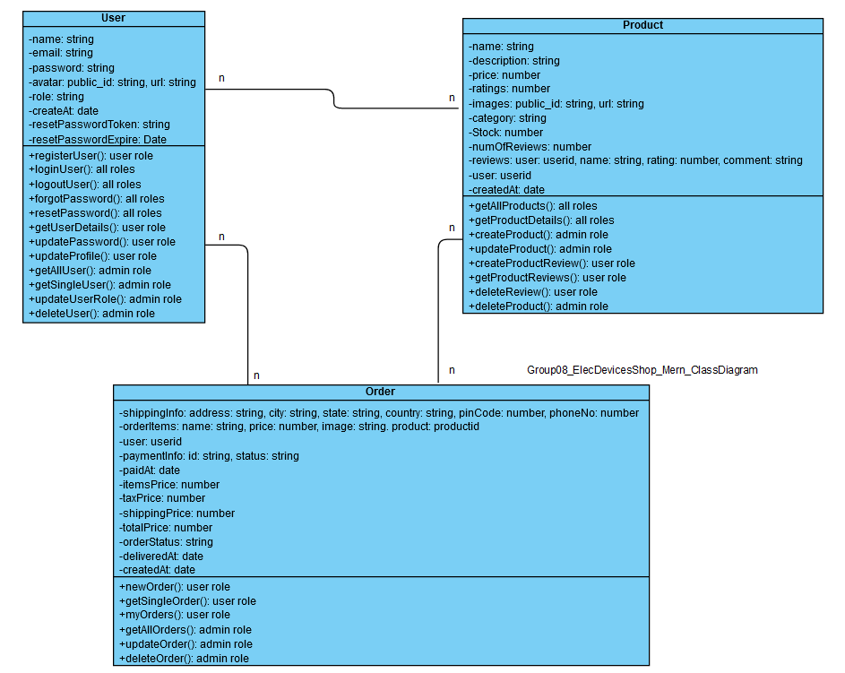

*Hình 3.1. Lược đồ Lớp*

## ***3.2. Lược đồ Tuần tự***

### **3.2.1. Lược đồ Tuần tự của Usecase Register**

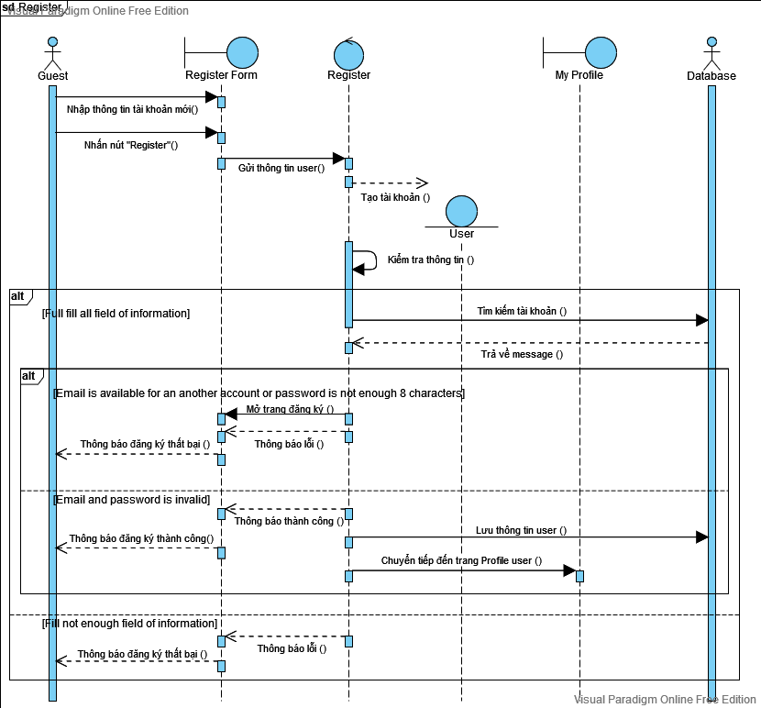

*Hình 3.2.1. Lược đồ Tuần tự của Usecase Register*

### **3.2.2. Lược đồ Tuần tự của Usecase Login**

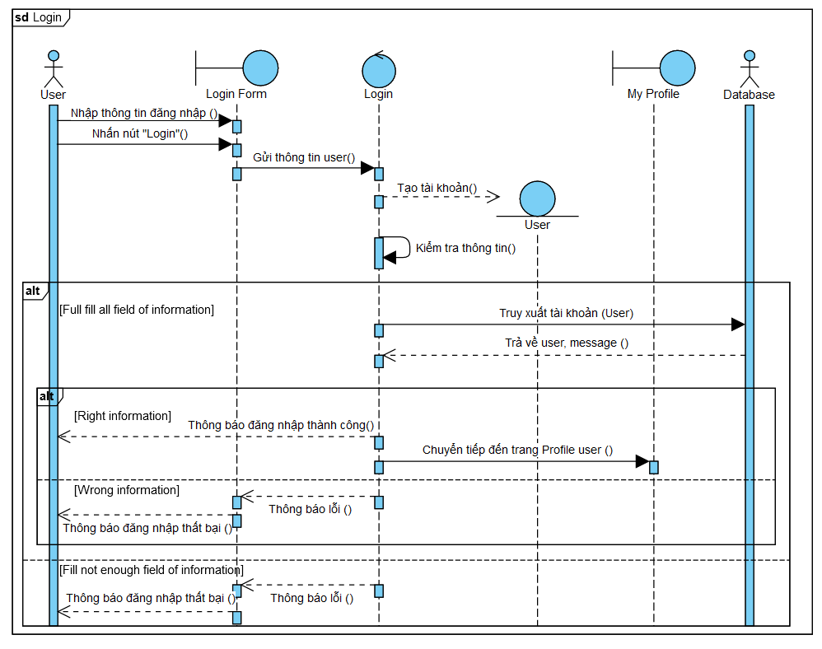

*Hình 3.2.2. Lược đồ Tuần tự của Usecase Login*

### **3.2.3. Lược đồ Tuần tự của Usecase Forgot Password**

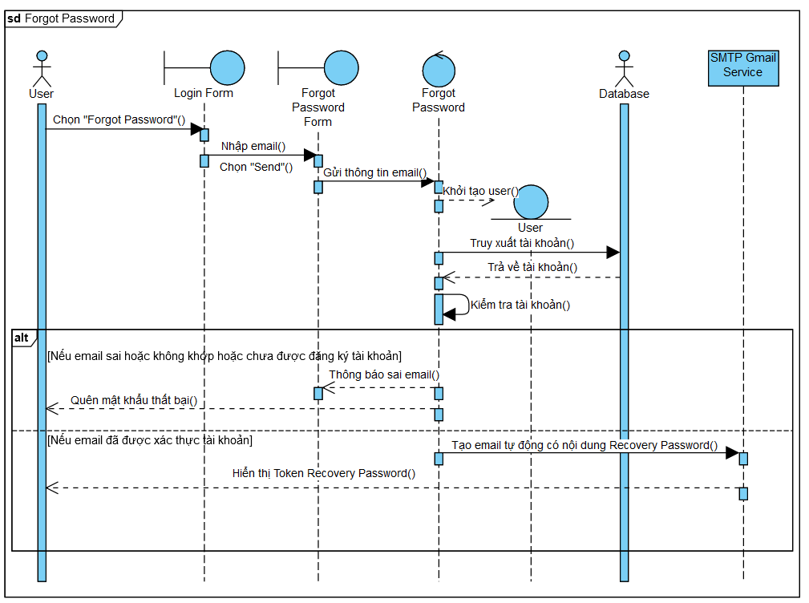

*Hình 3.2.3. Lược đồ Tuần tự của Usecase Forgot Password*

### **3.2.4. Lược đồ Tuần tự của Usecase Reset Password**

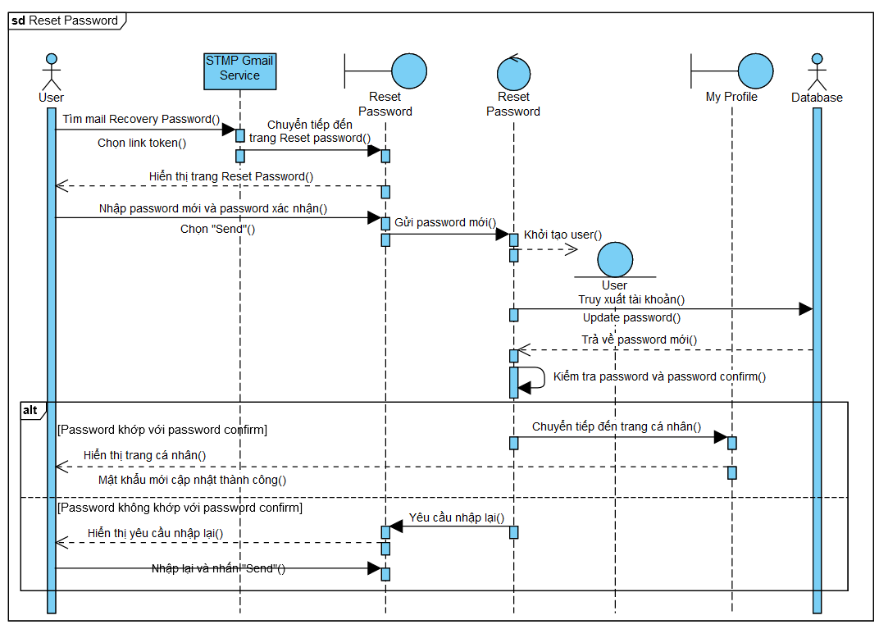

*Hình 3.2.4. Lược đồ Tuần tự của Usecase Reset Password*

### **3.2.5. Lược đồ Tuần tự của Usecase See All Products**

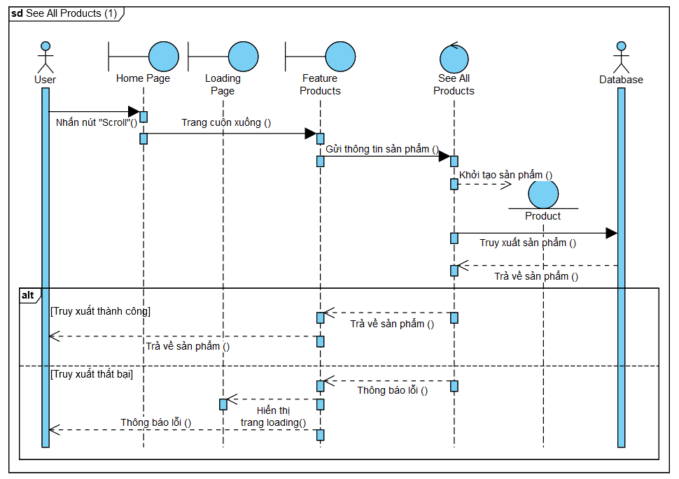

*Hình 3.2.5.1. Lược đồ Tuần tự của Usecase See All Products (1)*

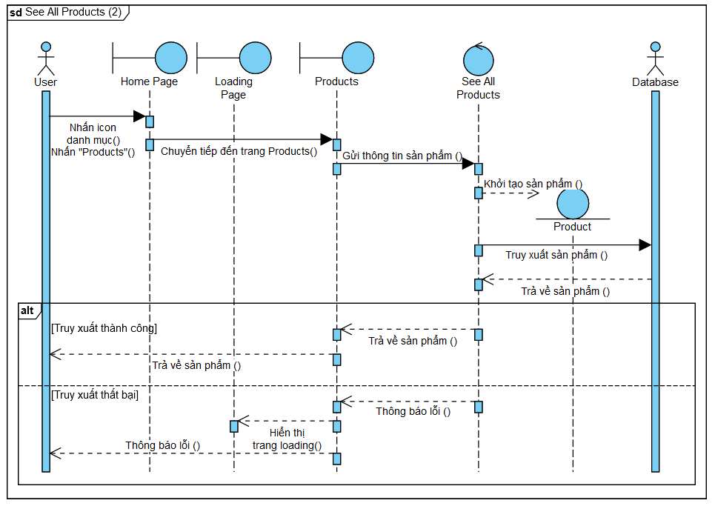

*Hình 3.2.5.2. Lược đồ Tuần tự của Usecase See All Products (2)*

### **3.2.6. Lược đồ Tuần tự của Usecase See A Product Details**

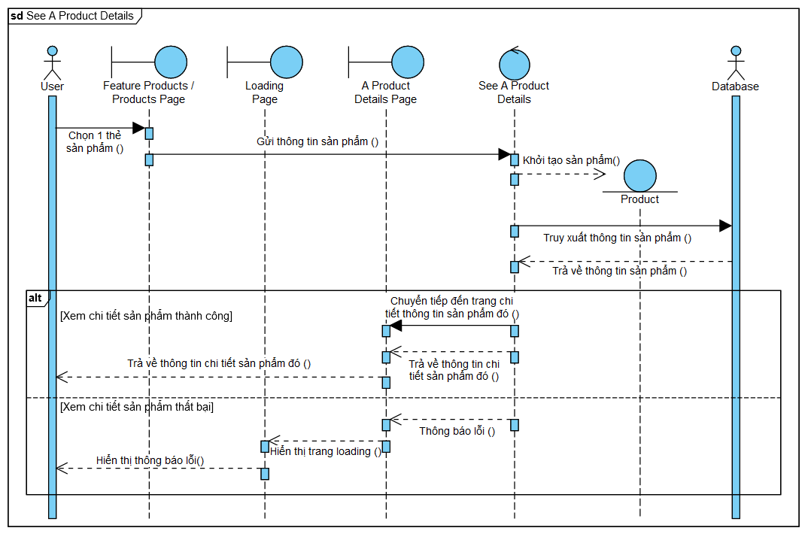

*Hình 3.2.6. Lược đồ Tuần tự của Usecase See A Product Details*

### **3.2.7. Lược đồ Tuần tự của Usecase Contact to Group through email**

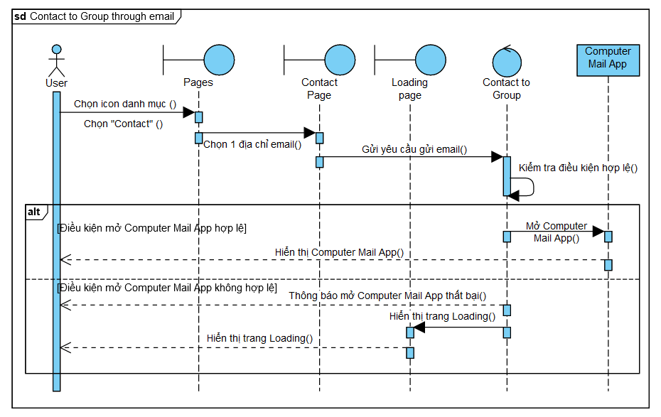

*Hình 3.2.7. Lược đồ Tuần tự của Usecase Contact to Group through email*

### **3.2.8. Lược đồ Tuần tự của Usecase Search Products by Keyword**

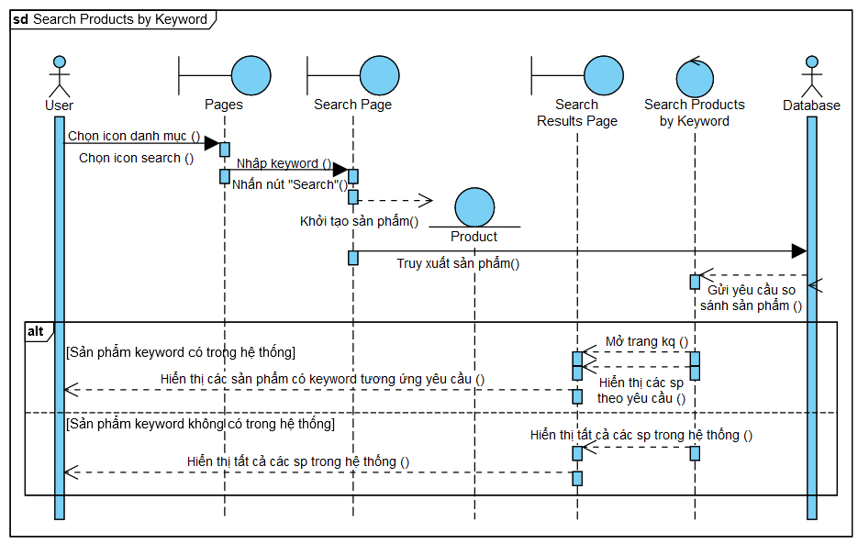

*Hình 3.2.8. Lược đồ Tuần tự của Usecase Search Products by Keyword*

### **3.2.9. Lược đồ Tuần tự của Usecase Filter Products**

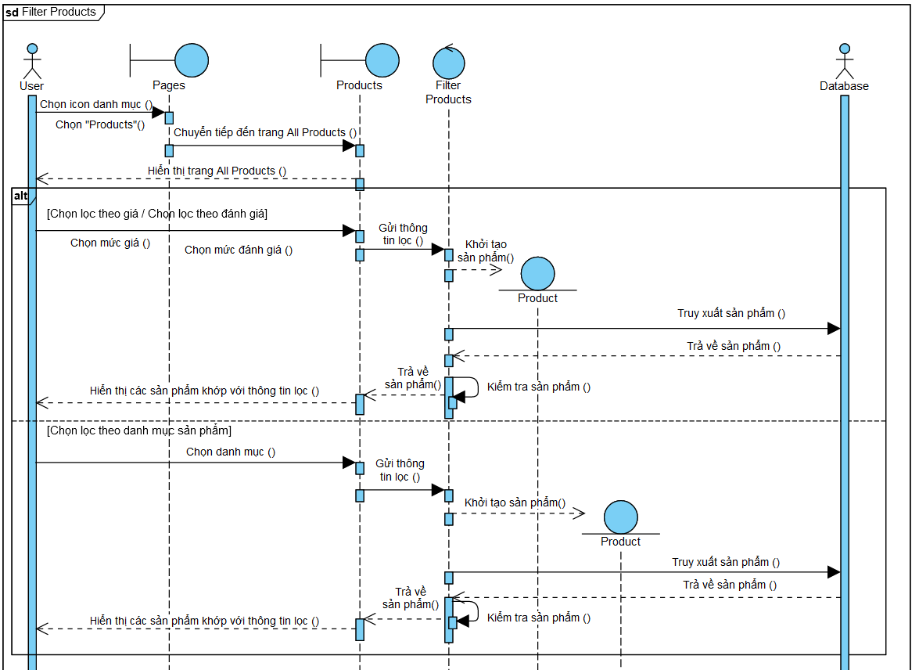

*Hình 3.2.9. Lược đồ Tuần tự của Usecase Filter Products*

### **3.2.10. Lược đồ Tuần tự của Usecase Log out**

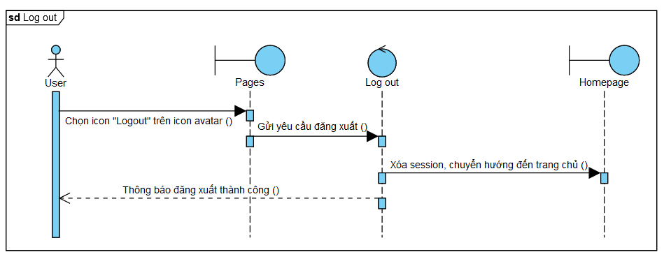

*Hình 3.2.10. Lược đồ Tuần tự của Usecase Log out*

### **3.2.11. Lược đồ Tuần tự của Usecase See Profile Details**

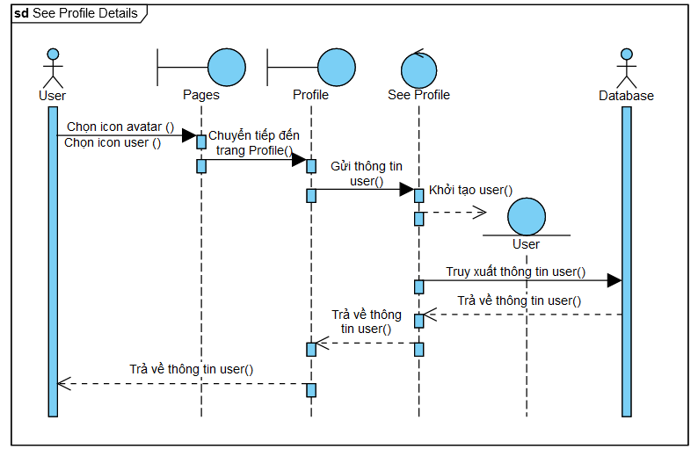

*Hình 3.2.11. Lược đồ Tuần tự của Usecase See Profile Details*

### **3.2.12. Lược đồ Tuần tự của Usecase Update Profile**

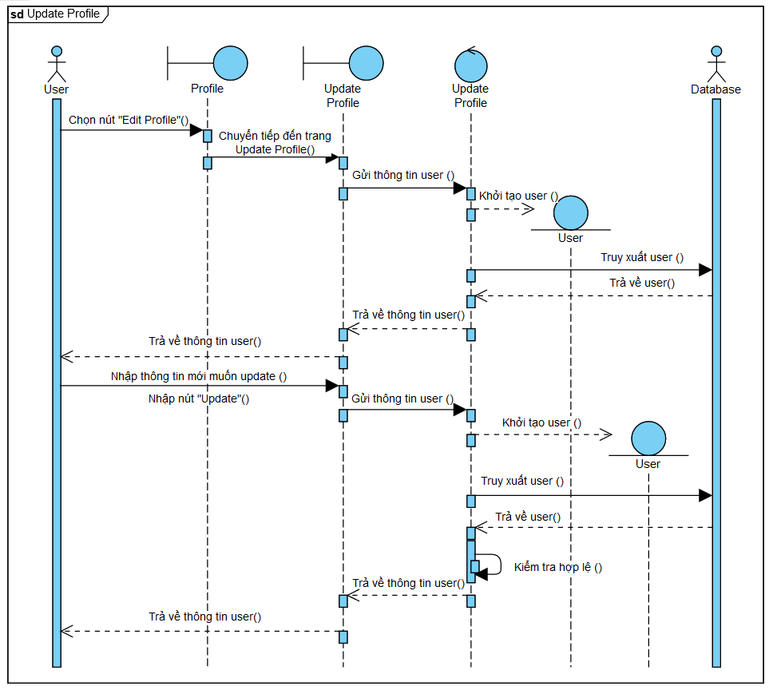

*Hình 3.2.12. Lược đồ Tuần tự của Usecase Update Profile*

### **3.2.13. Lược đồ Tuần tự của Usecase Update Password**

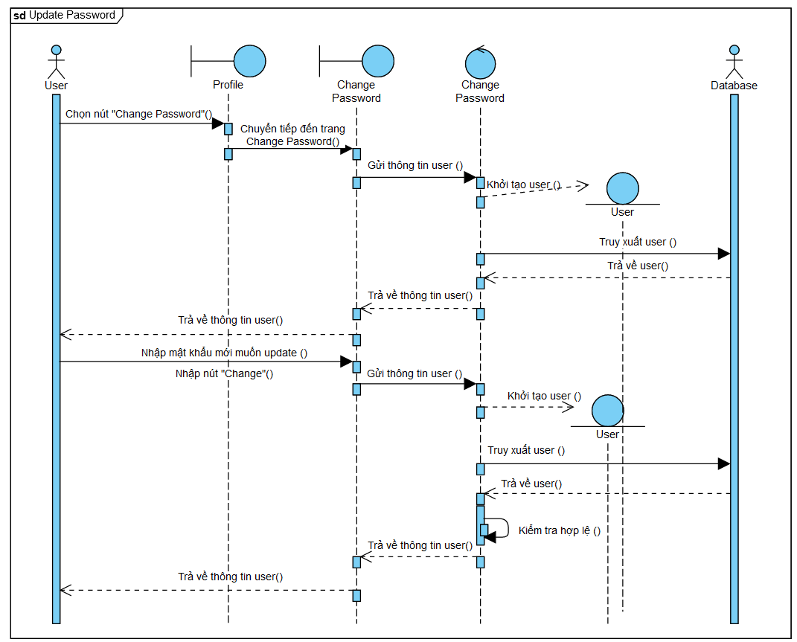

*Hình 3.2.13. Lược đồ Tuần tự của Usecase Update Password*

### **3.2.14. Lược đồ Tuần tự của Usecase Create A Product Review**

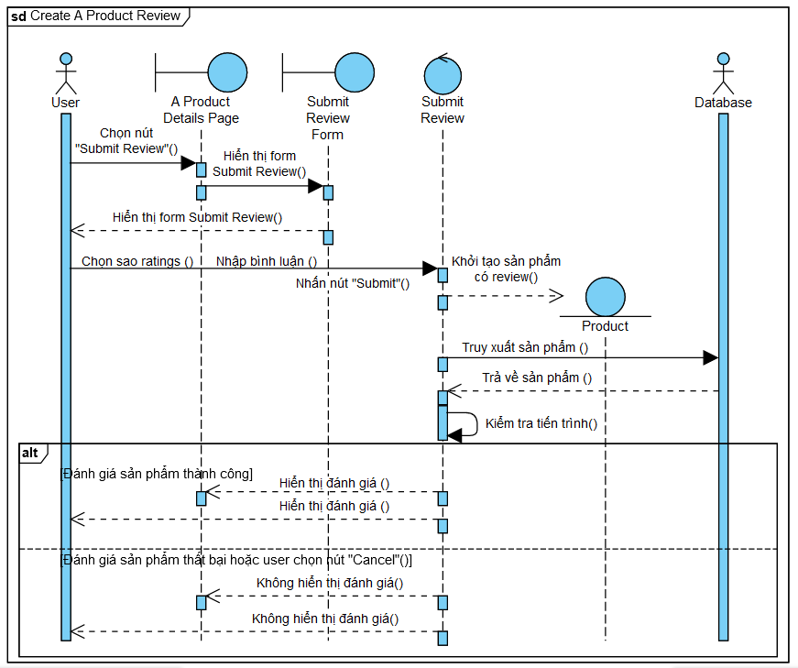

*Hình 3.2.14. Lược đồ Tuần tự của Usecase Create A Product Review*

### **3.2.15. Lược đồ Tuần tự của Usecase Add Product to Cart**

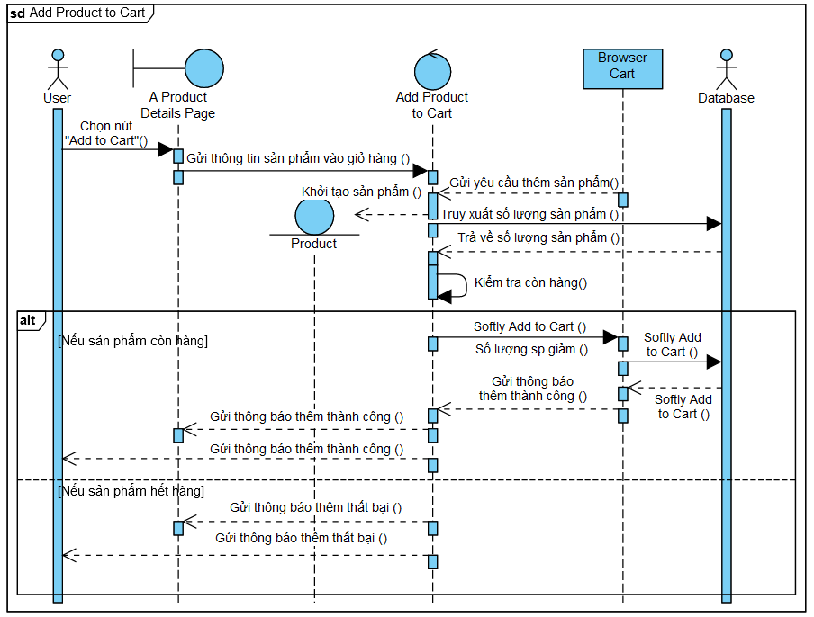

*Hình 3.2.15. Lược đồ Tuần tự của Usecase Add Product to Cart*

### **3.2.16. Lược đồ Tuần tự của Usecase Take an order**

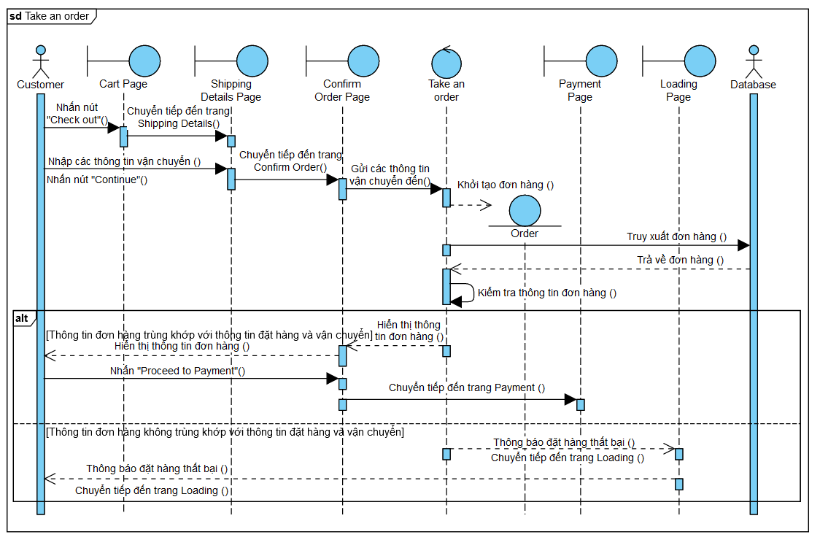

*Hình 3.2.16. Lược đồ Tuần tự của Usecase Take an Order*

### **3.2.17. Lược đồ Tuần tự của Usecase Check out**

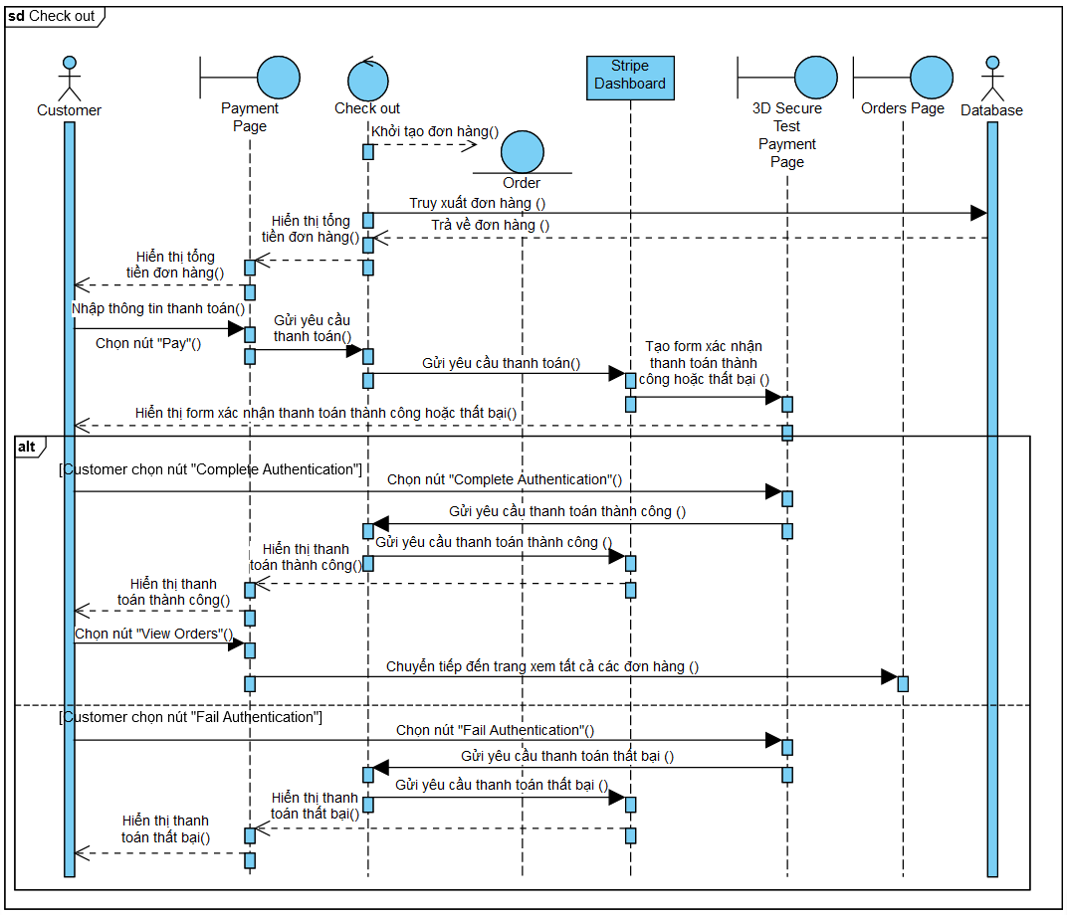

*Hình 3.2.17. Lược đồ Tuần tự của Usecase Check out*

### **3.2.18. Lược đồ Tuần tự của Usecase See all orders**

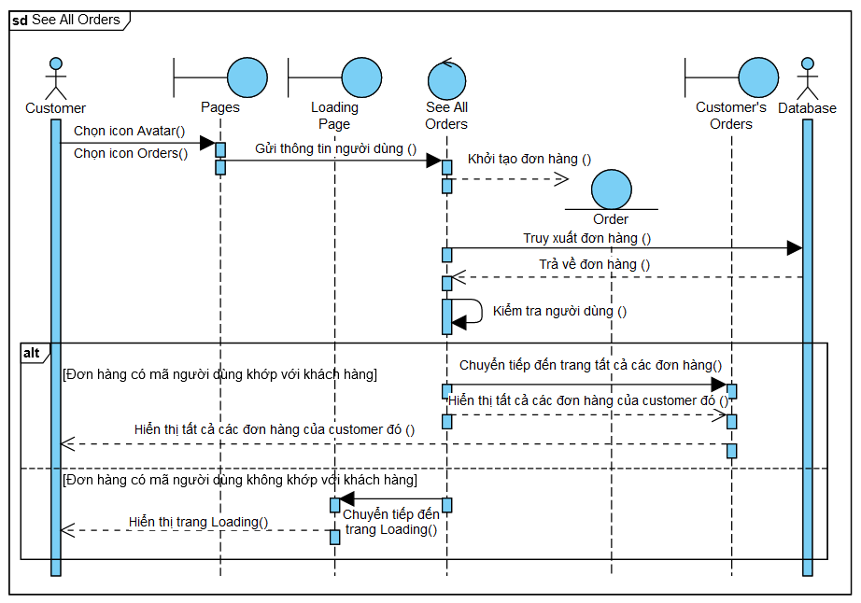

*Hình 3.2.18. Lược đồ Tuần tự của Usecase See All Orders*

### **3.2.19. Lược đồ Tuần tự của Usecase See a single order**

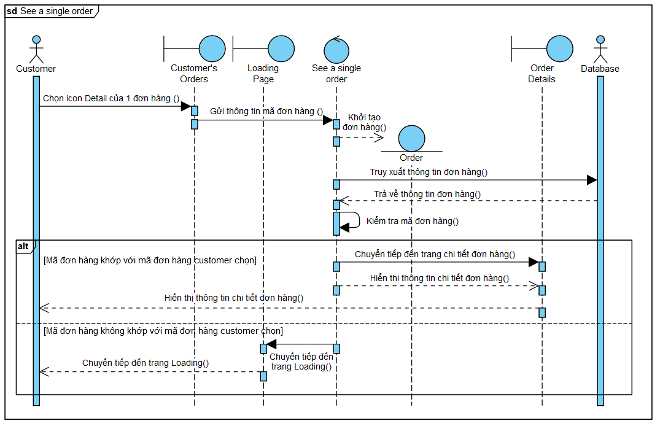

*Hình 3.2.19. Lược đồ Tuần tự của Usecase See a single order*

### **3.2.20. Lược đồ Tuần tự của Usecase See All Users**

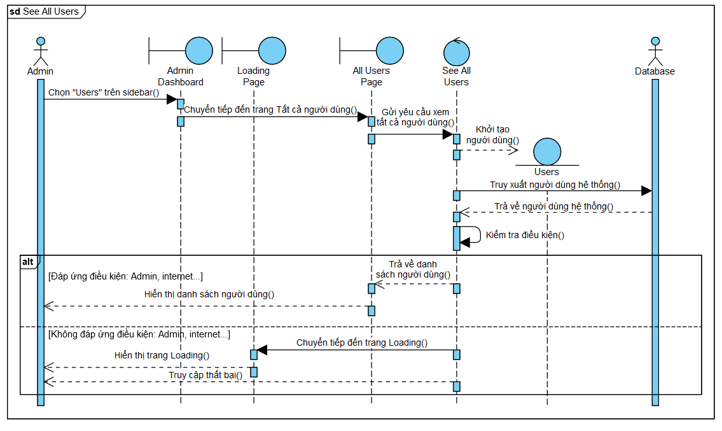

*Hình 3.2.20. Lược đồ Tuần tự của Usecase See All Users*

### **3.2.21. Lược đồ Tuần tự của Usecase Update A User Role**

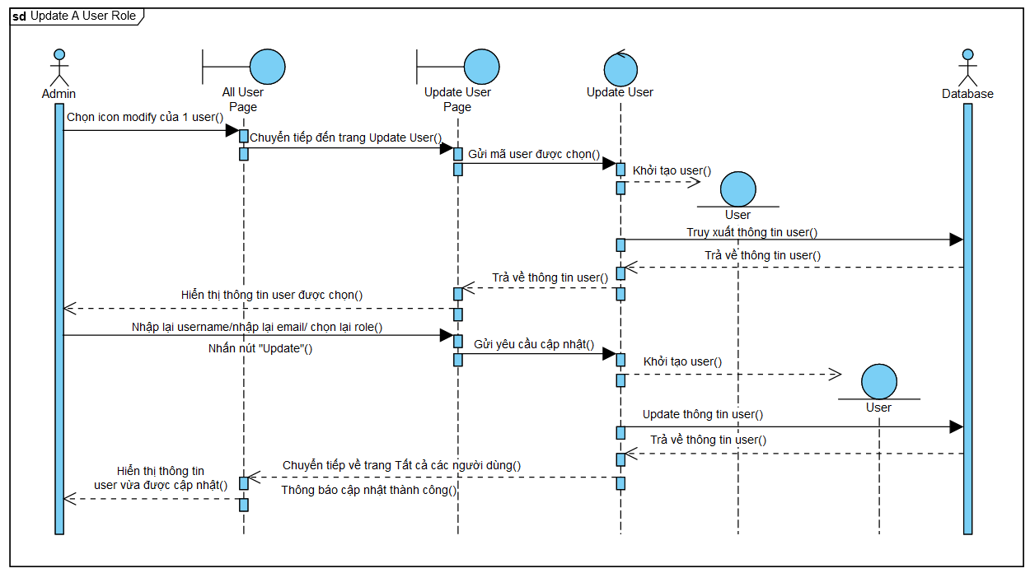

*Hình 3.2.21. Lược đồ Tuần tự của Usecase Update A User Role*

### **3.2.22. Lược đồ Tuần tự của Usecase Delete A User**

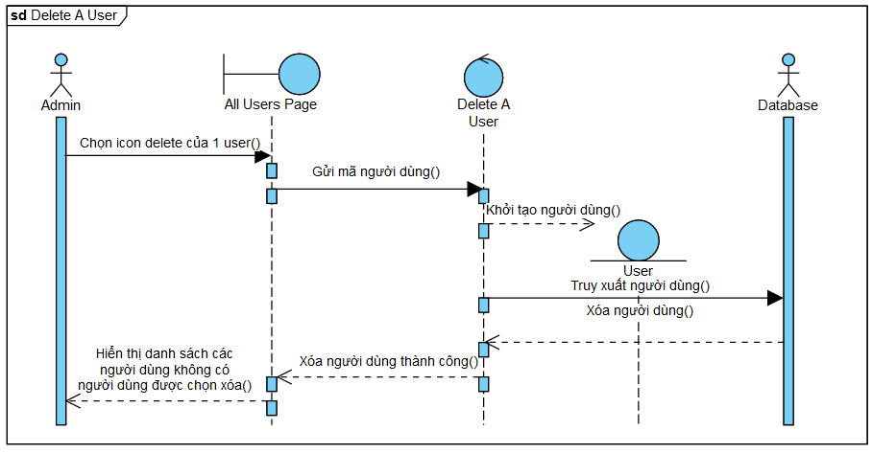

*Hình 3.2.22. Lược đồ Tuần tự của Usecase Delete A User*

### **3.2.23. Lược đồ Tuần tự của Usecase See All Products**

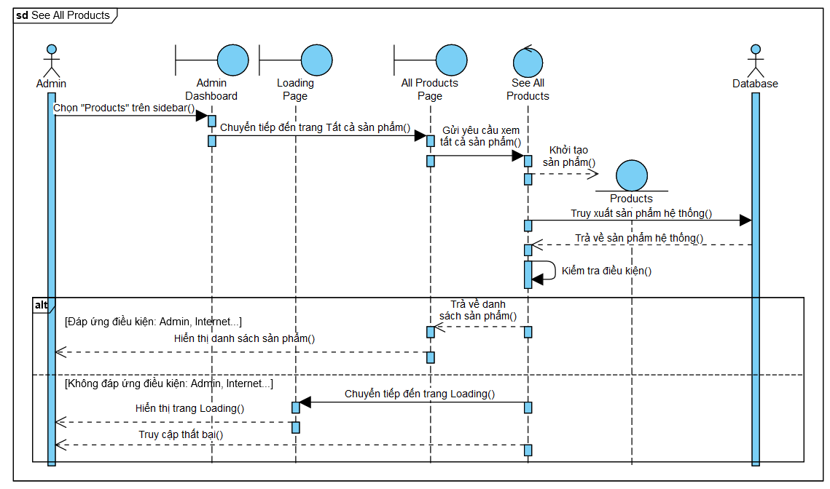

*Hình 3.2.23. Lược đồ Tuần tự của Usecase See All Products*

### **3.2.24. Lược đồ Tuần tự của Usecase Create A Product**

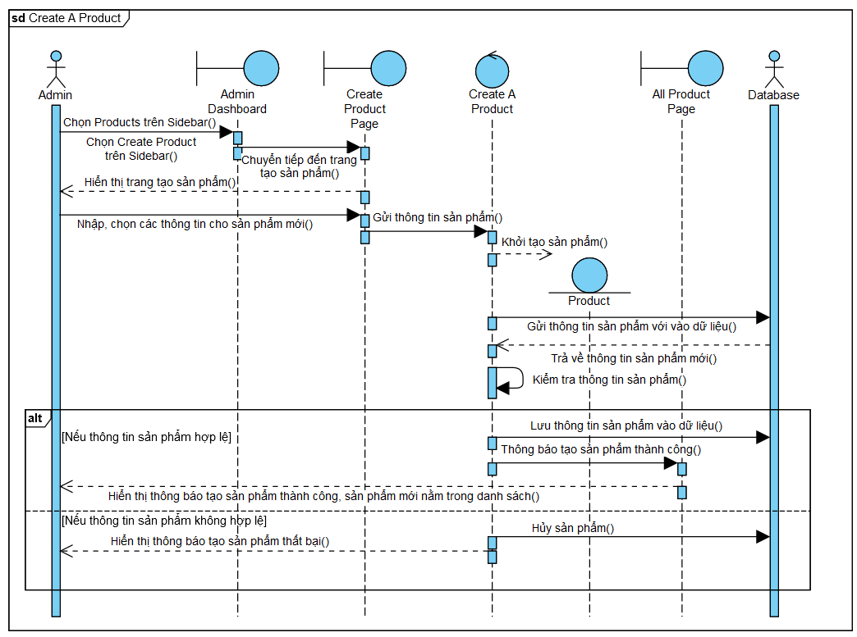

*Hình 3.2.24. Lược đồ Tuần tự của Usecase Create A Product*

### **3.2.25. Lược đồ Tuần tự của Usecase Update A Product**

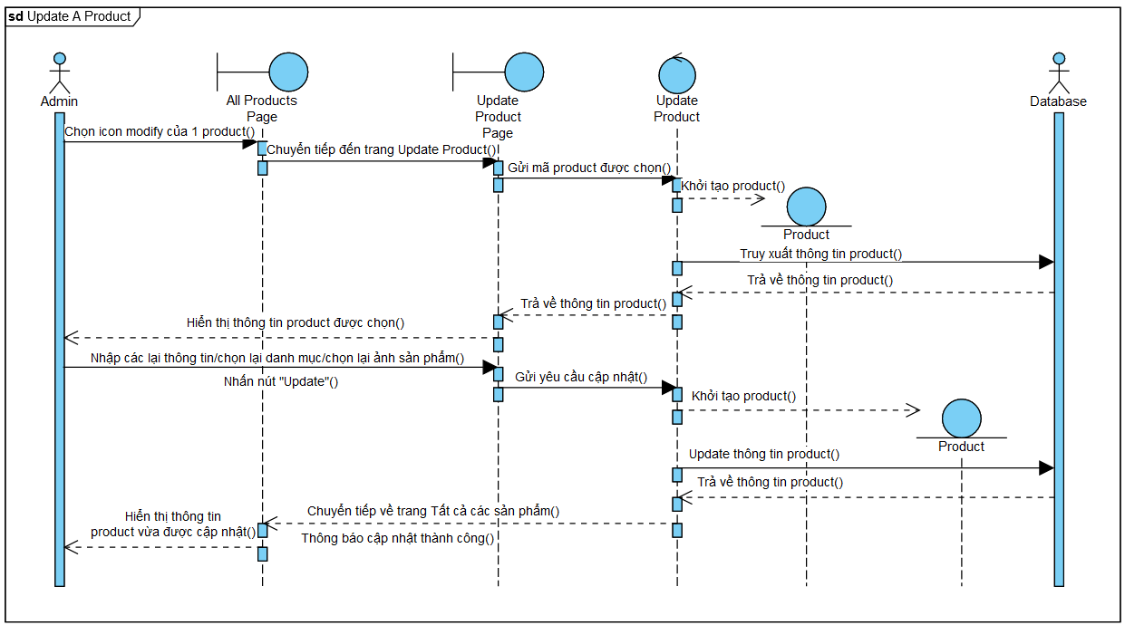

*Hình 3.2.25. Lược đồ Tuần tự của Usecase Update A Product*

### **3.2.26. Lược đồ Tuần tự của Usecase Delete A Product**

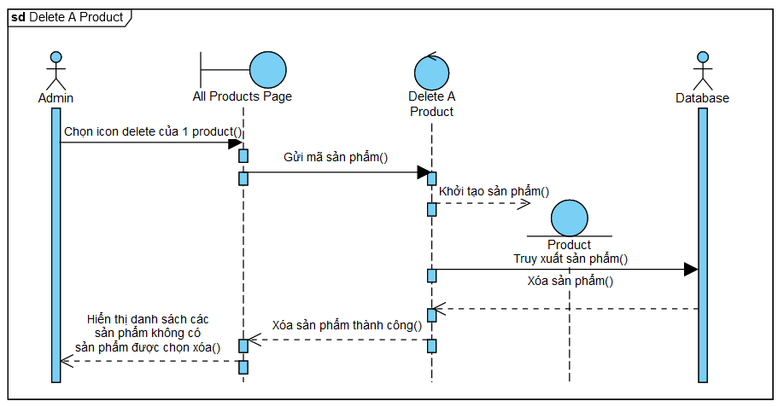

*Hình 3.2.26. Lược đồ Tuần tự của Usecase Delete A Product*

### **3.2.27. Lược đồ Tuần tự của Usecase See All Orders on system**

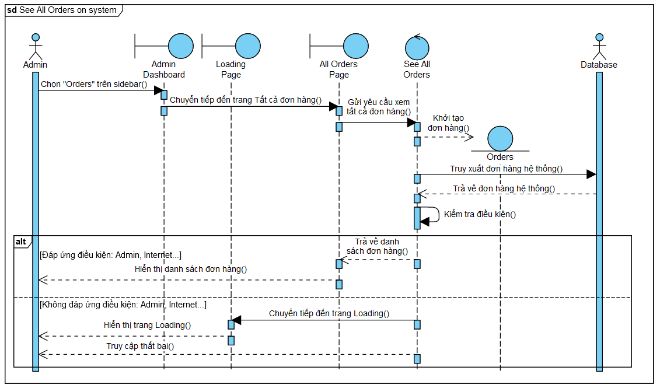

*Hình 3.2.27. Lược đồ Tuần tự của Usecase See All Orders on system*

### **3.2.28. Lược đồ Tuần tự của Usecase Update An Order Status**

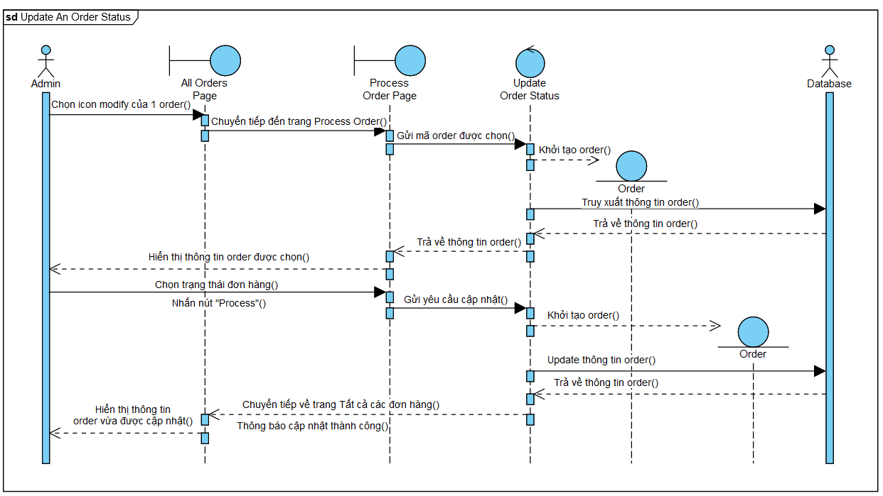

*Hình 3.2.28. Lược đồ Tuần tự của Usecase Update An Order Status*

### **3.2.29. Lược đồ Tuần tự của Usecase Delete An Order**

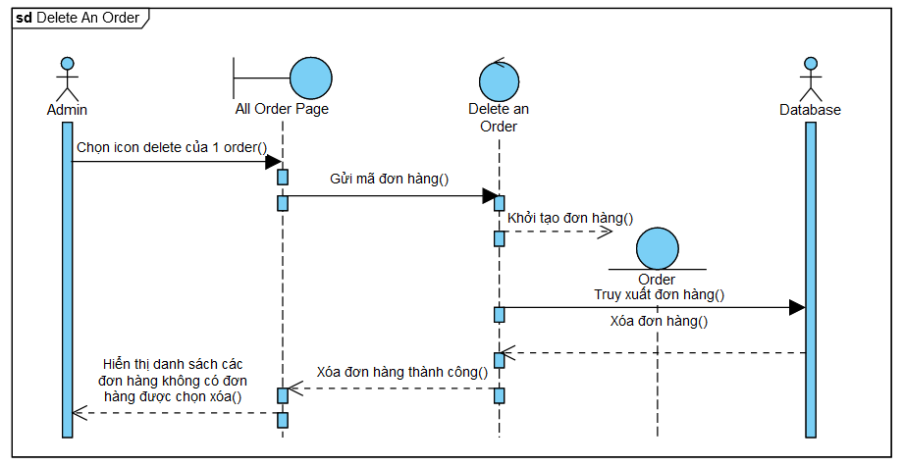

*Hình 3.2.29. Lược đồ Tuần tự của Usecase Delete An Order*

### **3.2.30. Lược đồ Tuần tự của Usecase See All Reviews of a Product**

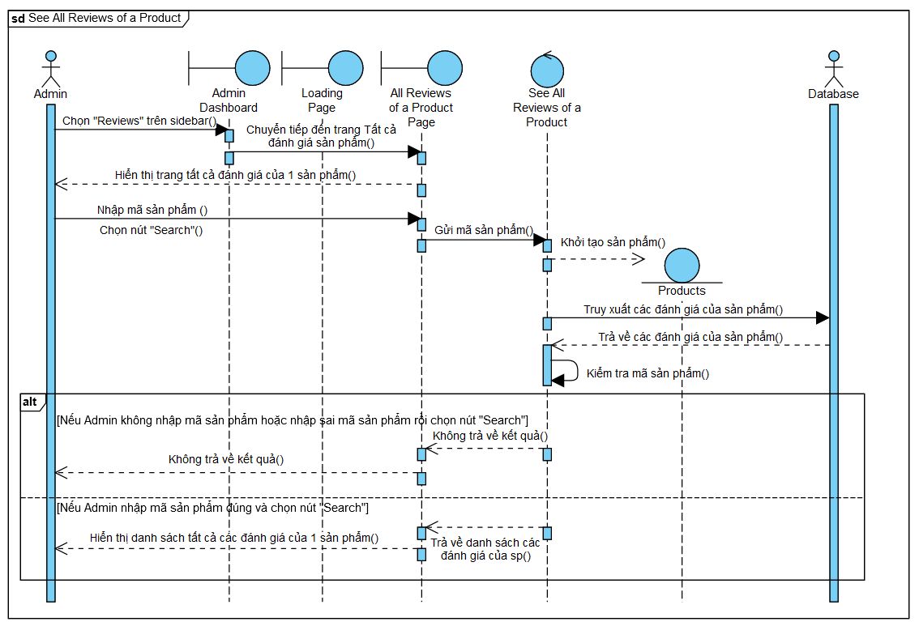

*Hình 3.2.30. Lược đồ Tuần tự của Usecase See All Reviews of a Product*

### **3.2.31. Lược đồ Tuần tự của Usecase Delete A Product Review**

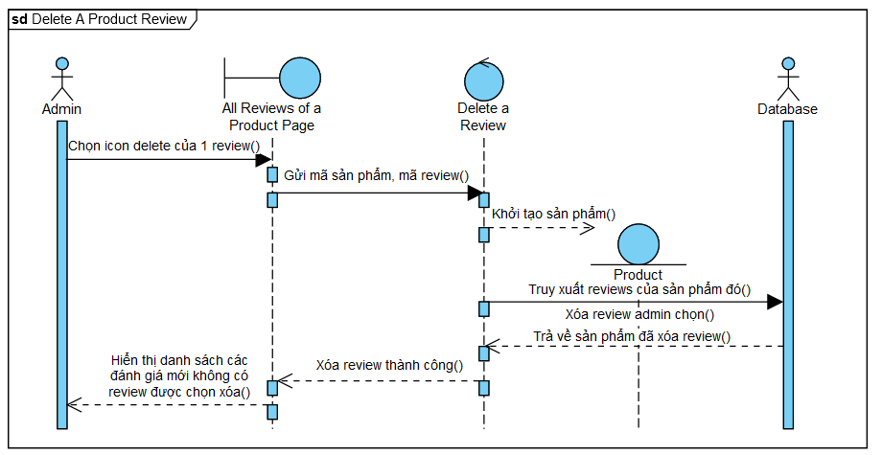

*Hình 3.2.31. Lược đồ Tuần tự của Usecase Delete A Product Review*

## ***3.3. Thiết kế Cơ sở dữ liệu***

### **3.3.1. Mô hình chức năng nghiệp vụ**

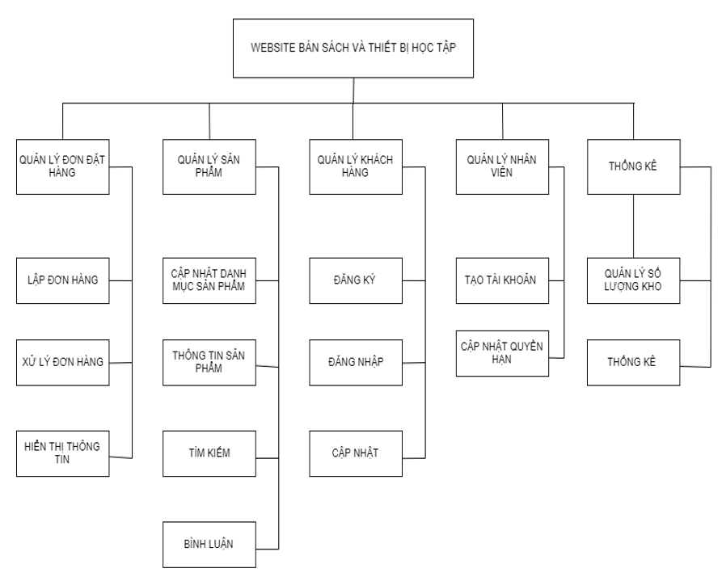

*Hình 3.3.1. Mô hình chức năng nghiệp vụ*

### **3.3.2. Xác định danh sách các thực thể**

#### ***3.3.2.1. Thực thể Người dùng (User)***

|  |  |  |  |
| --- | --- | --- | --- |
| STT | Thuộc tính thực thể | Nghĩa thuộc tính | Định dạng thực thể |
| 1 | name | Tên người dùng | -Kiểu: string  -Yêu cầu: không được bỏ trống  -Độ dài tối đa: 30 ký tự  -Độ dài tối thiểu: 4 ký tự |
| 2 | email | Email đăng nhập | -Kiểu: string  -Yêu cầu: không được bỏ trống  -Phải là độc nhất |
| 3 | password | Mật khẩu để đăng nhập | -Kiểu: string  -Yêu cầu: không được bỏ trống  -Độ dài tối thiểu: 8 ký tự |
| 4 | avatar | Ảnh đại diện của người dùng | -Kiểu: string  -Là link ảnh được tải lên cloudinary từ giao diện hệ thống |
| 5 | role | Quyền hạn của người dùng | -Kiểu: string  -Mặc định ban đầu cho tài khoản người dùng là “user” cho đến khi được admin thay đổi quyền hạn |
| 6 | createdAt | Ngày tạo tài khoản người dùng | -Kiểu: string  -Mặc định ban đầu là thời gian ngay khi tạo tài khoản thành công |

*Bảng 3.3.2.1. Bảng các thuộc tính của thực thể Người dùng (User)*

#### ***3.3.2.2. Thực thể Đơn hàng (Order)***

|  |  |  |  |  |
| --- | --- | --- | --- | --- |
| STT | Thuộc tính thực thể | | Nghĩa thuộc tính | Định dạng thực thể |
| 1 | shippingInfo | | Thông tin vận chuyển đơn hàng | Gồm các thuộc tính từ stt 2 đến 7 |
| 2 |  | address | Địa chỉ nơi nhận đơn hàng của khách hàng | -Kiểu: string |
| 3 | city | Thành phố | -Kiểu: string |
| 4 | state | Liên bang/ Tỉnh | -Kiểu: string |
| 5 | country | Quốc gia | -Kiểu: string |
| 6 | pinCode | Mã vùng | -Kiểu: number |
| 7 | phoneNo | Số điện thoại | -Kiểu: number |
| 8 | orderItems | | Các sản phẩm có trong đơn hàng | Gồm 1 hoặc nhiều đối tượng chứa các thuộc tính từ stt 9 đến 13 |
| 9 |  | name | Tên sản phẩm | -Kiểu: string |
| 10 | price | Gía sản phẩm đó | -Kiểu: number |
| 11 | quantity | Số lượng của sản phẩm đó | -Kiểu: number |
| 12 | image | Hình ảnh của sản phẩm đó | -Kiểu: string |
| 13 | product | Lấy sản phẩm từ MongoDB | -Kiểu: mongoose.Schema.objectId  -Ref: Product |
| 14 | user | | Khách hàng | -Kiểu: mongoose.Schema.objectId  -Ref: User |
| 15 | paymentInfo | | Thông tin thanh toán đơn hàng | Gồm các thuộc tính từ stt 16 đến 17 |
| 16 |  | id | Mã thanh toán | -Kiểu: string |
| 17 |  | status | Trạng thái thanh toán | -Kiểu: string |
| 18 | paidAt | | Ngày thanh toán | -Kiểu: date |
| 19 | itemsPrice | | Tổng giá các sản phẩm trong đơn hàng | -Kiểu: number  -Mặc định ban đầu giá bằng 0 |
| 20 | taxPrice | | Tiền thuế của đơn hàng theo tổng giá các sản phẩm | -Kiểu: number  -Mặc định ban đầu giá bằng 0 |
| 21 | shippingPrice | | Tiền vận chuyển đơn hàng | -Kiểu: number  -Mặc định ban đầu giá bằng 0 |
| 22 | totalPrice | | Tổng tiền cả đơn hàng | -Kiểu: number  -Mặc định ban đầu giá bằng 0 |
| 23 | orderStatus | | Trạng thái đơn hàng | -Kiểu: string  -Mặc định trạng thái đơn hàng ban đầu là “Processing” cho đến khi admin thay đổi trạng thái |
| 24 | deliveredAt | | Thời gian giao hàng hoàn tất, nghĩa là khách hàng đã nhận đơn hàng | -Kiểu: date  -Thời gian được đưa ra khi admin thay đổi trạng thái đơn hàng hoàn tất |
| 25 | createdAt | | Thời gian tạo đơn hàng | -Kiểu: date  -Mặc định ban đầu là thời gian ngay khi tạo tài khoản thành công |

*Bảng 3.3.2.2. Bảng các thuộc tính của thực thể Đơn hàng (Orderr)*

#### ***3.3.2.3. Thực thể Sản phẩm (Product)***

|  |  |  |  |  |
| --- | --- | --- | --- | --- |
| STT | Thuộc tính thực thể | | Nghĩa thuộc tính | Định dạng thực thể |
| 1 | name | | Tên sản phẩm | -Kiểu: string  -Yêu cầu: không được bỏ trống |
| 2 | description | | Mô tả sản phẩm | -Kiểu: string  -Yêu cầu: không được bỏ trống |
| 3 | price | | Gía sản phẩm | -Kiểu: number  -Yêu cầu: không được bỏ trống  -Độ dài tối đa: 9 ký tự số |
| 4 | ratings | | Số sao đánh giá sản phẩm trên thang 5 sao | -Kiểu: number  -Mặc định ban đầu là 0 |
| 5 | images | | Các ảnh của sản phẩm | Gồm 1 hoặc nhiều đối tượng chứa các thuộc tính từ stt 6 đến 7 |
| 6 |  | public_id | Mã ảnh | -Kiểu: string |
| 7 | url | Link ảnh | -Kiểu: string |
| 8 | category | | Danh mục của sản phẩm | -Kiểu: string  -Yêu cầu: không được bỏ trống |
| 9 | Stock | | Số sản phẩm có trong kho | -Kiểu: number  -Yêu cầu: không được bỏ trống  -Độ dài tối đa: 4 ký tự số  -Mặc định ban đầu có 1 sản phẩm trong kho |
| 10 | numOfReviews | | Số lượng bình luận đánh giá của sản phẩm | -Kiểu: number  -Mặc định ban đầu: 0 |
| 11 | reviews | | Bình luận đánh giá của người dùng đối với sản phẩm đó | Gồm 1 hoặc nhiều đối tượng chứa các thuộc tính từ stt 12 đến 16 |
| 12 |  | user | Người dùng bình luận đánh giá | -Kiểu: mongoose.Schema.objectId  -Ref: User |
| 13 | name | Tên người dùng | -Kiểu: string |
| 14 | rating | Số sao đánh giá | -Kiểu: number |
| 15 | comment | Nội dung bình luận đánh giá | -Kiểu: string |
| 16 | user | | Người dùng admin tạo sản phẩm | -Kiểu: mongoose.Schema.objectId  -Ref: User |
| 17 | createdAt | | Ngày tạo sản phẩm | -Kiểu: string  -Mặc định ban đầu là thời gian ngay khi tạo sản phẩm thành công |

*Bảng 3.3.2.3. Bảng các thuộc tính của thực thể Sản phẩm (Product)*

### **3.3.3. Mô hình ERD**

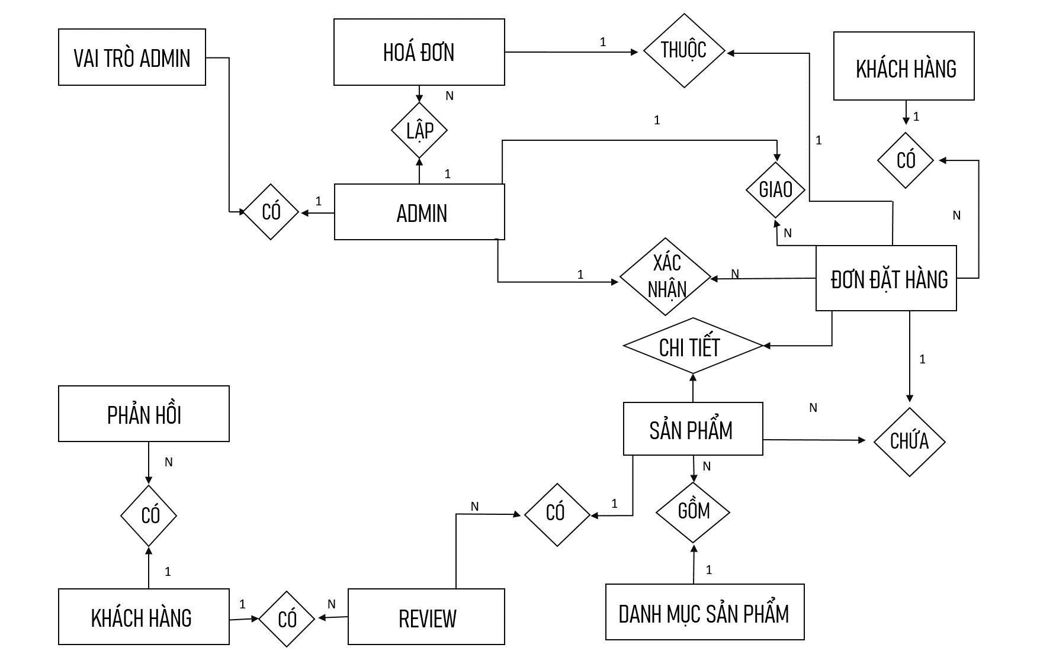

*Hình 3.3.3. Mô hình ERD*

## ***3.4. Thiết kế Giao diện***

### **3.4.1. Giao diện Trang chủ**

Trang chủ sẽ chứa thông tin, hình ảnh về các sản phẩm nổi bật. Đồng thời sẽ hiển thị ra thông tin 8 sản phẩm nổi bật nhất.

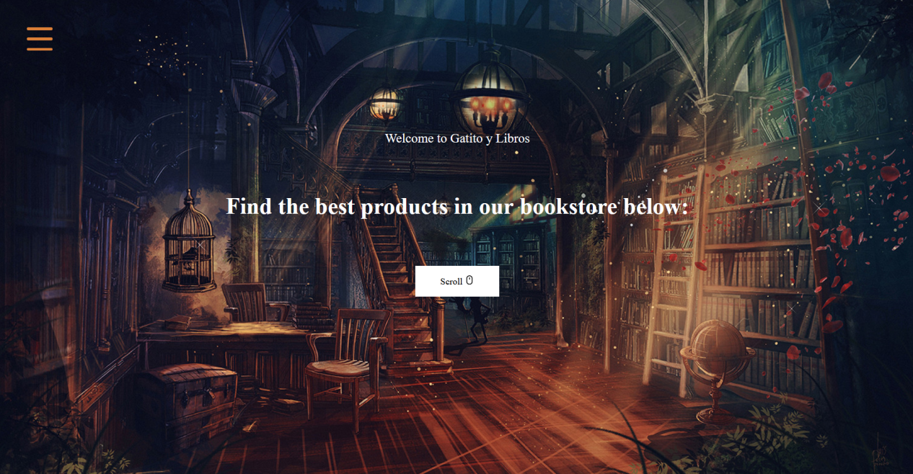

*Hình 3.4.1.1. Giao diện trang chủ*

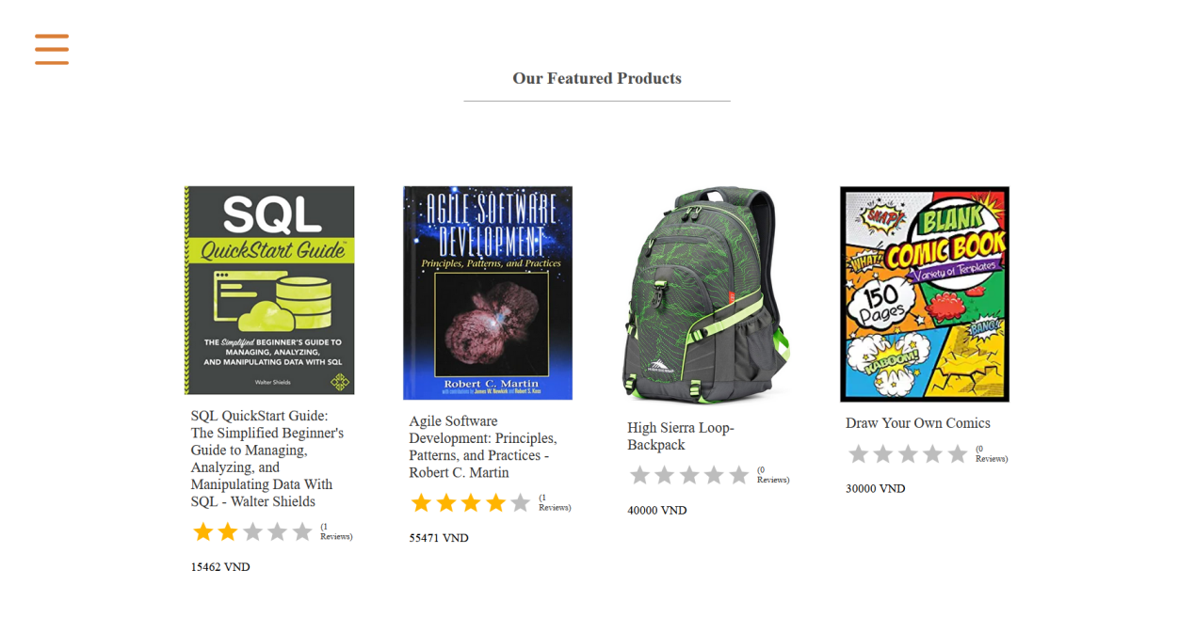

*Hình 3.4.1.2. Giao diện trang chủ với các sản phẩm mới nhất*

Chọn Home ở navigation bar để trở về giao diện Trang chủ:

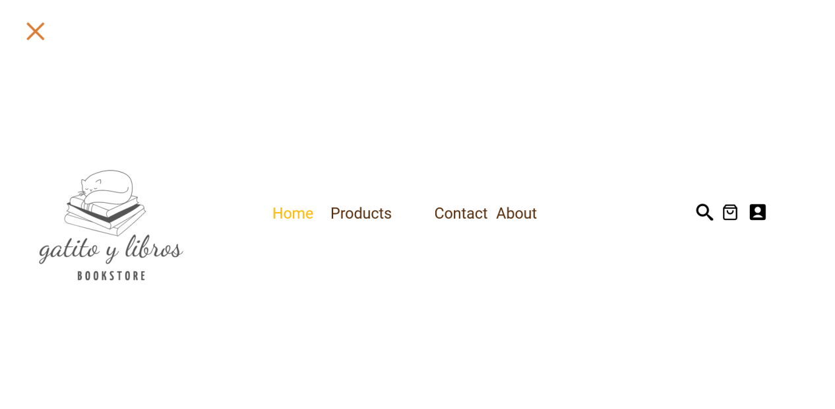

*Hình 3.4.1.3. Giao diện navigation bar*

Giao diện trang Loading sẽ xuất hiện trong trường hợp tải cơ sở dữ liệu với thời gian quá 2 giây:

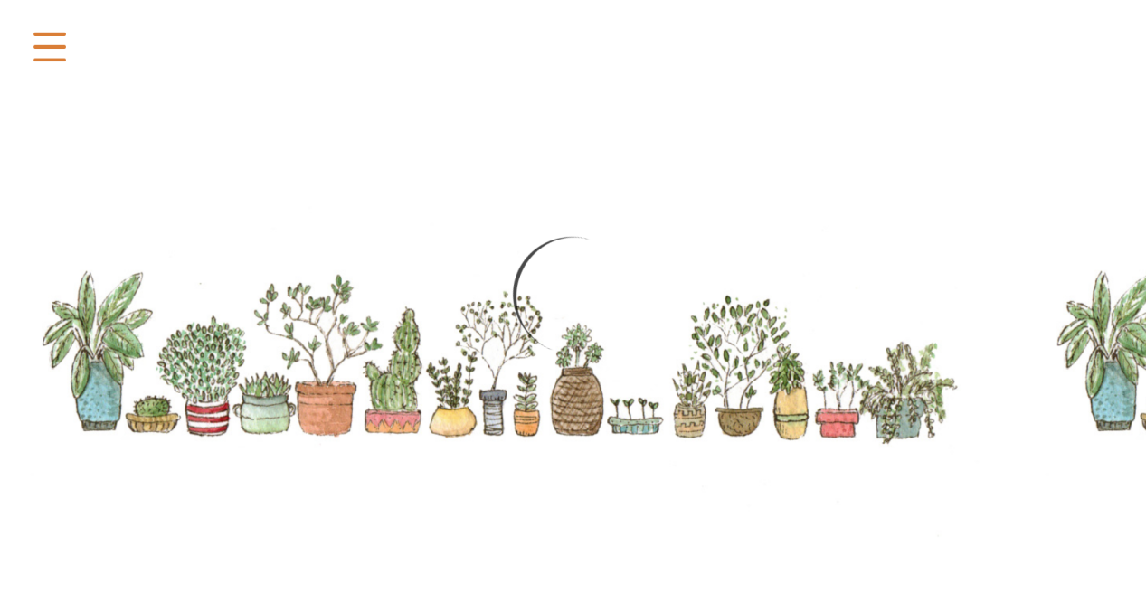

*Hình 3.4.1.4. Giao diện trang Loading*

### **3.4.2. Giao diện Trang đăng nhập, đăng ký**

Để thực hiện việc quản lý các đơn đặt hàng đã đặt mua một cách dễ dàng, khách hàng có thể đăng ký, đăng nhập.

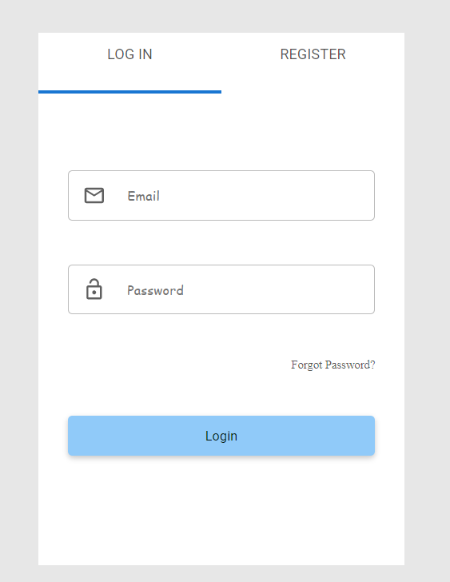 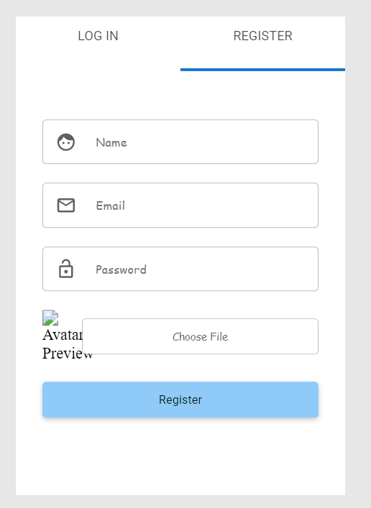

*Hình 3.4.2.1. Giao diện trang đăng nhập*

*Hình 3.4.2.2. Giao diện trang đăng ký*

### **3.4.3. Giao diện Trang Tất cả các sản phẩm**

Hiện tại website cung cấp 6 danh mục chính: Science Technology Books, Comics, Novels, Foreign Language Learning Books, Course Vouchers, School Supplies.

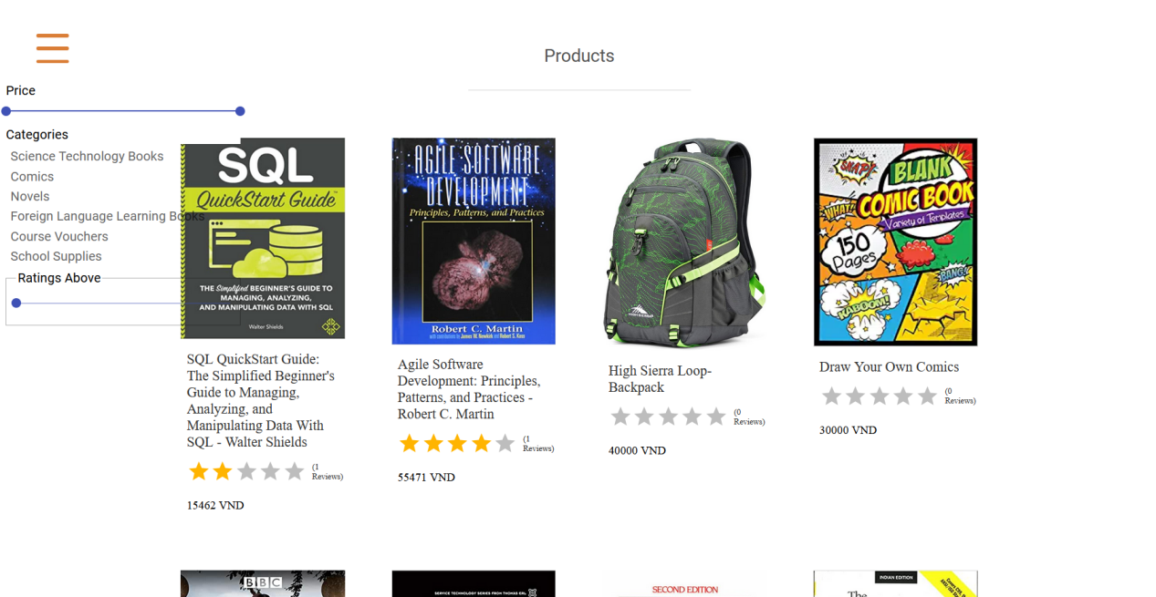

*Hình 3.4.3.1. Giao diện trang tất cả các sản phẩm*

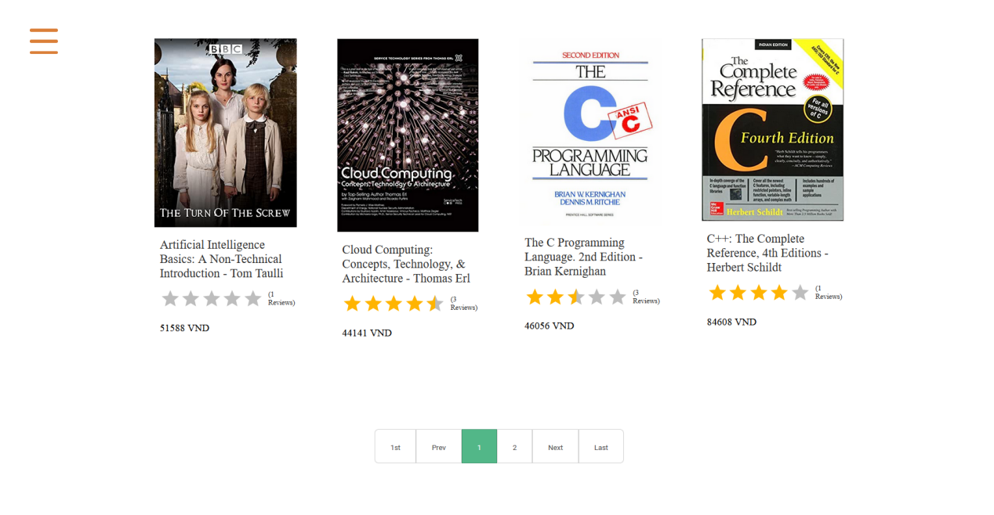

*Hình 3.4.3.2. Giao diện trang tất cả các sản phẩm*

### **3.4.4. Giao diện Trang Chi tiết thông tin 1 sản phẩm**

Trang chi tiết sản phẩm chứa thông tin chi tiết về sản phẩm. Ngoài ra, có thể nhận xét, đánh giá về sản phẩm. Chọn 1 sản phẩm trên trang chủ hoặc trang tất cả các sản phẩm để xem thông tin chi tiết của sản phẩm đó.

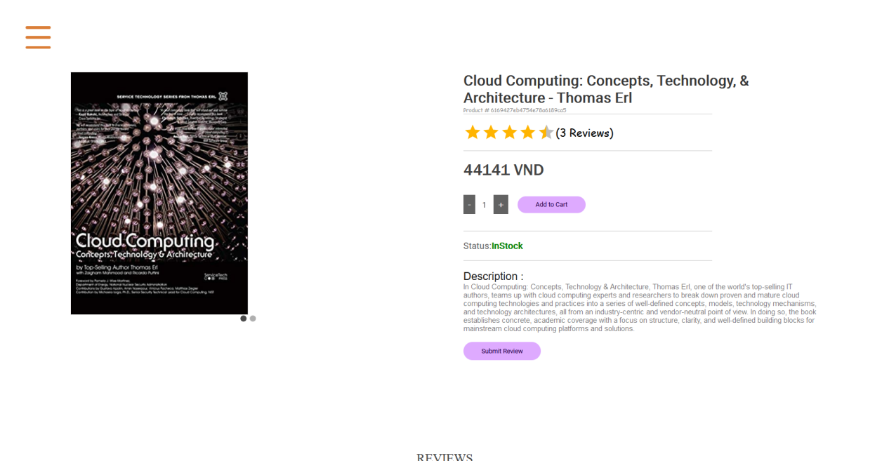

*Hình 3.4.4.1. Giao diện trang chi tiết thông tin 1 sản phẩm*

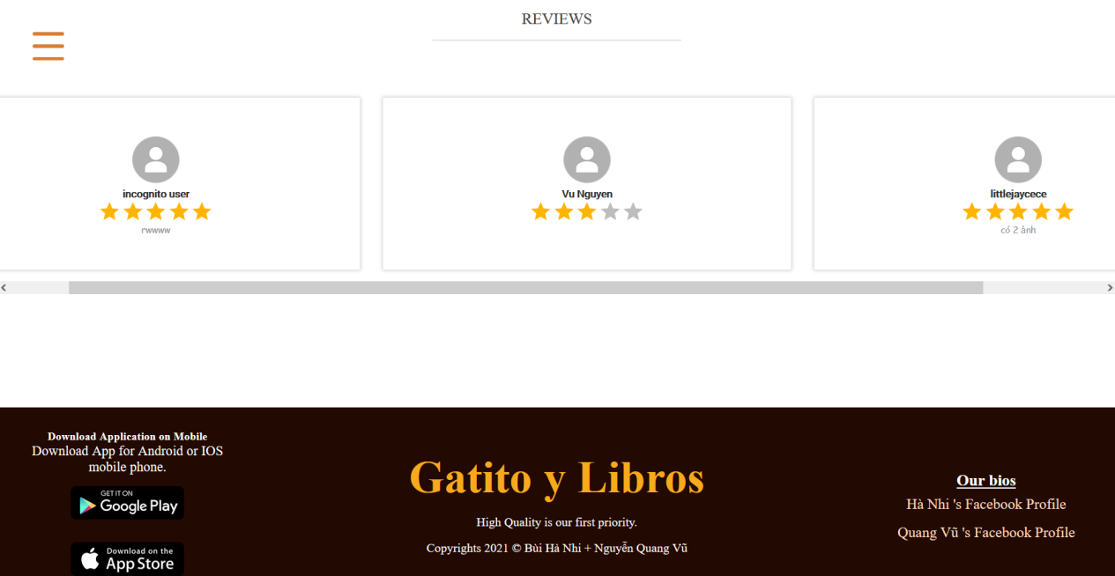

*Hình 3.4.4.2. Giao diện trang chi tiết thông tin 1 sản phẩm có hiển thị các đánh giá của các khách hàng*

### **3.4.5. Giao diện Giỏ hàng**

Để xem giỏ hàng có 2 cách:

- Chọn icon giỏ hàng ở navigation bar



*Hình 3.4.5.1. Giao diện navigation bar*

- Hoặc chọn icon giỏ hàng ở icon avatar

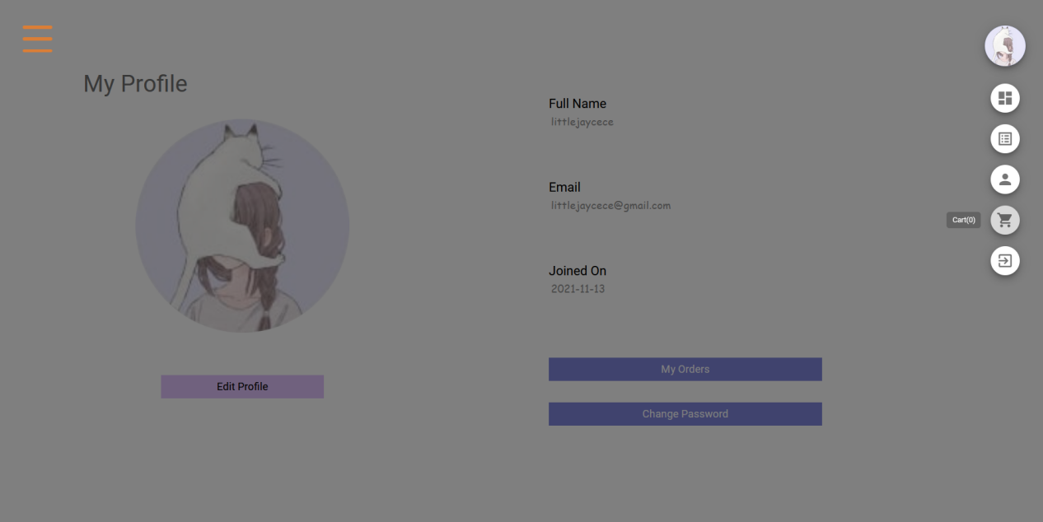

*Hình 3.4.5.2. Giao diện danh mục quyền hạn user*

Sau khi chọn các icon trên, trang sẽ chuyển tiếp đến giao diện giỏ hàng:

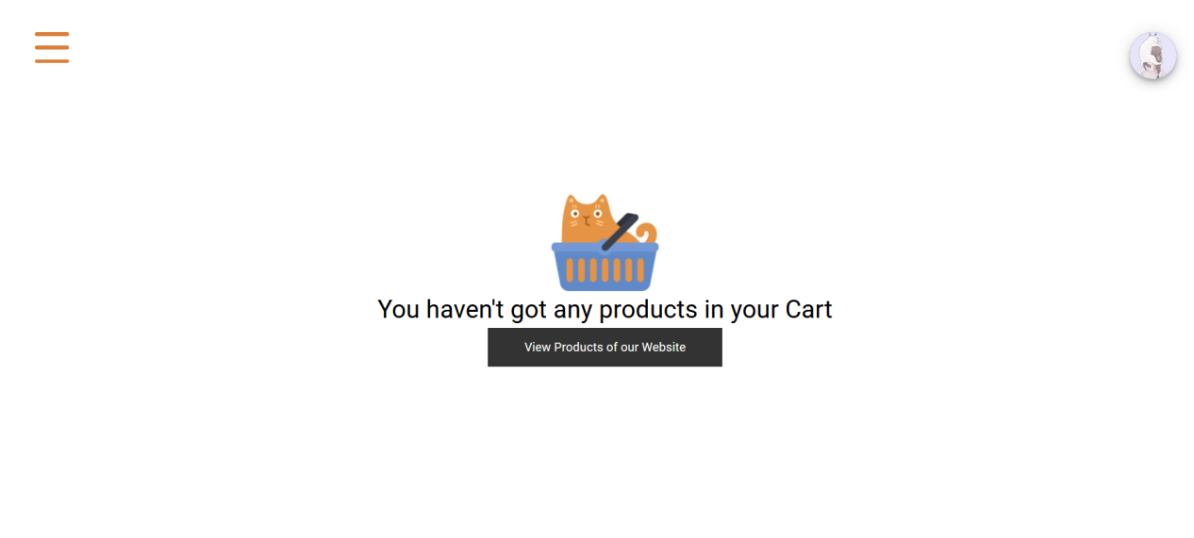

*Hình 3.4.5.3. Giao diện giỏ hàng nếu chưa có sản phẩm nào trong giỏ*

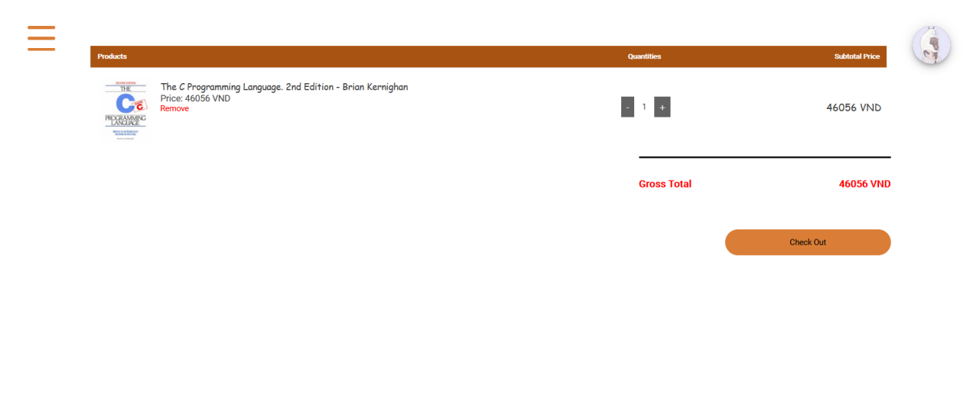

*Hình 3.4.5.4. Giao diện giỏ hàng khi đã có sản phẩm trong giỏ*

### **3.4.6. Giao diện Thông tin mua hàng, xác nhận thanh toán**

Sau khi xem giỏ hàng, nếu khách hàng muốn mua sản phẩm đó. Người dùng bắt buộc phải cung cấp thông tin để mua hàng. Nếu người dùng đã có tài khoản. Chỉ cần đăng nhập. Các trường thông tin mua hàng sẽ tự động được cập nhật. Trong trường hợp người dùng chưa có tài khoản, khách hàng buộc phải đăng ký.

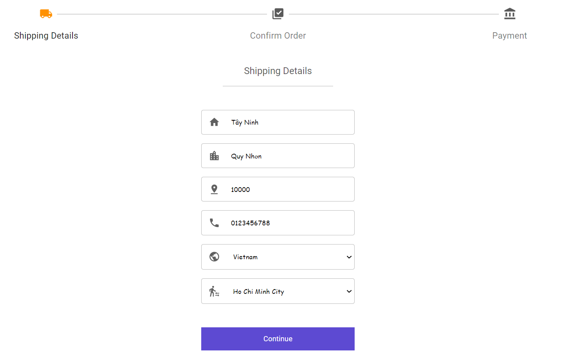

*Hình 3.4.6.1. Giao diện trang điền thông tin người mua hàng*

Sau khi hoàn tất các thông tin mua hàng, website sẽ chuyển khách hàng đến trang thanh toán. Thanh toán trực tuyến qua Stripe.

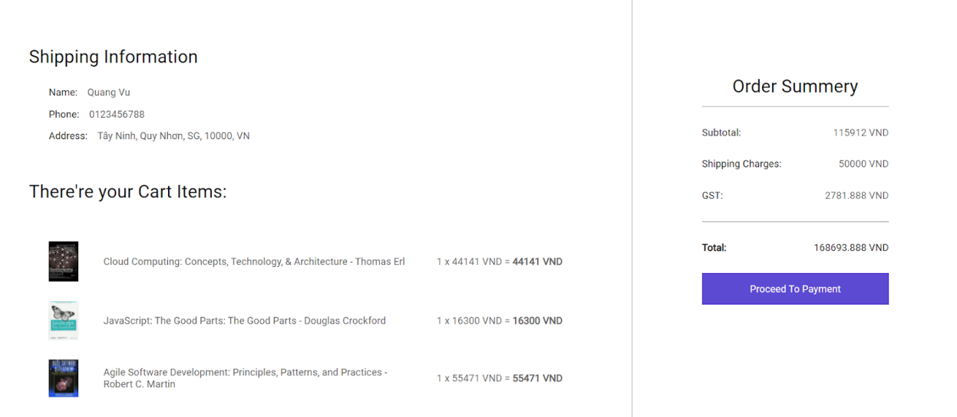

*Hình 3.4.6.2. Giao diện trang thanh toán*

Sau khi tiến hành xác nhận thanh toán thành công, trang sẽ tự động điều khiển khách hàng về trang xác nhận đặt hàng thành công.

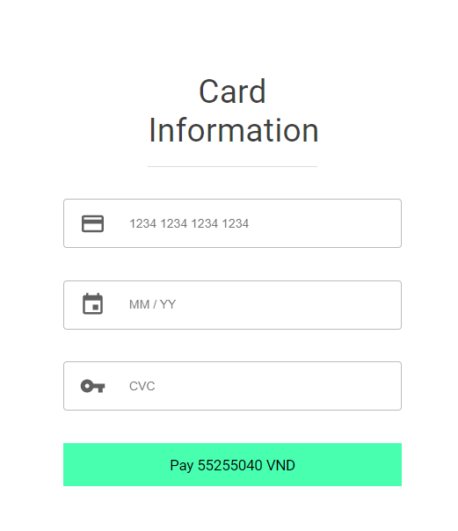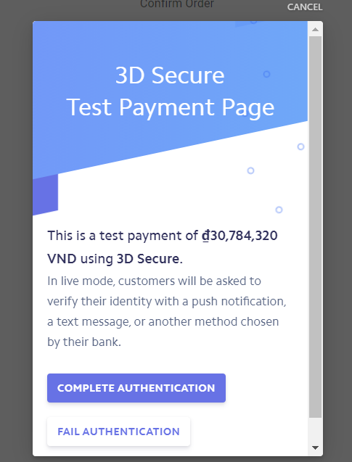

*Hình 3.4.6.3. Giao diện xác nhận thanh toán thành công*

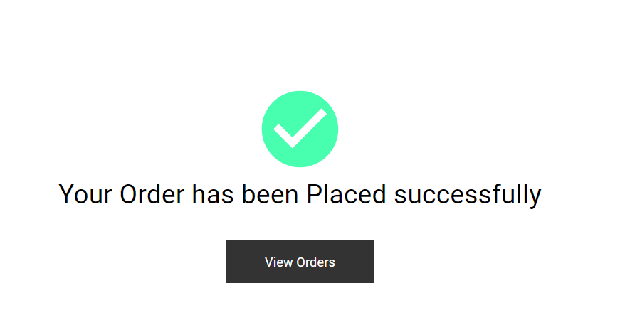

*Hình 3.4.6.4. Giao diện đơn hàng được thanh toán thành công*

### **3.4.7. Giao diện Tìm kiếm sản phẩm**

Tìm kiếm theo tên

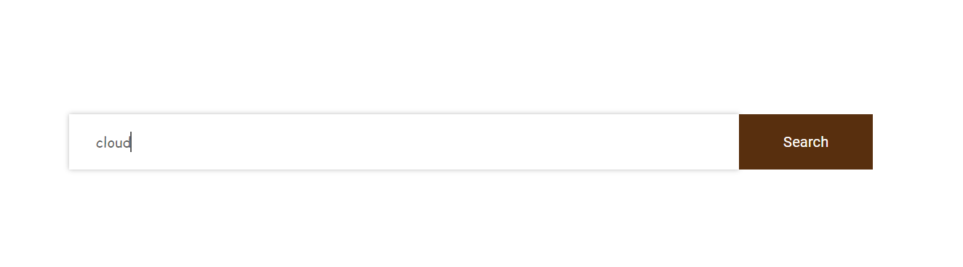

*Hình 3.4.7.1. Giao diện tìm kiếm sản phẩm theo từ khóa tên*

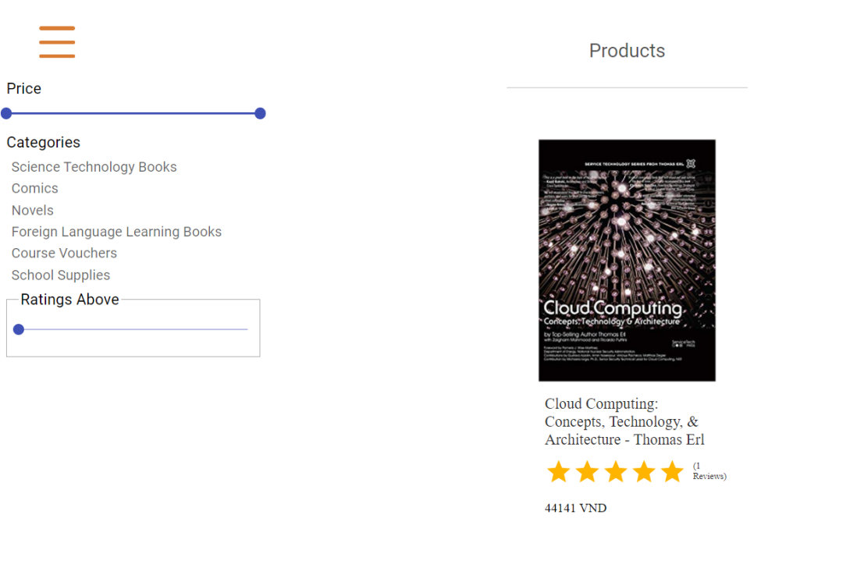

*Hình 3.4.7.2. Giao diện kết quả tìm kiếm sản phẩm theo từ khóa tên*

### **3.4.8. Giao diện Lọc sản phẩm**

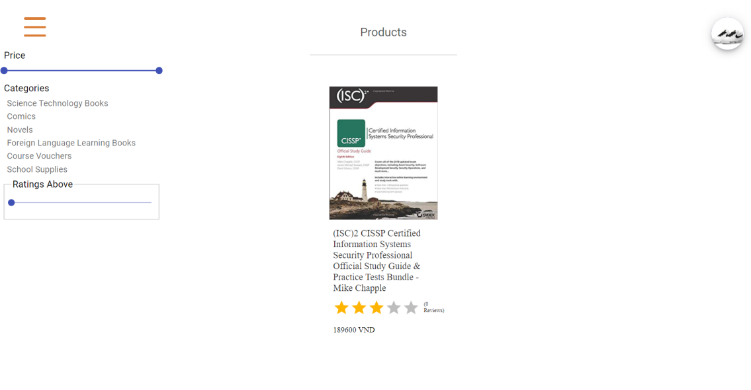

*Hình 3.4.8.1. Giao diện lọc sản phẩm theo giá*

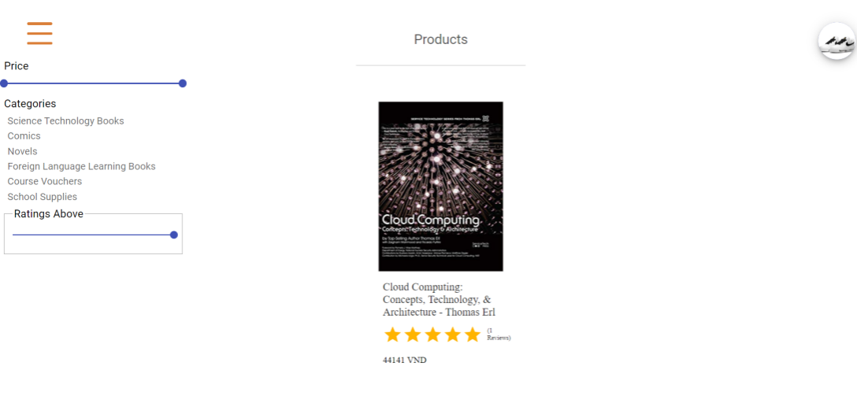

*Hình 3.4.8.2. Giao diện lọc sản phẩm theo review*

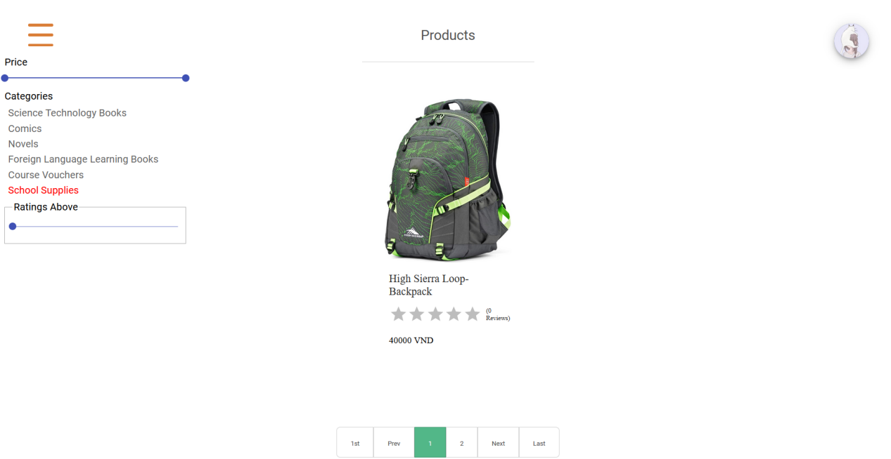

*Hình 3.4.8.3. Giao diện lọc sản phẩm theo danh mục*

### **3.4.9. Giao diện Liên hệ**

Thông tin liên hệ

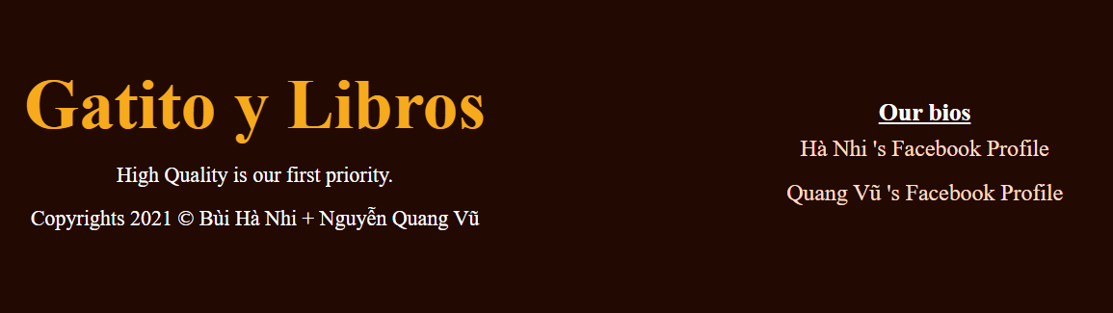

*Hình 3.4.9.1. Giao diện footer có thông tin liên hệ*

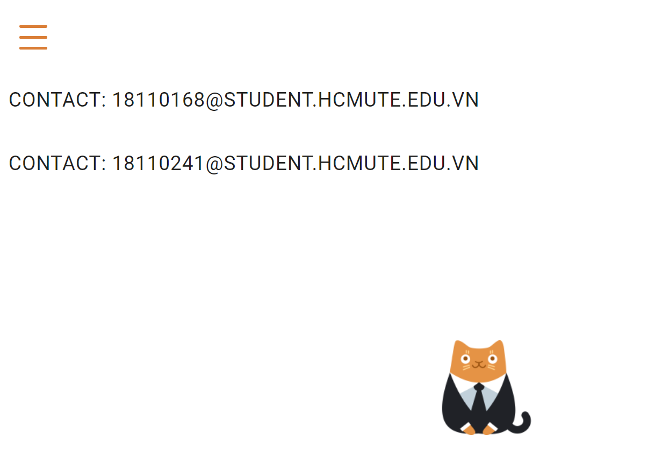

*Hình 3.4.9.2. Giao diện trang Contact có thông tin liên hệ qua email*

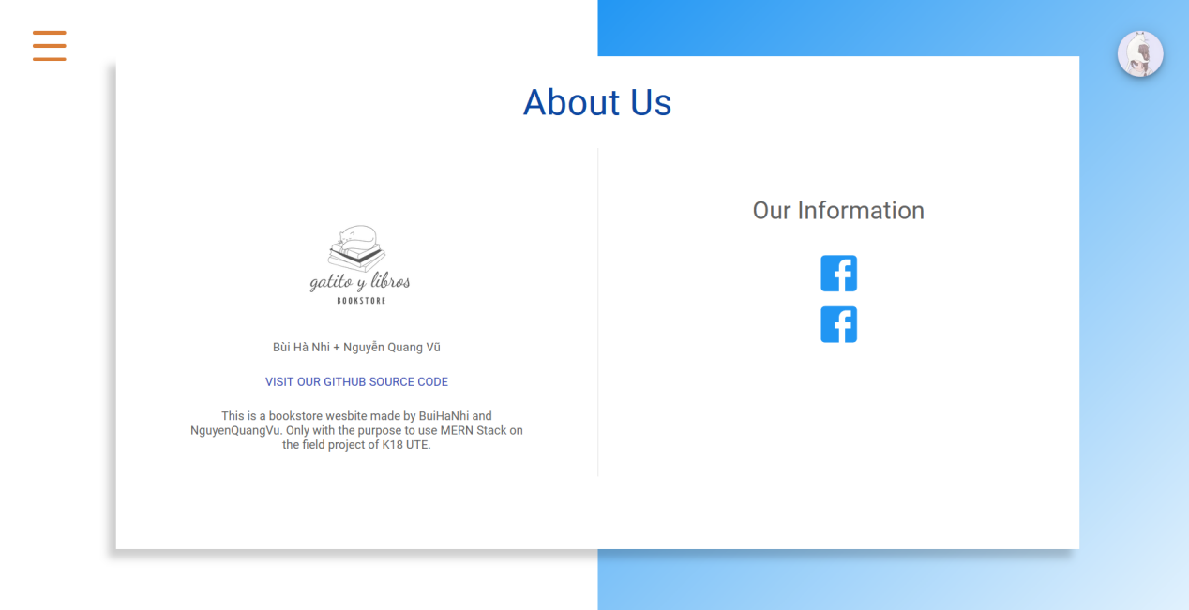

*Hình 3.4.9.3. Giao diện trang About có thông tin liên hệ qua facebook*

### **3.4.10. Giao diện và chức năng admin**

Admin (Quản trị viên) là quyền hạn cao nhất trên hệ thống, có thể thực hiện được các chức năng của một user thường và các chức năng độc quyền chỉ có thể quản trị viên mới có thể sử dụng:

* Quản lý sản phẩm:
* Xem tất cả sản phẩm trên hệ thống
* Sửa thông tin 1 sản phẩm
* Thêm số lượng 1 sản phẩm vào kho
* Thêm sản phẩm mới
* Xóa sản phẩm
* Quản lý đơn hàng:
* Xem tất cả các đơn hàng trên hệ thống
* Hủy đơn hàng
* Sửa trạng thái đơn hàng
* Quản lý người dùng:
* Xem tất cả các người dùng trên hệ thống
* Nâng cấp quyền hạn tài khoản người dùng
* Xóa người dùng vĩnh viễn
* Quản lý đánh giá:
* Xem tất cả các đánh giá của người dùng trên 1 sản phẩm
* Xóa các đánh giá có nội dung không hợp lệ

Trên giao diện chính của Dashboard admin, có để tổng doanh thu trên hệ thống từ các đơn hàng, thống kê tổng số sản phẩm, đơn hàng, người dùng trên hệ thống, có biểu đồ phân tích sản phẩm còn trong kho hàng và sản phẩm hết hàng, có biểu đồ phân tích thu nhập ban đầu đến thu nhập hiện tại.

Nhấn vào icon Dashboard trên icon avatar của tài khoản Admin để thực hiện các chức năng trên.

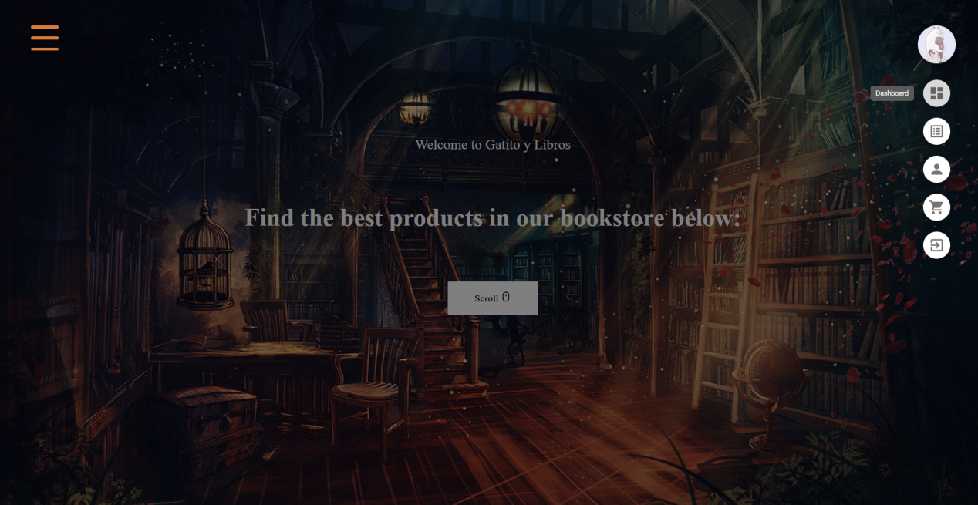

*Hình 3.4.10.1. Giao diện danh mục quyền hạn admin*

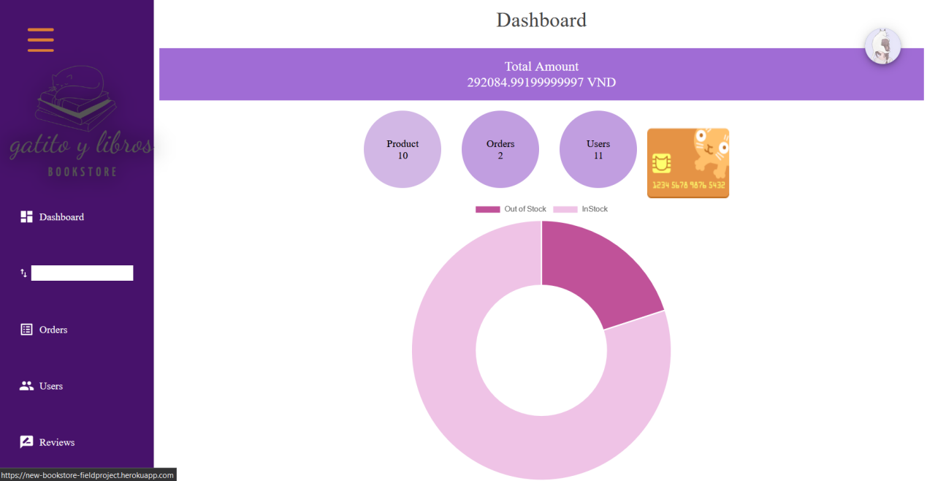

*Hình 3.4.10.2. Giao diện Dashboard Admin*

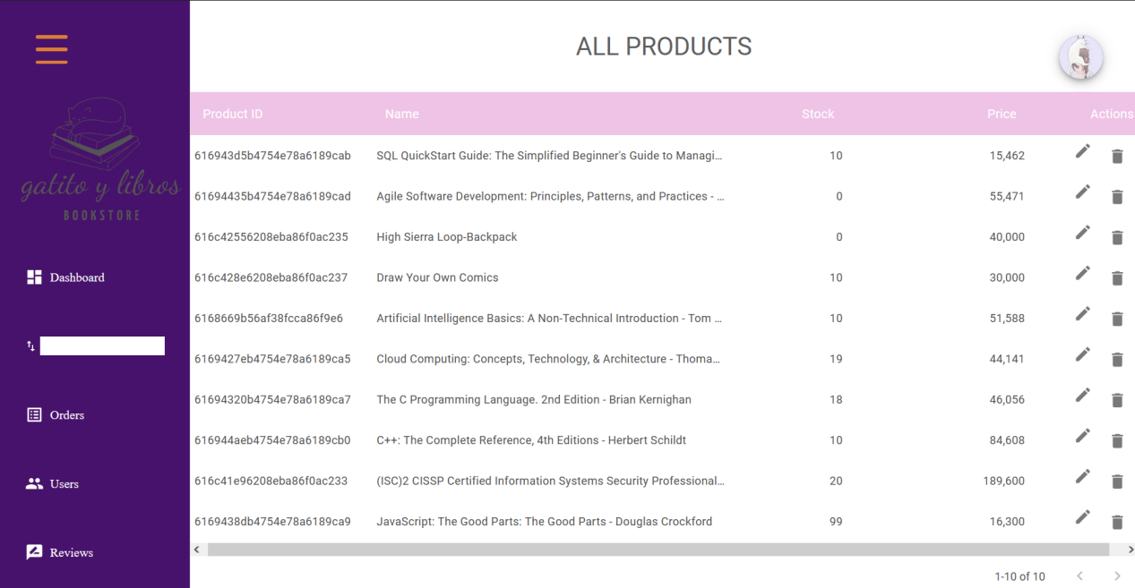

*Hình 3.4.10.3. Giao diện All Products Admin*

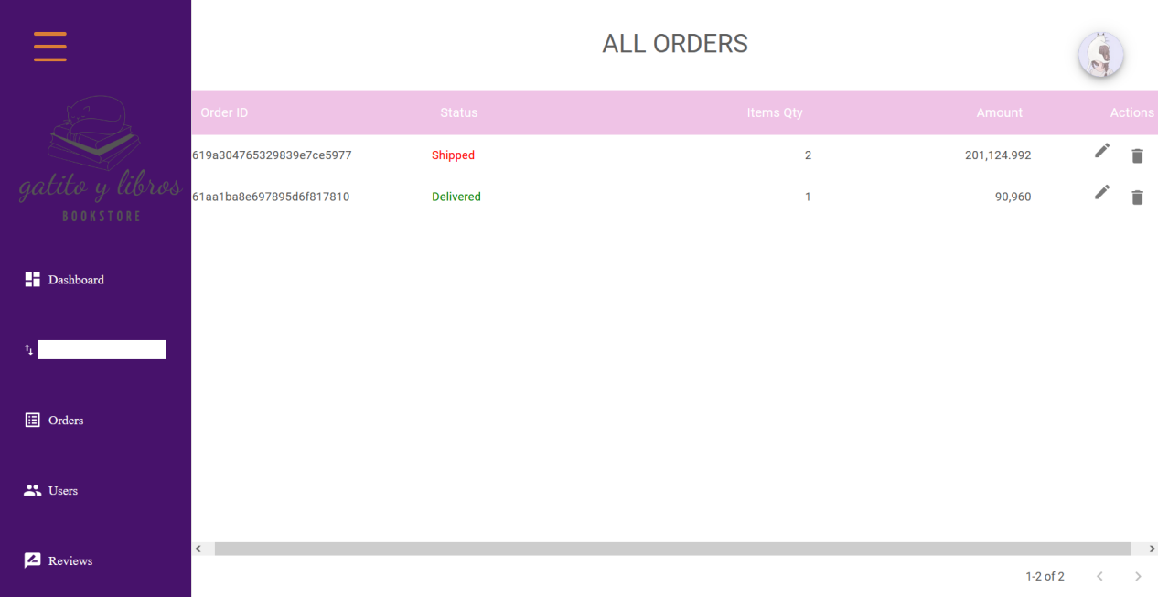

*Hình 3.4.10.4. Giao diện All Orders Admin*

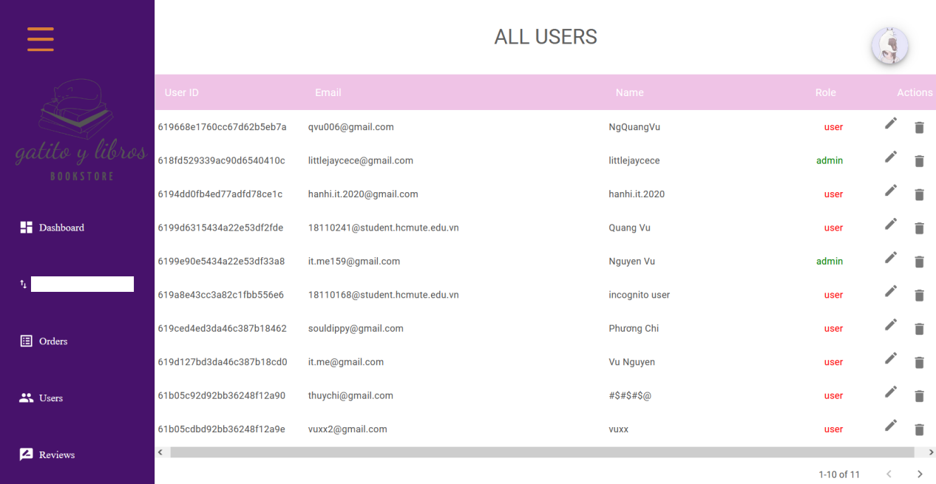

*Hình 3.4.10.5. Giao diện All Users Admin*

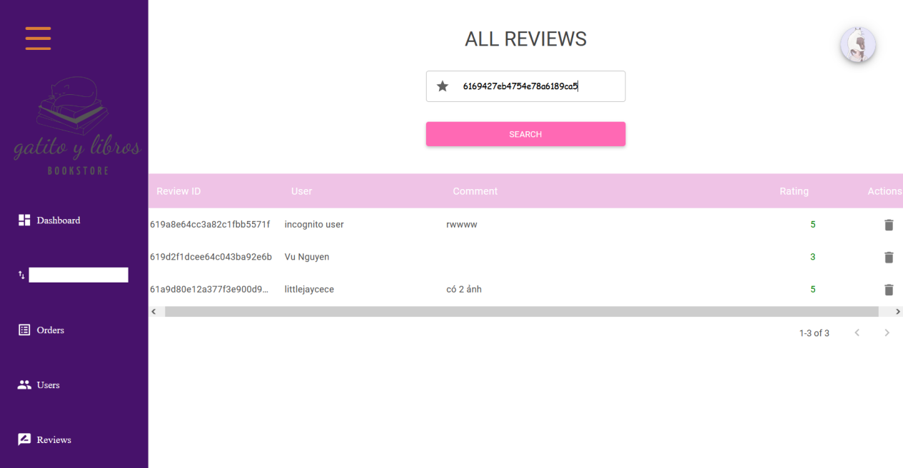

*Hình 3.4.10.6. Giao diện All Reviews Admin*

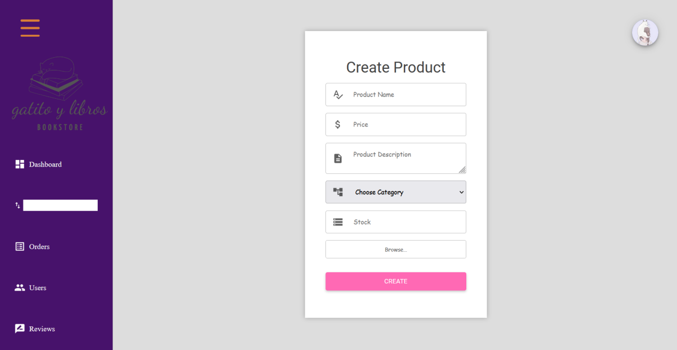

*Hình 3.4.10.7. Giao diện Tạo sản phẩm mới Admin*

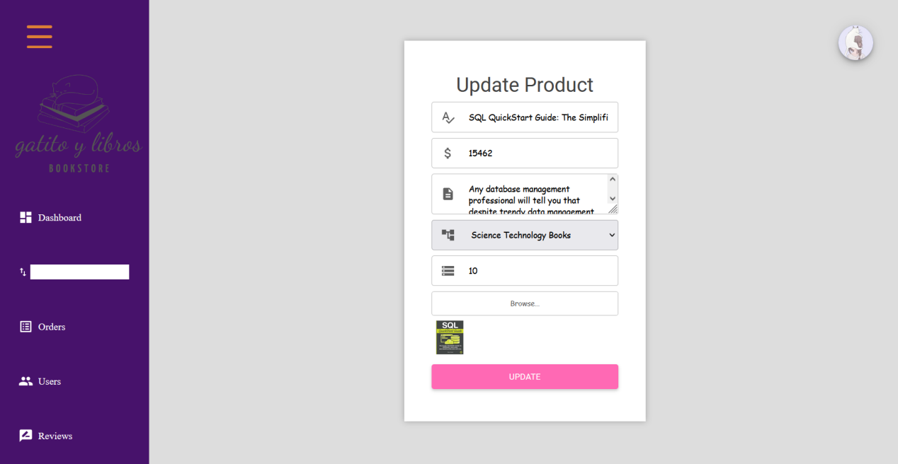

*Hình 3.4.10.8. Giao diện Sửa thông tin sản phẩm Admin*

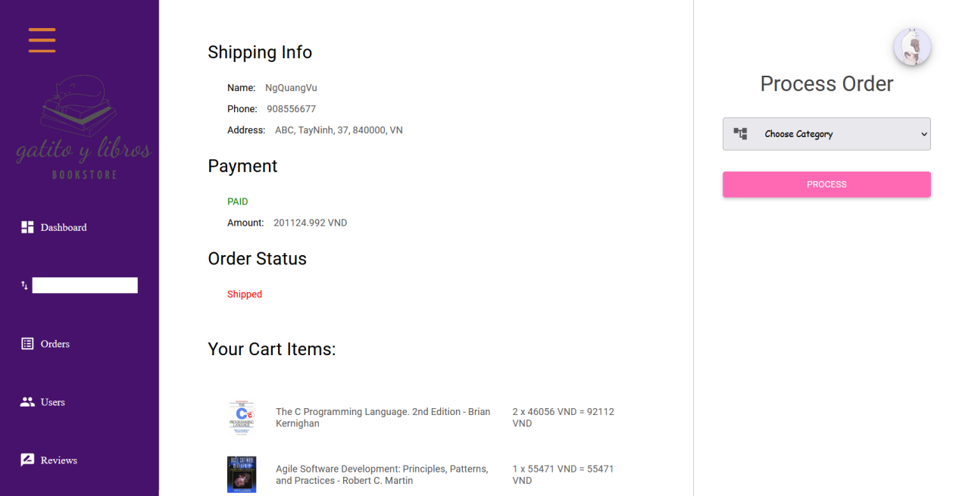

*Hình 3.4.10.9. Giao diện Cập nhật trạng thái đơn hàng Admin*

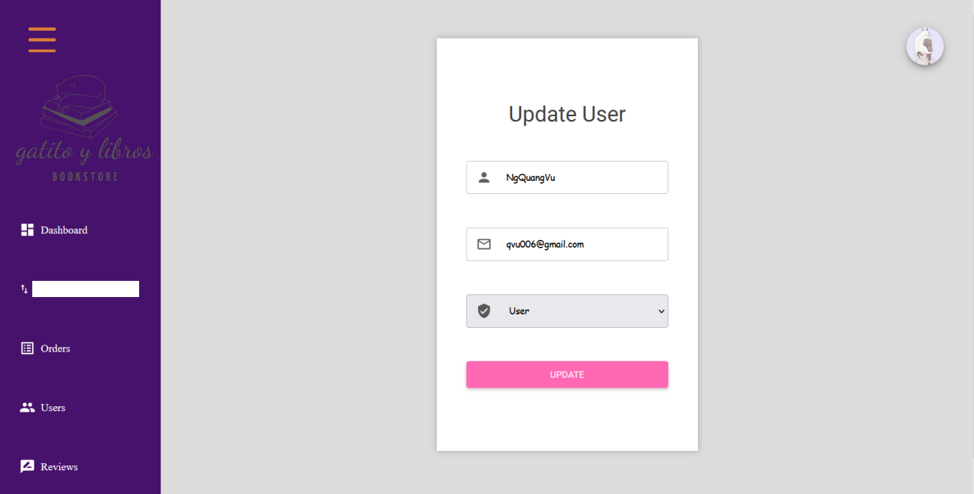

*Hình 3.4.10.10. Giao diện Cập nhật thông tin, quyền hạn của người dùng Admin*

# CHƯƠNG 4: CÀI ĐẶT VÀ KIỂM THỬ

## ***4.1. Cài đặt***

Sau khi tải về folder source code: new-bookstore-fieldproject:

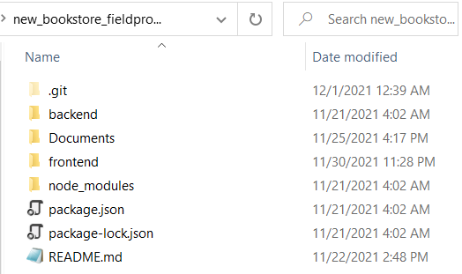

*Hình 4.1.1. File Explore folder source code project của nhóm*

Mở Visual Studio Code Terminal để thực thi:

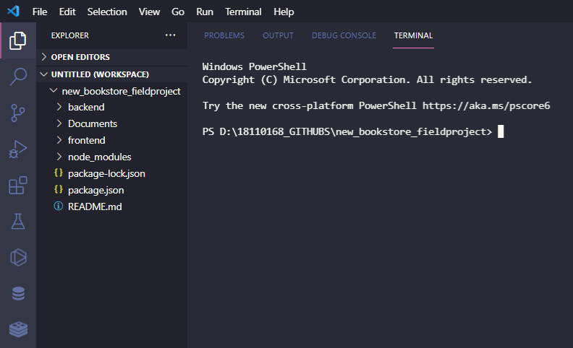

*Hình 4.1.2. Source code trong Visual Studio Code*

Cập nhật tất cả các gói dữ liệu được sử dụng trong công nghệ MERN của nhóm đề tài:

Sử dụng các câu lệnh:

> npm i #để cập nhật các gói dữ liệu ở backend

> cd frontend #để truy cập folder frontend

> npm i #để cập nhật các gói dữ liệu ở frontend

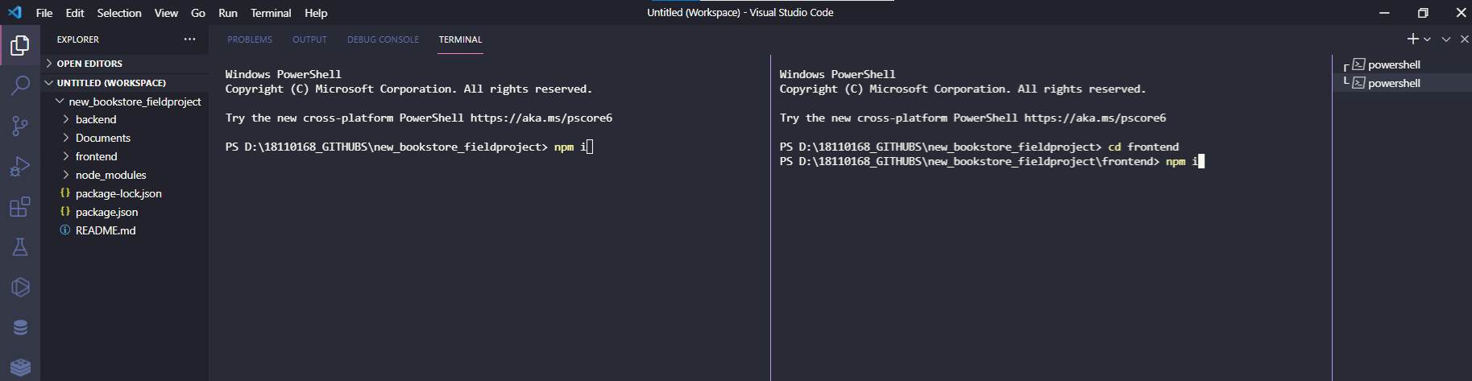

*Hình 4.1.3. Các lệnh cập nhật gói dữ liệu*

Sau khi cập nhật hoàn tất, thực thi chương trình bằng cách sử dụng các câu lệnh:

> npm start #để triển khai backend

> cd frontend #để truy cập folder frontend

> npm i #để triển khai frontend

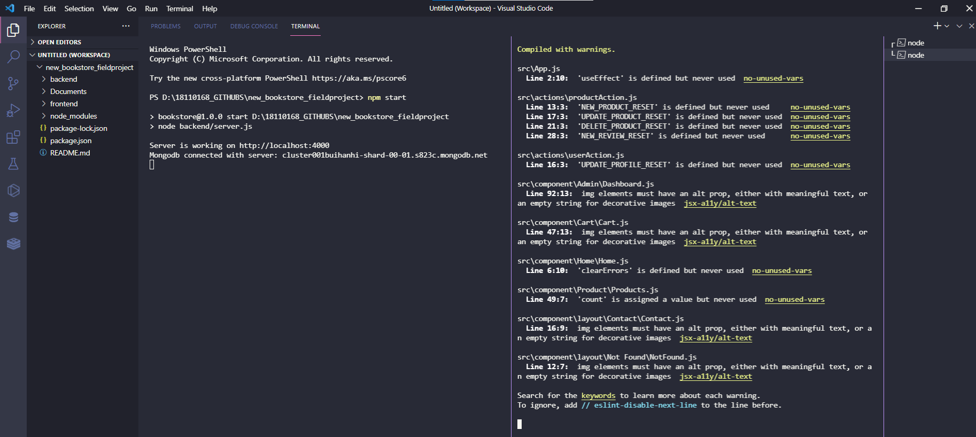

*Hình 4.1.4. Triển khai dự án ở localhost*

## ***4.2. Triển khai Website với Heroku App***

Để triển khai website, nhóm đề tài sử dụng Heroku để tạo 1 ứng dụng trên đó.

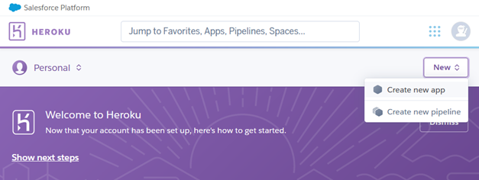

*Hình 4.2.1 Giao diện dashboard của heroku*

Màn hình tổng quát của 1 ứng dụng:

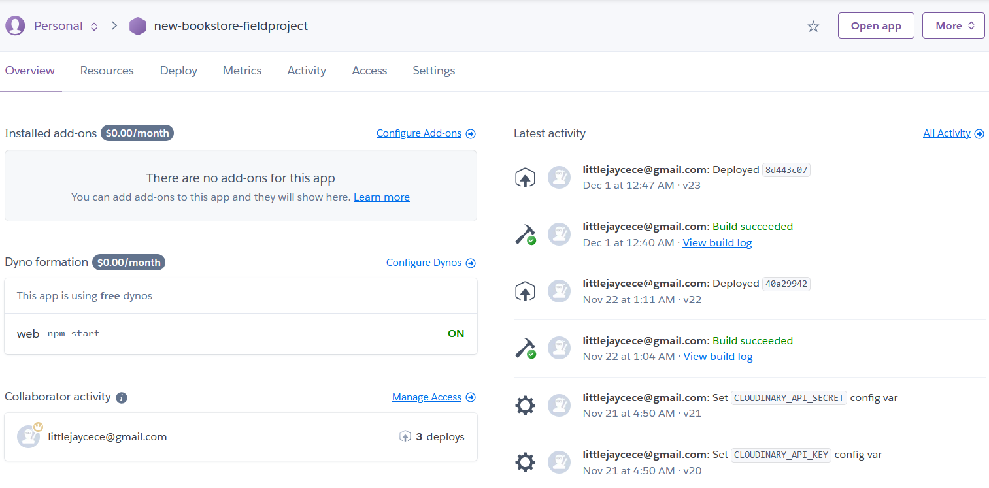

*Hình 4.2.2 Màn hình tổng quát của ứng dụng new-bookstore-fieldproject*

Để ứng dụng liên kết với cách dịch vụ được sử dụng trong website, tiến hành thêm các configs vào

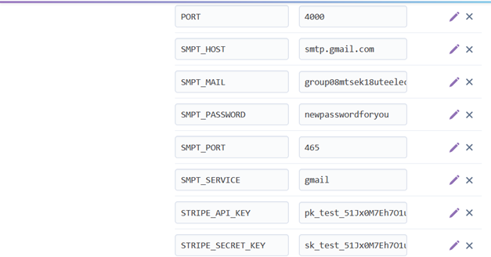

*Hình 4.2.3 Add configs*

## ***4.3. Kiểm thử***

### **4.3.1. Test chức năng đăng ký tài khoản của khách hàng**

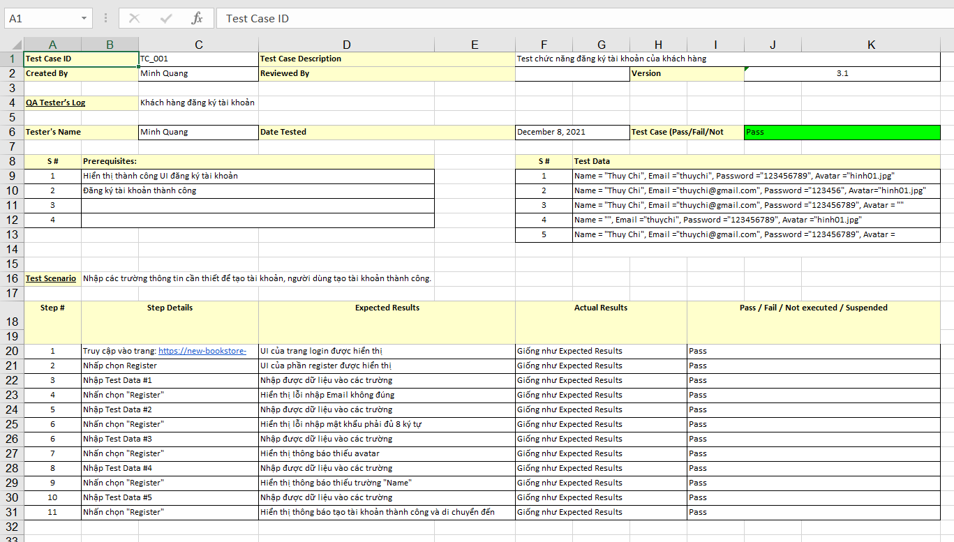

*Hình 4.3.1. Test chức năng đăng ký tài khoản của khách hàng*

### **4.3.2. Test chức năng đăng nhập**

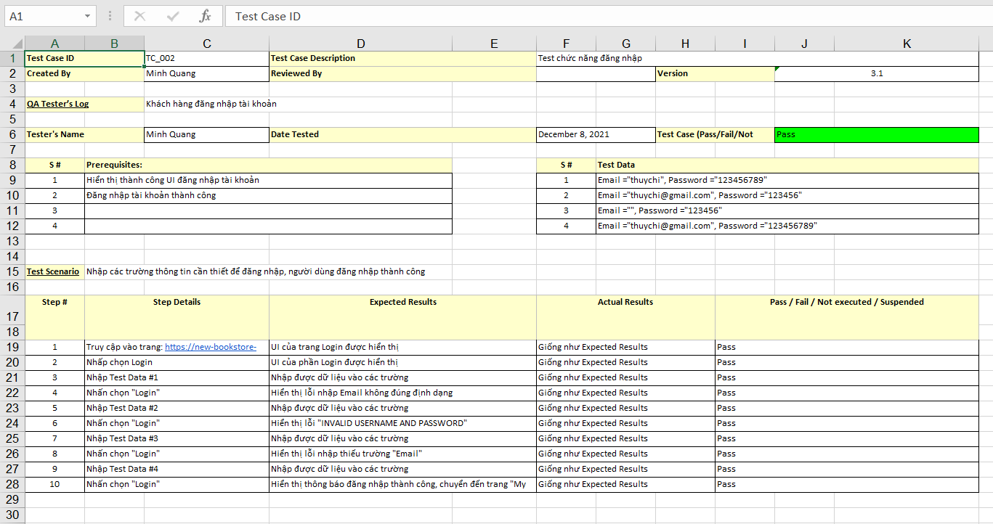

*Hình 4.3.2. Test chức năng đăng nhập*

### **4.3.3. Test chức năng Xem chi tiết sản phẩm**

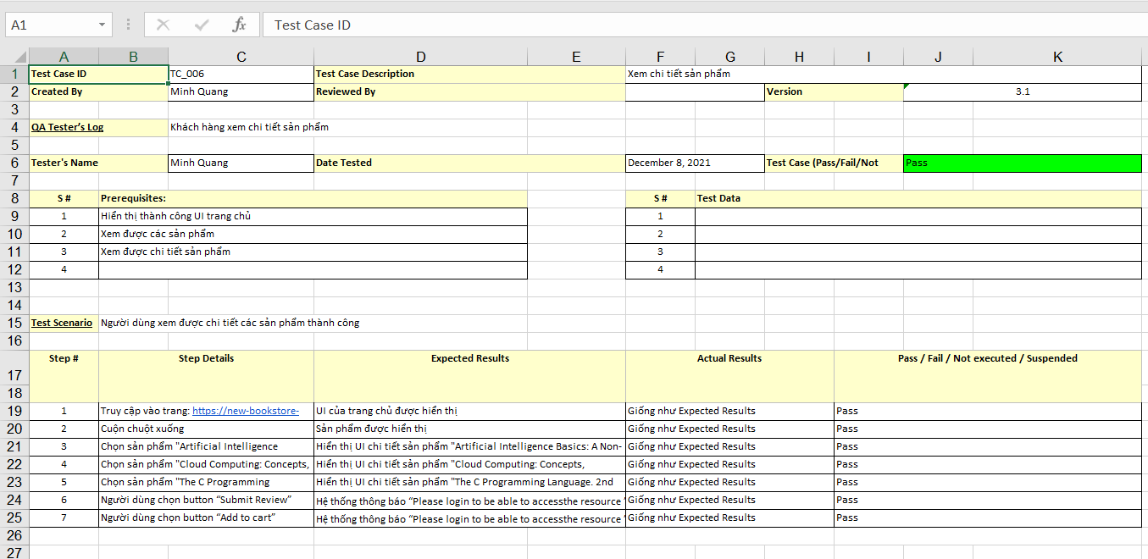

*Hình 4.3.3. Test chức năng Xem chi tiết sản phẩm*

### **4.3.4. Test chức năng Tìm kiếm sản phẩm**

### 

*Hình 4.3.4. Test chức năng Tìm kiếm sản phẩm*

### **4.3.5. Test chức năng Lọc sản phẩm**

### 

*Hình 4.3.5. Test chức năng Lọc sản phẩm*

### **4.3.6. Test chức năng Khách hàng - đánh giá sản phẩm**

### 

*Hình 4.3.6. Test chức năng Khách hàng - đánh giá sản phẩm*

### **4.3.7. Test chức năng Khách hàng - thêm sản phẩm vào giỏ hàng**

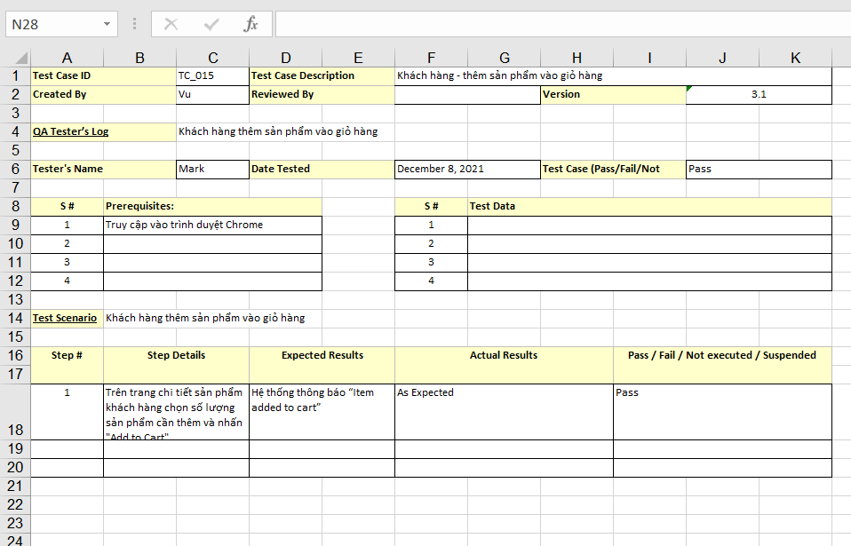

*Hình 4.3.7. Test chức năng Khách hàng - thêm sản phẩm vào giỏ hàng*

### **4.3.8. Test chức năng Khách hàng - thanh toán sản phẩm có trong giỏ hàng**

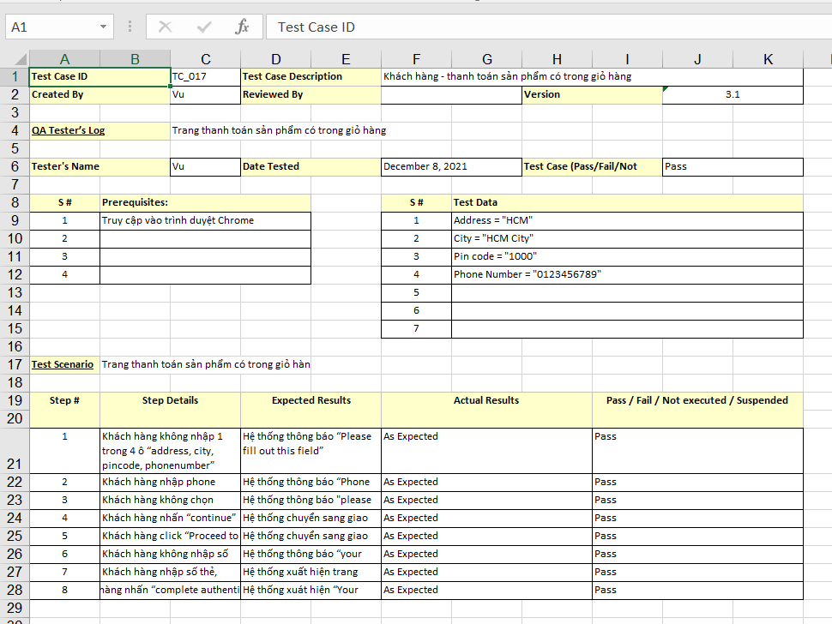

*Hình 4.3.8. Test chức năng Khách hàng - thanh toán sản phẩm có trong giỏ hàng*

### **4.3.9. Test chức năng Khách hàng - xem tất cả những sản phẩm đã đặt**

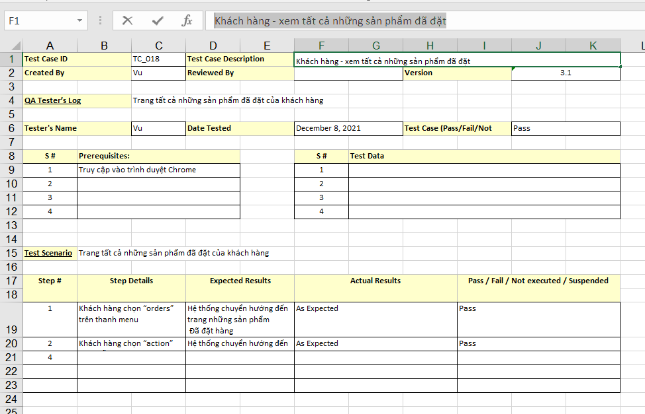

*Hình 4.3.9. Test chức năng Khách hàng - xem tất cả những sản phẩm đã đặt*

### **4.3.10. Test chức năng Khách hàng - xem chi tiết 1 sản phẩm đã đặt trong order**

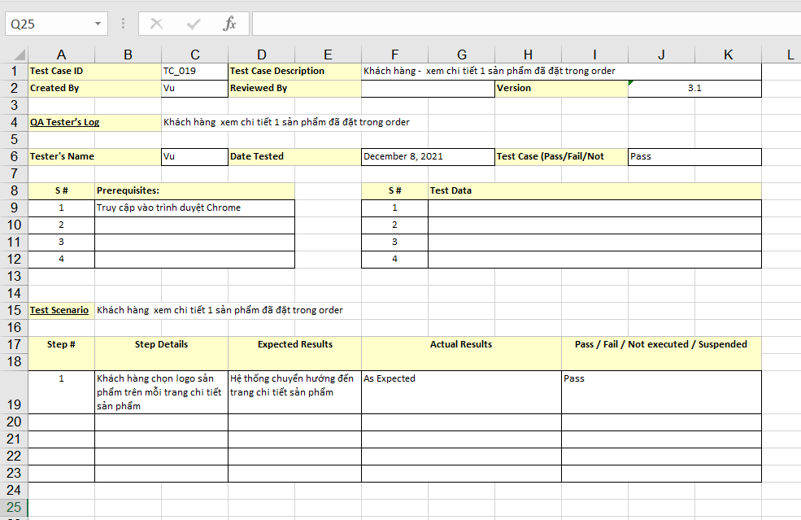

*Hình 4.3.10. Test chức năng Khách hàng - xem chi tiết 1 sản phẩm đã đặt trong order*

### **4.3.11. Test chức năng Admin - Xem tất cả các người dùng trên hệ thống**

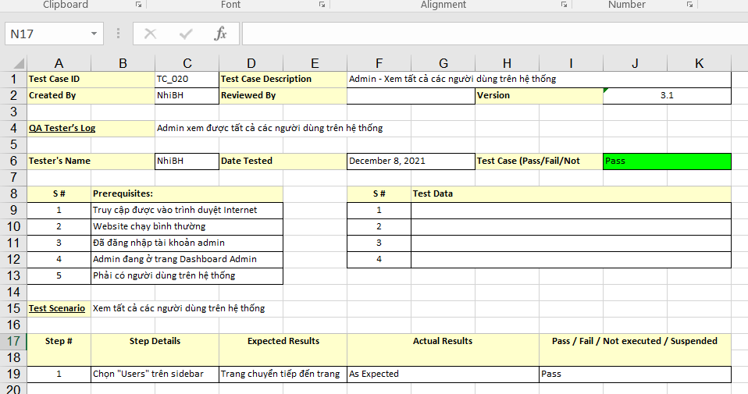

*Hình 4.3.11. Test chức năng Admin - Xem tất cả các người dùng trên hệ thống*

### **4.3.12. Test chức năng Admin - Sửa thông tin 1 người dùng**

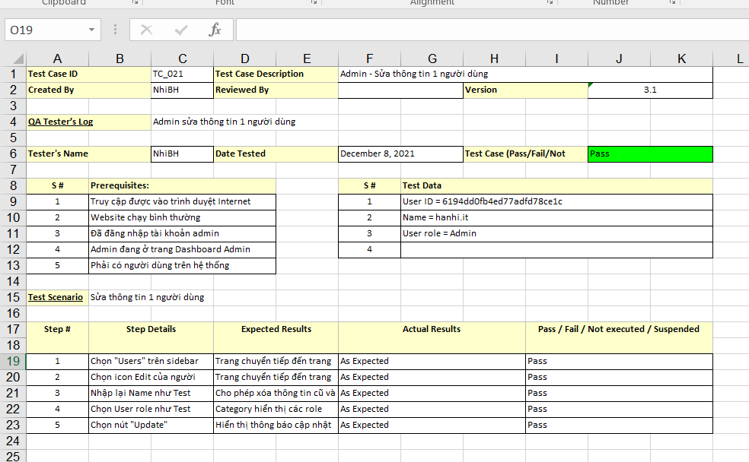

*Hình 4.3.12. Test chức năng Admin - Sửa thông tin 1 người dùng*

### **4.3.13. Test chức năng Admin - Xóa người dùng**

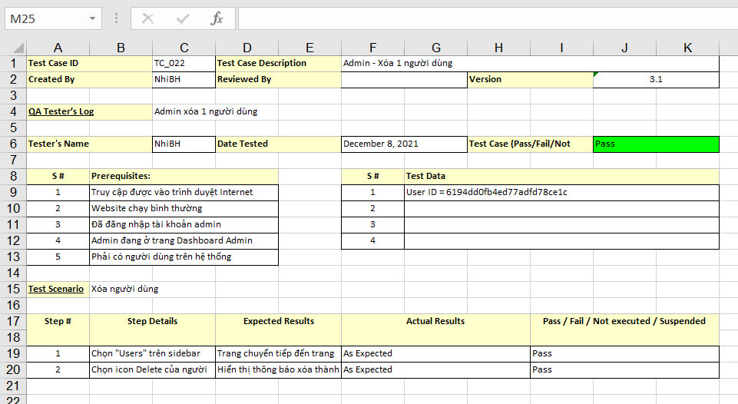

*Hình 4.3.13. Test chức năng Admin - Xóa người dùng*

### **4.3.14. Test chức năng Admin - Xem tất cả các sản phẩm trên hệ thống**

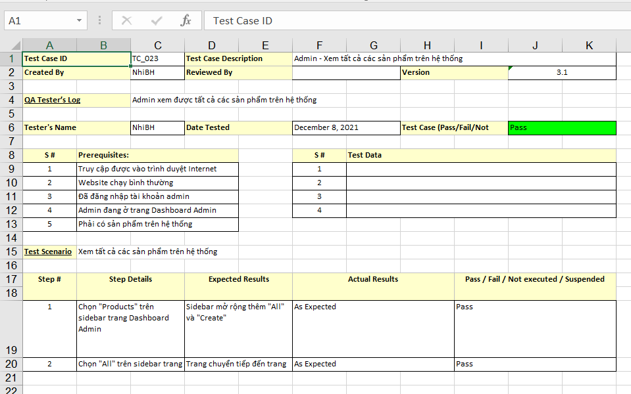

*Hình 4.3.14. Test chức năng Admin - Xem tất cả các sản phẩm trên hệ thống*

### **4.3.15. Test chức năng Admin - Tạo 1 sản phẩm**

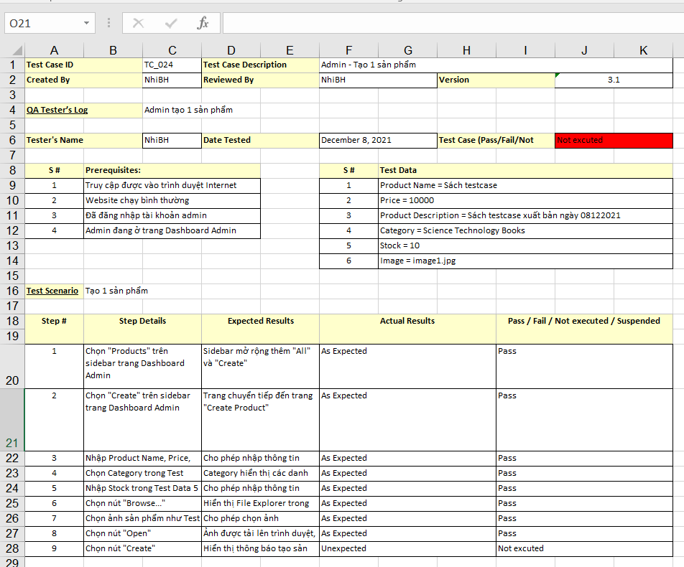

*Hình 4.3.15. Test chức năng Admin - Tạo 1 sản phẩm*

### **4.3.16. Test chức năng Admin - Cập nhật 1 sản phẩm**

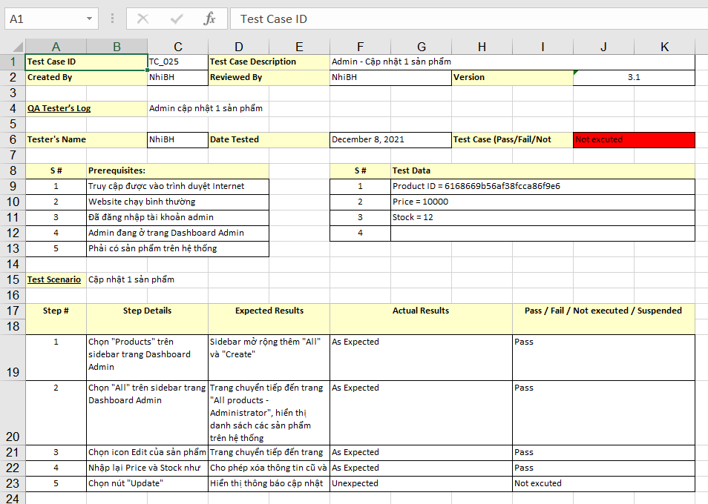

*Hình 4.3.16. Test chức năng Admin - Cập nhật 1 sản phẩm*

### **4.3.17. Test chức năng Admin - Xóa sản phẩm**

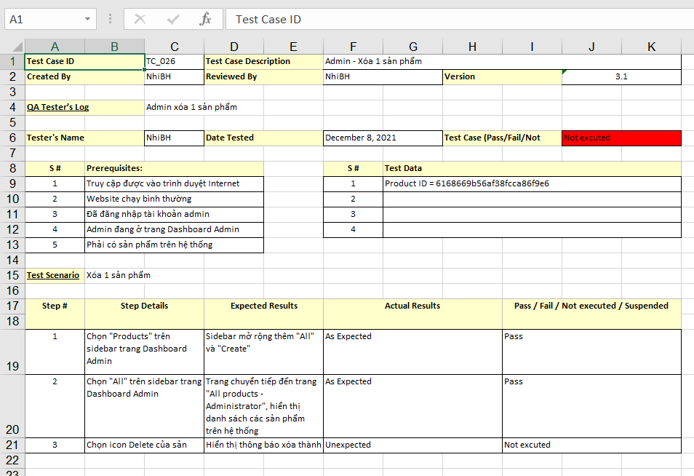

*Hình 4.3.17. Test chức năng Admin - Xóa 1 sản phẩm*

### **4.3.18. Test chức năng Admin - Xem tất cả các đơn hàng trên hệ thống**

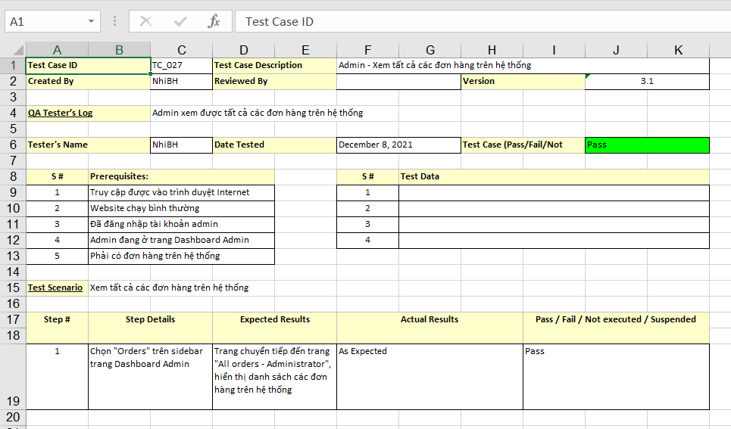

*Hình 4.3.18. Test chức năng Admin - Xem tất cả các đơn hàng trên hệ thống*

### **4.3.19. Test chức năng Admin - Cập nhật trạng thái 1 đơn hàng**

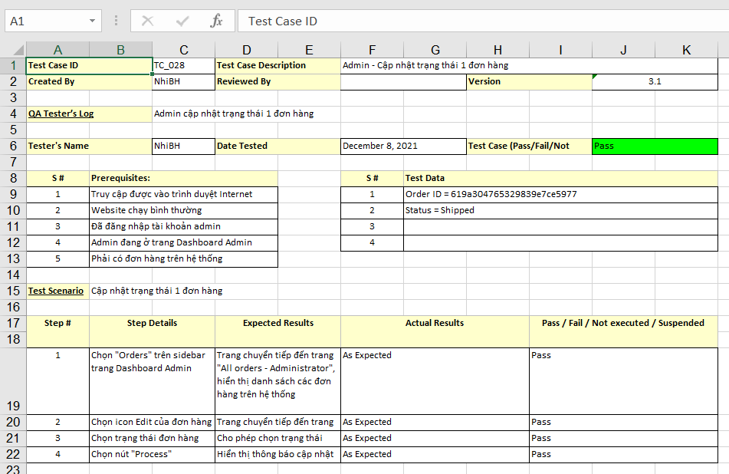

*Hình 4.3.19. Test chức năng Admin - Cập nhật trạng thái 1 đơn hàng*

### **4.3.20. Test chức năng Admin - Cập nhật trạng thái 1 đơn hàng**



*Hình 4.3.20. Test chức năng Admin - Cập nhật trạng thái 1 đơn hàng*

### **4.3.21. Test chức năng Admin - Xóa 1 đơn hàng**

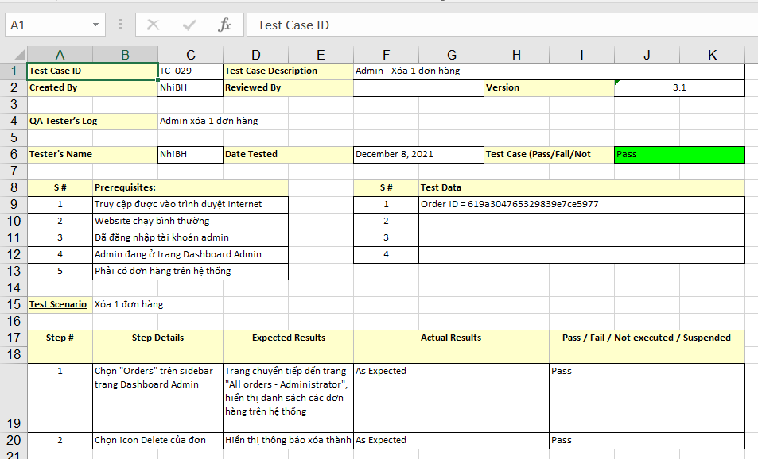

*Hình 4.3.21. Test chức năng Admin - Xóa 1 đơn hàng*

### **4.3.22. Test chức năng Admin - Xóa 1 đơn hàng**



*Hình 4.3.22. Test chức năng Admin - Xóa 1 đơn hàng*

### **4.3.23. Test chức năng Admin - Xem tất cả các đánh giá của 1 sản phẩm**

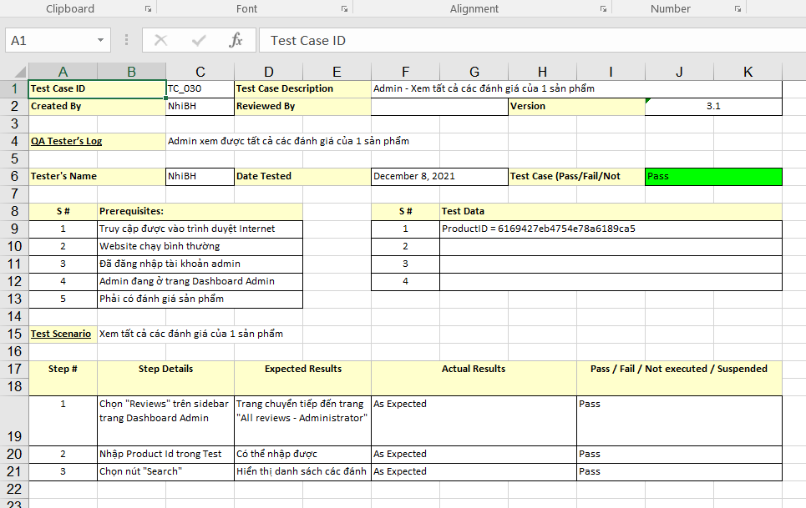

*Hình 4.3.23. Test chức năng Admin - Xem tất cả các đánh giá của 1 sản phẩm*

### **4.3.24. Test chức năng Admin - Xóa đánh giá của 1 sản phẩm**

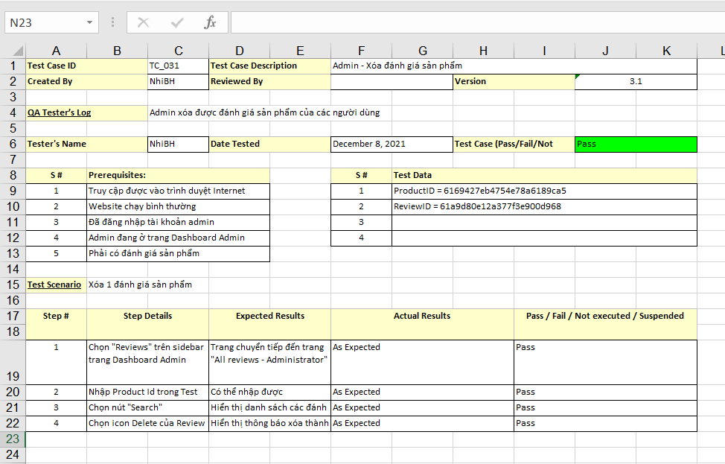

*Hình 4.3.24. Test chức năng Admin - Xóa đánh giá của 1 sản phẩm*

### **4.3.25. Test chức năng Admin - Xem doanh thu hệ thống**

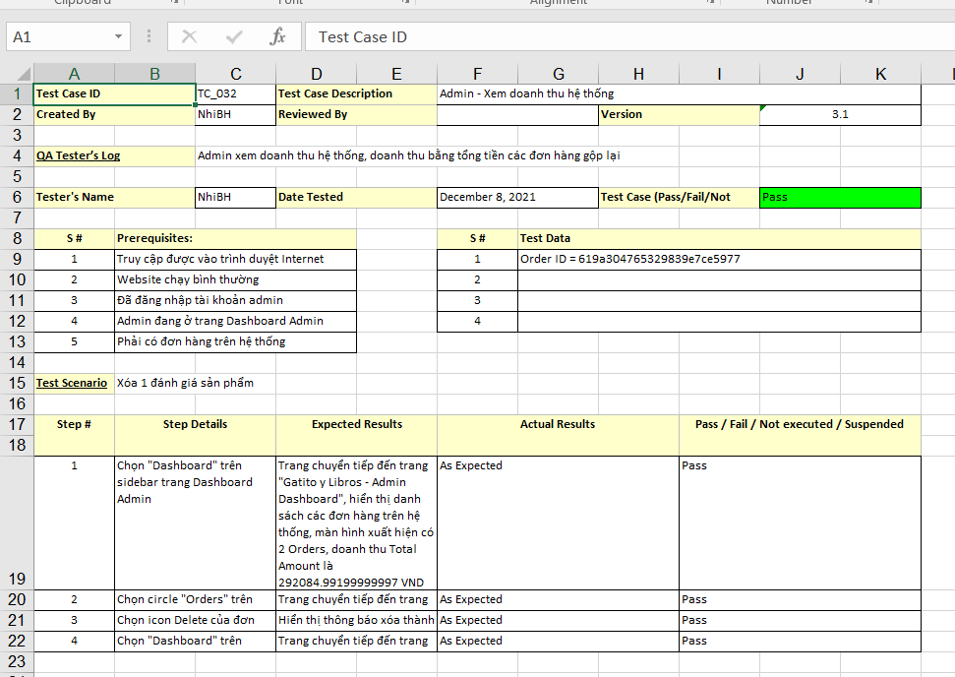

*Hình 4.3.25. Test chức năng Admin - Xem doanh thu hệ thống*

### **4.3.26. Test chức năng Quên mật khẩu**

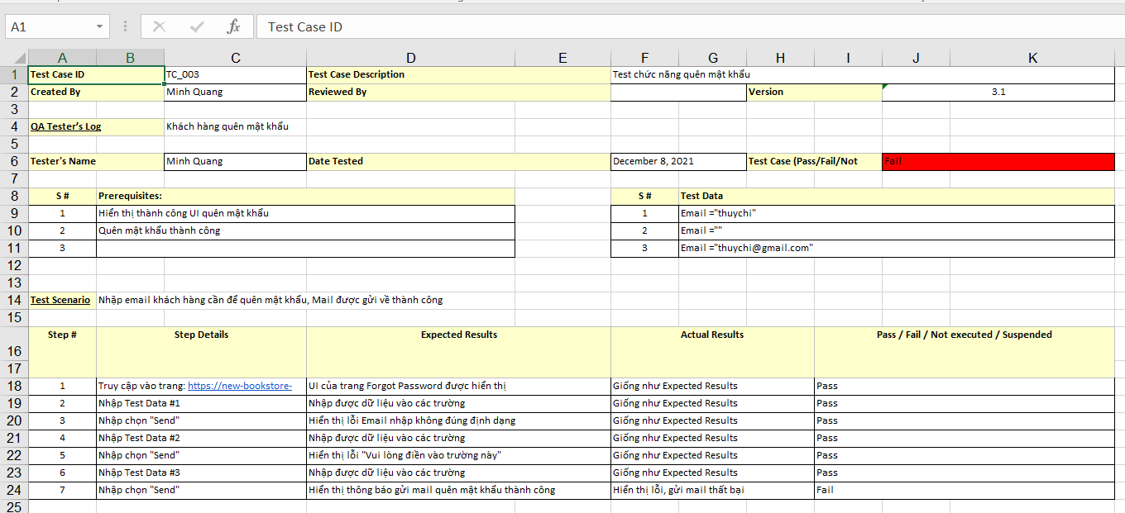

*Hình 4.3.26. Test chức năng Quên mật khẩu*

### **4.3.27. Test chức năng Đổi mật khẩu**

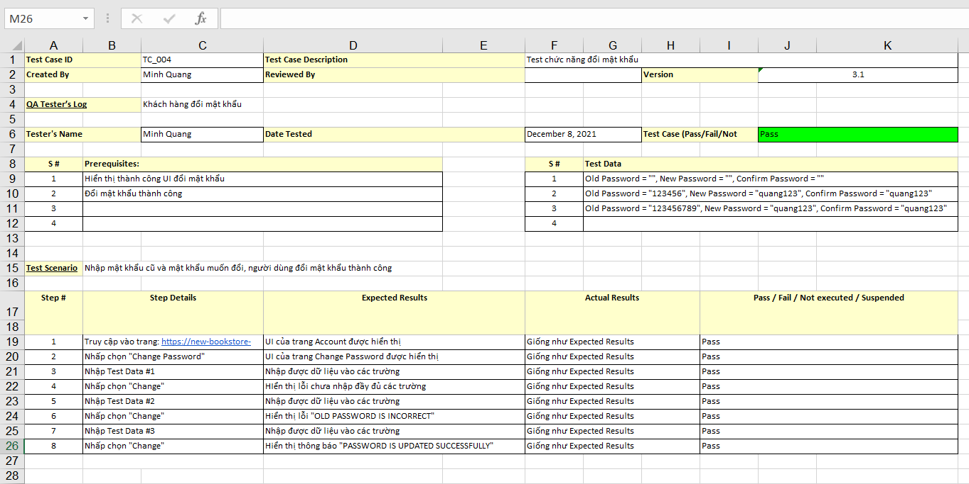

*Hình 4.3.27. Test chức năng Đổi mật khẩu*

# CHƯƠNG 5: KẾT LUẬN

## ***5.1. Kết quả đạt được***

Sau quá trình học hỏi nghiên cứu và xây dựng website bán sách và thiết bị học tập. Nhóm chúng em đã thực hiện được những điểm sau:

* Tìm hiểu và nắm bắt được nhiều thông tin về quy trình bán hàng online.

* Nắm vững hơn về kiến thức phân tích và thiết kế một hệ thống.

* Cụ thể là một website bán sách và thiết bị học tập.

* Hiểu về mô hình thanh toán trực tuyến.

Nhóm chúng em nhận thấy trong quá trình tìm hiểu và xây dựng đề tài tiểu luận chuyên ngành đã giúp nhóm em nắm vững hơn các kiến thức, kỹ năng xử lý, phân tích tình huống trở nên tốt hơn. Tuy vậy, do còn hạn chế về kiến thức, khả năng, cũng như thời gian. Vì vậy, bài làm vẫn còn tồn tại mốt số mặt hạn chế không đáng kể.

Nhóm chúng em rất mong nhận được sự góp ý, phê bình từ thầy, cô để nhóm chúng em có thể hoàn thiện hơn nữa đề tài của mình.

## ***5.2. Ưu điểm***

Sau quá trình học hỏi nghiên cứu và xây dựng website bán sách và thiết bị học tập. Nhóm chúng em đã thấy được các ưu điểm trong đề tài, cụ thể là:

* Đã tìm hiểu và sử dụng thành công các công nghệ mới vào đề tài.

* Cơ sở dữ liệu được cập nhật liên tục với các thông tin mới nhất.

* Giao diện đơn giản, dễ sử dụng trên trình duyệt ở máy tính và cả điện thoại hoặc một số thiết bị khác

* Code chức năng ngắn gọn, không có biến bị thừa

Đối với các chức năng của hệ thống, đề tài đáp ứng được các chức năng cơ bản của 1 trang thương mại điện tử bán sách và thiết bị học tập, cụ thể là:

* Cho phép quản trị viên quản lý được dữ liệu của hệ thống (doanh thu, người dùng, sản phẩm, đơn hàng, đánh giá) và có thể thêm, xóa, cập nhật dữ liệu.

* Cho phép người dùng thực hiện được quyền lợi khách hàng cơ bản: xem, tìm kiếm, chọn lọc sản phẩm theo ý muốn, đặt hàng nếu có nhu cầu mua và có thể thanh toán ngay lập tức với thẻ tín dụng.

## ***5.3. Nhược điểm***

Bên cạnh những ưu điểm đáng kể, nhóm chúng em cũng thấy được các nhược điểm cần khắc phục, cụ thể là:

* Chưa có thực thể giỏ hàng cho mỗi tài khoản người dùng nên vẫn phải sử dụng chung giỏ hàng cho mỗi trình duyệt

* Quản trị viên vẫn chưa thực sự quản lý được sản phẩm trên giao diện hệ thống (thêm, xóa, cập nhật) mà phải dựa vào bên thứ 3

* Người dùng không đổi được thông tin của mình trừ ảnh đại diện mà phải dựa vào admin để thay đổi

## ***5.4. Hướng phát triển***

Nếu được tạo điều kiện, cơ hội để phát triển thêm đề tài này. Nhóm em hy vọng có thể xây dựng thêm các năng mới cho website như:

* Xây dựng website trên nền tảng php, dựa trên mô hình MVC. Giúp cho việc vần hành và bảo trì website trở nên dễ dàng hơn.

* Tạo thêm chức năng so sánh giữa các sản phẩm.

* Hỗ trợ khách hàng lưu lại danh sách các sản phẩm yêu thích nhưng chưa thể mua ngay.

* Chức năng chia sẻ sản phẩm lên trang mạng xã hội phổ biến là Facebook, bình luận sản phẩm bằng tài khoản facebook.

* Xây dựng website chạy trên nhiều nền tảng, tối ưu hơn tác độ xử lý website.

# TÀI LIỆU THAM KHẢO

1. MERN Stack Instroduction:

<https://www.geeksforgeeks.org/mern-stack/>

1. MongoDB Tutorial:

<https://www.tutorialspoint.com/mongodb/>

1. ExpressJS Tutorial:

<https://www.tutorialspoint.com/expressjs/>

1. ReactJS Tutorial:

<https://reactjs.org/tutorial/tutorial.html>

<https://www.w3schools.com/REACT/DEFAULT.ASP>

<https://www.tutorialspoint.com/reactjs/index.htm>

1. NodeJS Tutorial:

<https://www.w3schools.com/nodejs/>

<https://www.tutorialspoint.com/nodejs/index.htm>

<https://nodejs.dev/learn>

1. ReduxJS Tutorial:

<https://react-redux.js.org/tutorials/quick-start>

<https://www.youtube.com/playlist?list=PLeS7aZkL6GOvCz3GiOtvtDXChJRuebb7S>

<https://www.youtube.com/watch?v=CVpUuw9XSjY&t=464s>

1. MongoDB Atlas Cluster json database:

<https://docs.atlas.mongodb.com/tutorial/create-new-cluster/>

1. Cloudinary online media library:

<https://www.npmjs.com/package/cloudinary>

1. Postman test backend api tutorial:

<https://viblo.asia/p/su-dung-postman-cho-api-testing-phan-3-Do754DkQ5M6>

1. Stripe collect payment online:

<https://help.jungleworks.com/tiger/how-to-configure-your-stripe-account-and-get-api-keys-for-your-marketplace/>

1. Heroku App Deploy website:

<https://devcenter.heroku.com/articles/heroku-cli>

1. Tham khảo bảng màu theo trend:

<https://coolors.co/palettes/trending>

1. Tìm kiếm các ảnh, icons:

<https://icon-icons.com/>

1. Các lệnh npmjs:

<https://www.npmjs.com/>

# PHỤ LỤC

[1] Link source code project của nhóm đề tài được lưu tại github:

<https://github.com/jay-pro/new_bookstore_fieldproject>

1. Link project của nhóm đề tài được triển khai với Heroku App:

<https://new-bookstore-fieldproject.herokuapp.com/>

1. Link công cụ vẽ các sơ đồ:

<https://online.visual-paradigm.com/>

**----------- HẾT -----------**